ТУРИСТСКО-СПОРТИВНЫЙ СОЮЗ РОССИИ

Отчёт
о прохождении водного спортивного маршрута
__ категории сложности по Тянь-Шаню,
совершенного 12.08-28.08.2016
группой туристов Москвы и Московской области

Маршрутная книжка № 1 / 4 -603
Руководитель группы: Кубарев Сергей
Адрес руководителя: 123308 Москва, Д.Бедного, 2-3-93,
e-mail: skubarev@narod.ru
Маршрутно-квалификационная комиссия рассмотрела отчёт и считает
___________________________________________________________
___________________________________________________________
___________________________________________________________
Отчёт использовать в библиотеке ______________________________

Штамп МКК

Содержание
Справочные сведения………………………………………….3
Проводящая организация
Район проведения……………………………………….…3
Справочные сведения о маршруте………………………………………3
Подробная нитка маршрута………………………………………….…..3
Обзорная карта……………………………………………….3
Определяющие препятствия маршрута……………………………..…4
Сведения об участниках……………………………………………… 5-7
Адрес хранения отчета……………………………………………………8
Поход рассмотрен МКК…………………………………………………..8
Содержание отчета…………………………………………...8
Общая смысловая идея маршрута………………………………………8
Варианты подъезда и отъезда……………………………………………8
Аварийные выходы с маршрута и их причины……………………….8
Изменения маршрута и их причины…………………………………8-9
График движения…………………………………………9-10
Техническое описание маршрута…………………………………. .10-60
Обеспечение безопасности на маршруте …………………………...…60
Техническое обеспечении группы……………………………………61
Средства сплава…………………………………………………………61
Весовые характеристики груза на 1-го участника…………………61
Итоги. Выводы. Рекомендации…………………………………… 61-62
Список источников ……………………………...85

Справочные сведения
Проводящая организация:
Федерация спортивного туризма Московской области,
туристический клуб «Горизонт», г. Красноармейск, Московская обл.,
туристический клуб «Абрис», г. Королёв, Московская обл.

Район проведения.
Тянь-Шань. Республика Кыргызстан.

Справочные сведения о маршруте.
Вид туризма | Категория сложности | Протяженность активной части, км | Продолжительность дней |  | Сроки проведения
Вид туризма | Категория сложности | Протяженность активной части, км | общая | ходовых | Сроки проведения
водный | Определяется МКК по отчёту | Водная часть – 183 км  Пешком – 40 км | 15 | 11 | 12-28.08. 16
Подробная нитка маршрута:
г.Москва – г.Бишкек (самолёт) – пос.Тосор (авто) – пер. Тосор(авто) – р. Учемчек – р. Болгарт – р. Арчалы (первопрохождение) – р.Бурхан (авто) – р. Арчалы (повторно) - р. Каракоман - р. Малый Нарын – слияние рек Малый Нарын и Нарын - р. Кеджерты(авто, разведка) – оз. Сонкёль – р. Кеджерты(сплав, первопрохождение) – г.Бишкек – г.Москва

Обзорная карта.
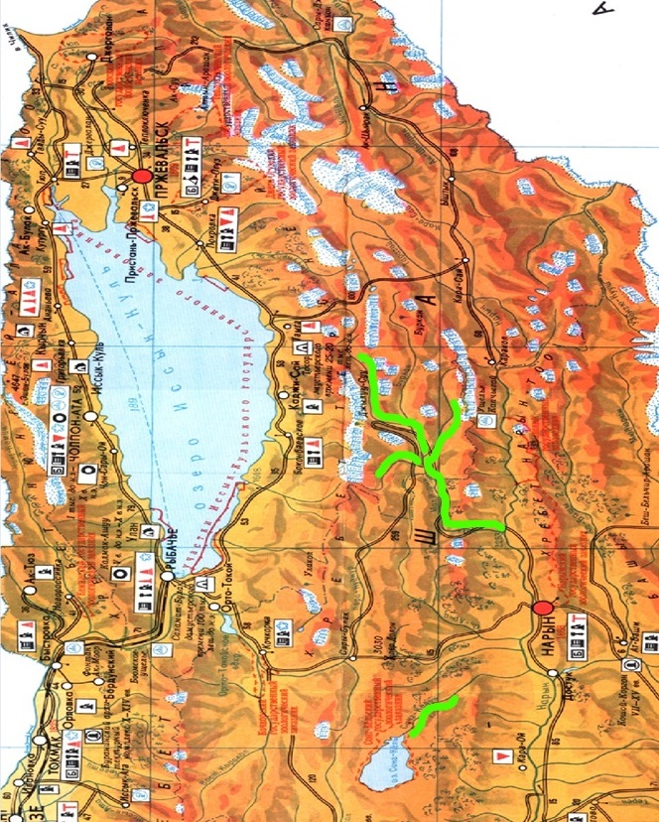
Определяющие препятствия маршрута:
№ п/п | Название препятствия | К.с. | К.с. (наше) | Уровень воды | Прохождение

Река Учемчек
1 | Порог «Калибр» | 5А | 4 | Выше среднего | Все

Река Джилусу
2 | Каньон "Коркунучту Бурулуш" | 6А | 5C | Выше среднего | Все
3 | Порог «Неожиданный» | 5А | 5А | Выше среднего | За искл. Каяк-2
4 | Порог «Джилусу» | 5В | 5В | Выше среднего | За искл. Каяк-1 Каяк-2

Река Арчалы (Первопрохождение)
10 | Порог «Черные камни» |  | 5А | Средний | Все
11 | Порог «Белые скалы» |  | 5А | Средний | Все
12 | Порог «Дуга» |  | 5А | Средний | Все

Река Каракоман
8 | Порог «Тагильский» | 5В | 5В | Выше среднего | Все
9 | Порог «Карамболь» | 6А | 6А | Выше среднего | Все

Река Малый Нарын
13 | Порог «Зигзаг» |  | 5А | Средний | Все
14 | Каньон "Миниканьон" |  | 5В | Средний | Все

Река Кеджерты
15 | Порог «Каратау» |  | 6B | Средний | 2-я ступень К2-1 и Каяк 2
16 | Препятствие «Щель» |  | 5А | Средний | Каяк1 и Каяк2
17 | Порог «Большой Слалом» |  | 5А | Средний | Все

Сведения об участниках.
№ | Ф. И.О. | Год рожд. | Туристический опыт | Обязанности в группе
1. | Кубарев Сергей Николаевич | 1956 | Китой-6р 2013, Кекемерен – Чон-Кемин 5у 2014, Сандалаш-Чаткал 6у 2015 | Руководитель,  К-2/1
2. | Кубарева Мария Владимировна | 1957 | Китой-6у 2013, Сандалаш-Чаткал 6у 2015 | Завхоз, К-2/1
3. | Творогов Алексей Вениаминович | 1962 | Китой-6у 2013, Сандалаш-Чаткал 6у 2015 | Фото-видео  К-2/2
4. | Каненков Алексей Николаевич | 1960 | Китой-6у 2013, Кекемерен – Чон-Кемин 5у 2014 | Медик К-2/2
5. | Юдин Виктор Игоревич | 1959 | Китой-6у 2013, Сандалаш-Чаткал 6у 2015 | Реммастер К-2/3
6. | Самойлюк Сергей Владимирович | 1967 | Кекемерен – Чон-Кемин 5у 2014, Сандалаш-Чаткал 6у 2015 | Финансист К-2/3
7. | Морсин Андрей Анатольевич | 1976 | Сандалаш-Чаткал 6у 2015 | Тренер ОФП Каяк 1
8. | Пирозерский Александр Сергеевич | 1978 | Утулик 5р 2015, Жомболок 5р 2014 | Дневник  Каяк 2
Стартовый состав экипажей:
К2/1: Кубарев Сергей – Кубарева Мария;
К2/2: Творогов Алексей – Каненков Алексей ;
К2/3: Юдин Виктор – Самойлюк Сергей;
Каяк 1: Морсин Андрей Анатольевич;
Каяк 2: Пирозерский Александр Сергеевич;
Каньон «Карамболь» проходили все экипажи в стартовых составах, кроме каяка №2 (Пирозерский Александр), но он проходил это препятствие на катамаране с Сергеем Кубаревым. Оба каяка обнесли порог «Джилусу»

3.8. Адрес хранения отчета, наличие видеоматериалов.

Отчет хранится в библиотеке _______________________.

3.9. Поход рассмотрен МКК с указанием шифра полностью.
Федерация спортивного туризма-объединение туристов Москвы.

Содержание отчета.
Общая смысловая идея похода.
Основная часть группы уже проходили реки С.Азии. Были пройдены такие реки как: Кекемерен, Чон-Кемин, Сандалаш, Чаткал. Было желание посмотреть реку Малый Нарын и изучить её притоки Бурхан, Арчалы, информации по которым у нас не было. Планировали побывать на оз. Иссык-Куль и снять фильм о каньоне «Сказка». Время (две недели), которое планировалось затратить на поход, вполне устраивало всех участников. Первоначально проходить реку Кеджерты не планировалось, но образовались четыре свободных дня и мы её прошли. В Интернете на форуме каякеров http://www.kayaking.su/ru/expeditions/2003/asia_2003.htm есть упоминания, что каякеры там побывали в 2003 году. Но отчётов и сведений не осталось и для нас это был первопроход.

Варианты подъезда и отъезда.
Добраться до Бишкека - из Москвы можно как на поезде, так и на самолёте. На поезде № 18Д Москва Казанская - Бишкек 2 "Киргизия": время в пути 73 часа, билет в плацкарте – 14000 рублей. В Бишкек летают на данный момент три авиакомпании Аэрофлот, Уральские авиалинии, Турецкие. Если покупать билет задолго заранее, то на данный момент можно уложится в 14 000 рублей, если брать билет в последнюю неделю перед вылетом, то это более 30 000 рублей. Для отправки багажа мы пользовались услугами
Для переездов внутри Киргизии мы пользовались услугами компании Сергея Воронина. Первоначально планировалось что мы будем пользоваться автомобилем ГАЗ-66, но он был неисправен и нам предоставили КАМАЗ по тем же расценкам. Смета в приложении.
На реку Учемчек заезжали через перевал Тосор, поднимаясь в горы от одноименного посёлка на Исык-Куле. На перевале дорога в её обычном понимании, отсутствует (Фото 5) Вдоль Малого Нарына и его левого притока р. Арчалы есть дороги. Но по дороге от «Недоступного» до города Нарын проехал невозможно, мост находится в аварийном состоянии. Чтобы подобрать нас на стрелке двух Нарынов нашему сопровождающему автомобилю пришлось делать объезд через перевал Сары-Булак. Это более 300 км по по очень плохой в районе перевала дороге. Дорога в районе реки Каракоман доходит только до порога «Тагильский». Далее на дороге завал от упавших крупных глыб. На реку Кеджерты мы заезжали со стороны озера Сонкёль, спускаясь по похожему на удава серпантину с местным названием «Тридцать восемь попугаев». Имеется намного более простой вариант заезда на Кеджерты с трассы Нарын – Бишкек.
Справочно приводим контактную информацию турфирмы Horizon Travel, руководитель которой, Сергей Воронин, зарекомендовал себя как надёжный партнёр.

Также приводим информацию по транспортной компании. Катамараны и другой багаж мы отправляли в Бишкек заранее на адрес физического лица.
Транспортная компания Логдок т.+7 (495) 648-66-52, 8 (800) 555-20-63, www.logdok.ru
Москва - Бишкек - доставили за 8 дней.
Бишкек - Москва - доставили за 14 дней.

Аварийные выходы с маршрута и его запасные варианты:
При необходимости аварийного выхода с маршрута, возможно использовать следующие варианты:
С реки Малый Нарын и его притоков Арчалы и Каракоман можно уехать в город Нарын на легковом автомобиле через аварийный мост ниже каньона «Недоступный». Проехать через этот мост на грузовом автомобиле нельзя. Уйти с реки Кеджерты можно только пешком в тех местах, где конная тропа спускается к реке.
Изменения маршрута и их причины.
С доброго разрешения МКК у нас не было жесткой привязки к нитке маршрута и сложность его будет определена по предоставлению отчёта. Мы не пошли «Недоступный» по коллективному решению.

График движения.

Дата | Дни пути | Участки маршрута | км | Препятствия | Способы передвижения
12.08. |  | Авиаперелёт Москва - г.Бишкек | 3000 |  | самолёт
13.08. | 1 | Г.Бишкек – оз. Иссык–Куль -пос.Тосор | 290 | Магазины, рынки, рестораны | КАМАЗ
14.08. | 2 | Пос. Тосор – каньон Сказка – прогулка  -пер. Тосор- р.Учемчек | 10  5  50 |  | КАМАЗ  пешком  КАМАЗ
15.08. | 3 | Р. Учемчек (водопад на правом притоке) - стапель  - «Кунгурчту Бурулуш» | 5  5 | «Калибр»  «Кучгурчту Бурулуш» | КАМАЗ  сплав
16.08. | 4 | Место ночёвки (М.н.) – гор. ист. Джилусу | 8 | «Неожиданный»  «Джилусу» | сплав
17.08. | 5 | М.н. радиальный выход на озеро  М.н. - устье р.Арчалы | 9  25 |  | пешком  сплав
18.08. | 6 | М.н. – ущелье Арчалы – р.Арчалы  разведка р.Бурхан | 25  15  25 | «Черные Камни»  «Белые Скалы»  «Дуга» | КАМАЗ  сплав  КАМАЗ
19.08. | 7 | М.н. – р. Арчалы  р. Арчалы от начала ущелья до устья | 40  20 | Повторно «Черные Камни»  «Белые Скалы»  «Дуга» | КАМАЗ  сплав
20.08. | 8 | М.н. – р. Каракоман  р.Каракоман | 5  3 | Порог «Тагильский»  Каньон «Карамболь» | КАМАЗ  сплав
21.08. | 9 | М.н. – р. Малый Нарын | 30 | Верхний каньон  Зигзаг | сплав
22.08. | 10 | р.Малый Нарын – «Недоступный» | 8 | Мини-Каньон 7ступеней | сплав
23.08. | 11 | Разведка «Недоступного» | 5 |  | пешком
24.08. | 12 | М.н. стрелка двух Нарынов  Радиальный выход р.Большой Нарын  Устье Кеджерты | 18  8  75 | шиверы | сплав  пешком  КАМАЗ
25.08. | 13 | Разведка Кеджерты  Сонкёль, исток Кеджерты | 4  120 |  | пешком  КАМАЗ
26.08. | 14 | Р. Кеджерты – 2-й тоннель  разведка | 35  6 | Пороги, обносы, 1-й тоннель | сплав  пешком
27.08. | 15 | Выход с Кеджерты  Бишкек | 3  320 |  | пешком  КАМАЗ
28.08 | 16 | Бишкек- Москва | 3000 |  | самолёт
Итого активная часть: 223 км (пешком 40 км)

Техническое описание маршрута.
Лоция Малого Нарына взята из отчёта Климина С.В., лоция Карагомана из отчёта Строганова В.Г. Далее всё что относится к лоции напечатано обычным шрифтом, что относится к дневнику – курсивом.
Река Малый Нарын
Классифицированный маршрут по истокам и самой реке Малый Нарын соответственно ее составляющим можно разбить на несколько участков:
Р. Учемчек. Это название река носит после слияния рек Ашулутебе и р.Калчи. На этом участке расположено 2 препятствия: пор. "ТОЧКА ОТСЧЕТА" и пор. "ВИРАЖ" - оба 4к.сл. Расход воды около 20 куб.м в сек. Уклон до 20 м/км.
Р. Джилису. После впадения в р.Учемчек крупного левого притока - р. Джамгырчи река носит название Джилису. Расход воды - около 30 куб.м в сек. На этом участке находится 6 препятствий, определяющими из которых являются: пор. "Калибр" 5 к.сл., каньон "Коркунучту бурулуш" 5 к.сл., пор. "Неожиданный" 5 к.сл., пор. "Джилису" 5 к.сл.
Р. Болгарт. Образуется после слияния рек Джилусу и Бурхан. Расход - около 40 куб.м в сек. На этом участке нет категорированных препятствий.
Начальный участок р. Мал.Нарын. После слияния рек Болгарт и Арчалы река носит название Малый Нарын. Расход - около 50куб.м в сек. От пос. Арчалы кроме мощных шивер ничего нет. На этом участке в Мал. Нарын впадают два правых притока: р. Карагоман и р. Карасаз.
Верхний каньон. В нем находится 11 препятствий. Определяющее из них пор. "Зигзаг" 5 к.сл. Заканчивается участок коротким, явно выраженным скальным каньоном, который расположен перед автомобильным мостом.
Спокойный участок. Представляет собой практически сплошную шиверу с валами более 1 м, лишь изредка прерываемую участками быстротока.
Нижний каньон.
Определяющие из них: 7 ступеней "Мини-каньона" (5 к.сл) и самое сложное препятствие реки Мал.Нарын - каньон "Недоступный" (6 к.сл.), в котором также выделяют 7 ступеней.
Выходной шиверистый участок. До стрелки с рекой Большой Нарын 3 к.сл. 15 км, 1час хода, скорость течения 15км/ч, шиверы, прижимы, перекаты.

Притоки Малого Нарына и Нарына

р. Бурхан – крупный левый приток Болгарта. Воды в реке для спортивного сплава достаточно – порядка 20 м3/сек. Но уклоны на значительном протяжении от устья невелики, и интересных препятствий на нём нет. Мы на автомобиле сделали разведку и сплавляться по нему не стали.
р. Арчалы (первопрохождение) – крупный левый приток Болгарта. Выше одноименного посёлка находится живописное ущелье длиной порядка 15 км, в котором река течет одним руслом. Вдоль реки на всём протяжении ущелья проходит автомобильная дорога. Средний уклон (по визуальной оценке) – 15 м/км, расход около 10 м3/сек. Вода чистая, голубого цвета, что для августа в этом районе не характерно. Существенных суточных колебаний уровня нами отмечено не было. По словам местных жителей, пик паводка приходится на май. Технически представляет собой сплошную шиверу требующую слаженной работы экипажей. Можно выделить три места, которые желательно посмотреть. Мы дали им следующие названия «Черные Камни», «Белые Скалы», «Дуга». Река настолько нам понравилась, что мы прокатили её два раза. Выше ущелья река течет в межгорной котловине с небольшим уклоном, разбивается на протоки и спортивного интереса не представляет.
р. Карагоман – крупный правый приток Малого Нарына. Отличается черным цветом воды и существенными суточными колебаниями расхода. На данный момент времени на автомобиле можно доехать не выше порога «Тагильский». Ниже порога «Тагильский», в каньоне, расположен порог «Карамболь». На данную реку интересно заезжать летом, когда таят ледники, осенью там скорее всего расход невелик, а камней много.
р. Кеджерты (Сонкёль)(первопрохождение) – правый приток р. Нарын. Где меняется название – непонятно. Из озера Сонкёль вытекает река Сонкёль, а в Нарын впадает Кеджерты. В устье это очень скромная речка, а в горах вполне спортивная. Это объясняется тем, что на ней недалеко от устья есть плотина и вода, видимо, разбирается на орошение. Вода в реке чистая, слегка зеленоватого цвета и в августе тёплая, что совсем не характерно для данного района. Благодаря озеру сток сильно зарегулирован. Однако притоки в период таяния снега, существенно увеличивают её расход в мае (со слов местного жителя). Река течёт в красивейшем каньоне с высокими стенками. Горизонтальный профиль её сильно неоднороден. После озера идёт крутопадающий и видимо непроходимый участок с перепадом высот 400 метров на 3,5 км, который заканчивается водопадом. Ниже водопада уклоны невелики и идёт участок мелководных шивер и несложных порогов. Дорога уходит влево, но направо, вдоль реки есть тупиковое ответвление в небольшую межгорную котловину. После котловины река входит в глубокое ущелье и аварийный выход с реки возможен только по конной тропе, которая иногда спускается в ущелье. Уклон постепенно возрастает и начинается крутопадающий участок, требующей обноса. Река трудно проходима до впадения правого притока – р.Каратау. Перед впадением находится сложный и крутопадающий порог. После впадения притока расход возрастает и воды достаточно, чтобы идти подготовленному экипажу без задержек. Следует соблюдать осторожность ввиду возможных завалов. Оригинальное препятствие – «Щель», в который по габаритам могут пройти только каяки. За «Щелью» катамараны можно спустить на веревке и обнос его незатруднителен. Далее идёт протяженный участок сплошного порога примерно 4-5 к.с. Завал из крупных глыб «Кубики» следует обнести. Но далее за завалом, после короткой и мощной шиверы, расположен протяженный и извилистый «Первый Тоннель», а следом за ним короткий «Второй Тоннель». Обнос «Первого Тоннеля» требует серьёзных скально-верёвочных работ. «Второй Тоннель», возможно, можно пройти. После «Второго Тоннеля» река входит в ущелье с отвесными осыпными стенами из конгломерата, подъём на которые снизу для водников весьма проблематичен. Ущелье запирается «Третьим Тоннелем», который, возможно проходим. Далее с реки можно подняться на террасу левого берега, или сплавляться до плотины.
Про тоннели. Впервые столкнулись с подобной ситуацией. Основная слагающая порода - конгломерат, спрессованная смесь песка и некрупных камней. В долине реки, которая больше похожа на каньон, есть перемычки из этого конгломерата между бортами. Перемычки довольно высокие 30-40 метров. Таких перемычек на реке три. Самая толстая - почти сто метров, остальные тоньше. Долина реки видимо формировалась в условиях невысокого расхода реки. В каждой перемычке наверх идёт узкая (1-2 метра, иногда шире) щель. В последствии расход реки вырос, и она прокопала под перемычками тоннели шириной 10-15 метров. Исходя из геометрии в длинном (он по ходу первый) тоннеле света мало, в остальных свет есть. Первый тоннель точно непроходим, это видно по перепаду. Вода уходит как в унитаз. Остальные, кажется, проходимы. У нас не было времени на подробные исследования, мы разобрали суда и ушли верхом к машине.

12 - 13 августа
Перелет Москва-Бишкек.
Группа вылетала разными рейсами: 6 человек – Аэрофлотом (цена 16 т.р.); 2 человека – Уральскими Авиалиниями (14 т.р.). Билеты брали в декабре. За месяц до вылета цена около 34-40 т.р.
Вылетали вечером в пятницу 20:35 – Урал и 21:55 – Аэрофлот. Параллельно теми же рейсами прилетели в Бишкек 2 группы водной школы под руководством Галедина В.П. из г. Королев, МО.
Время перелета 3:50. В аэропорту Бишкека вся группа собралась в 5 утра по местному времени (Мск. + 3 часа.) Здесь нас встретил, а/м КАМАЗ фирмы «Horiaon Travel» Сергея Воронина. КАМАЗ 3х осный, полноприводный, с оборудованным кунгом и багажником на крыше.
Школу встречал 50-ти местный экскурсионный автобус и микроавтобус Кати Борисовой – предпринимателя, занимающегося туризмом.
Весь багаж состоящий из ставов (рам для катамаранов), веслами, упаковками с катамаранами и двумя каяками были отправлены из Москвы заранее транспортной компанией. (20.07 – отправка из Москвы, 29.07 – доставка домой Кате Борисовой, г.Бишкек).
Школа на автобусе из аэропорта уехала на оз. Иссык-Куль в кемпинг «У Тони». К сожалению, название кемпинга заранее мы не уточняли, понадеявшись на водителя, о чем позднее пожалели. Мы согласились взять груз школы на свой КАМАЗ, а также представителей школы для закупки продуктов и погрузки вещей на крышу КАМАЗа.
Возле дома Кати Борисовой, на крышу КАМАЗа погрузили все вещи: багаж нашей группы и багаж школы. После поехали за продуктами в гипермаркет, где закупили все продукты кроме овощей и фруктов, которые закупали на рынке в г.Токмак, расположенный в 60 км от Бишкека. Вскоре получили звонок от Галедина об оставленных в гипермаркете 3х людях, которые прибыли туда на микроавтобусе. Им пришлось ехать на Иссык-Куль на такси самостоятельно. Стоимость такси – 3000 рублей. С рынка уехали в 14:40, в 16:00 остановились в придорожном кафе на обед.
20:30 встали на оз. Иссык-Куль, в палатках. Однако позже пришли хозяева арендованного участка берега и попросили палатки переставить дальше от береговой линии. Без энтузиазма, но мы согласились и переставили.
14 августа
9:00 Выезд в долину «Сказка». Замечательное, живописное место. Посещали его два года тому назад. Вернулись для съёмки красивого фильма с квадрокоптера. Прогулка и видеосъёмка до 13:00.
13:30 – обед на берегу озера с купанием. Солнечно, жарко, температура воды около 22 градусов.
15:00 – выезд на дорогу на перевал Тосор. Дорога каменистая, разбитая. На обочине дороги на перевал нашли абрикосовое дерево, с крупными спелыми бархатными абрикосами.
На ночлег остановились за перевалом около водопада на правом притоке р.Учемчек в 19:20.
Ночь холодная.
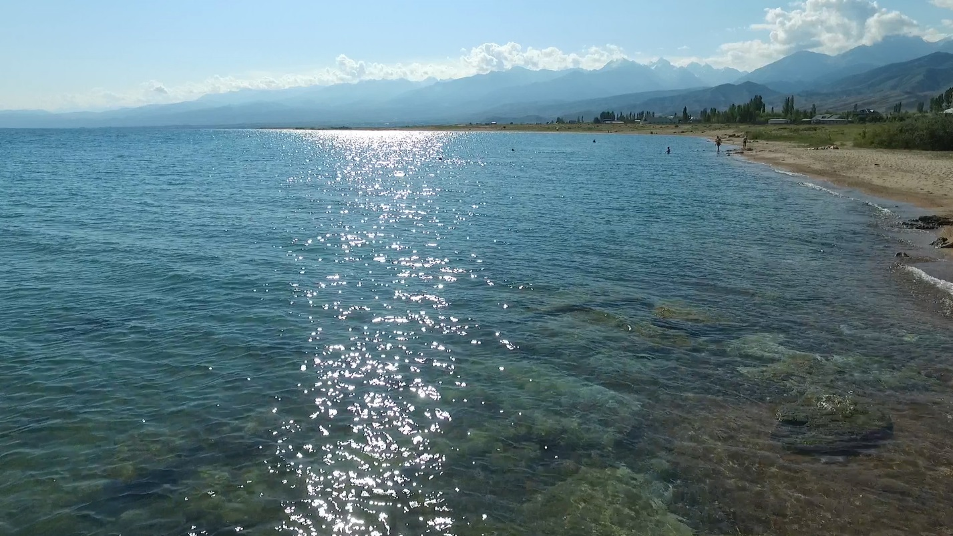
Фото 1, озеро Иссык-Куль
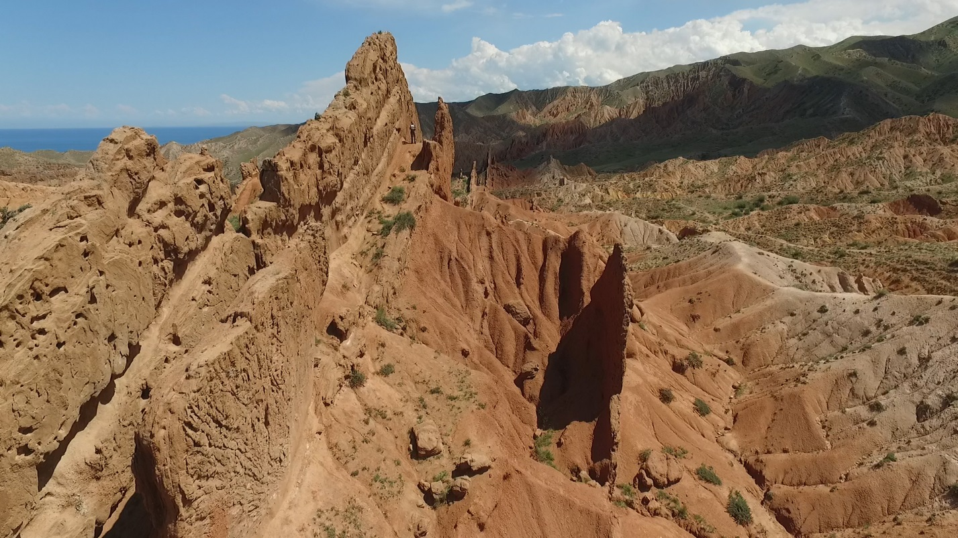
Фото 2, каньон «Сказка»
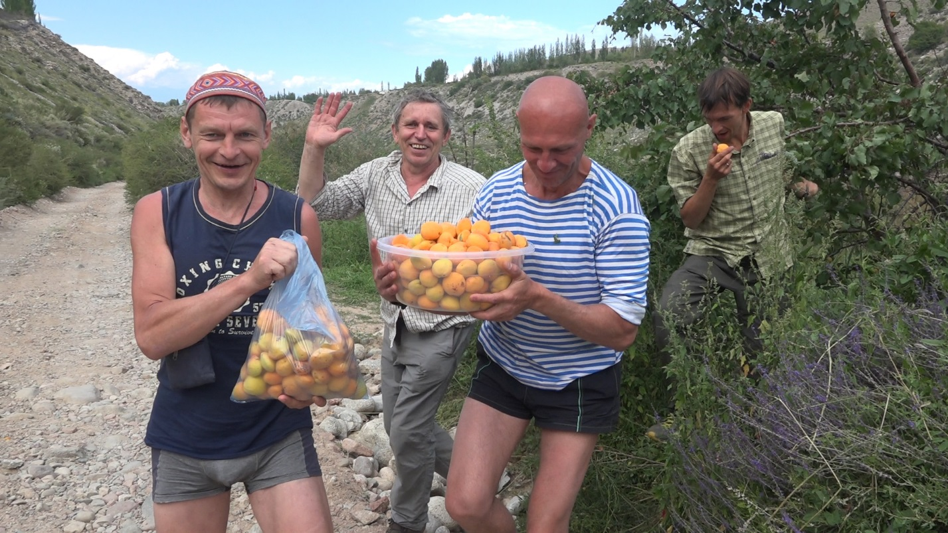
Фото 3, придорожное дерево
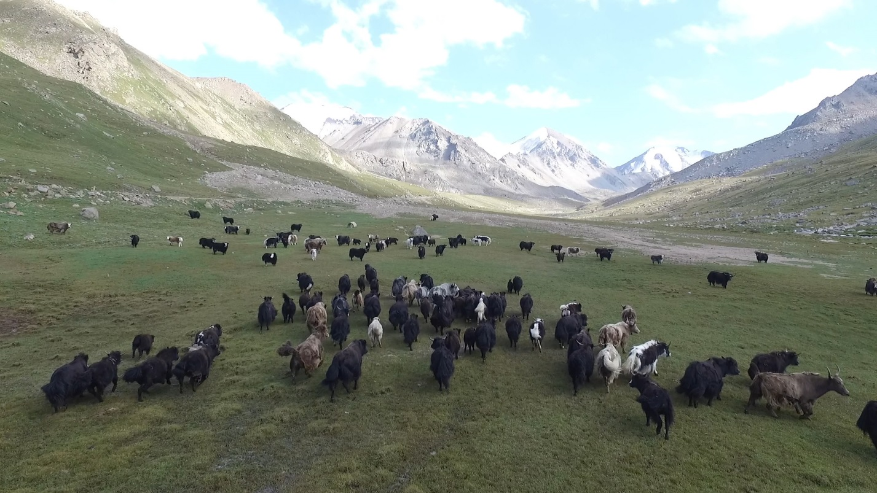
Фото 4, пастбище яков
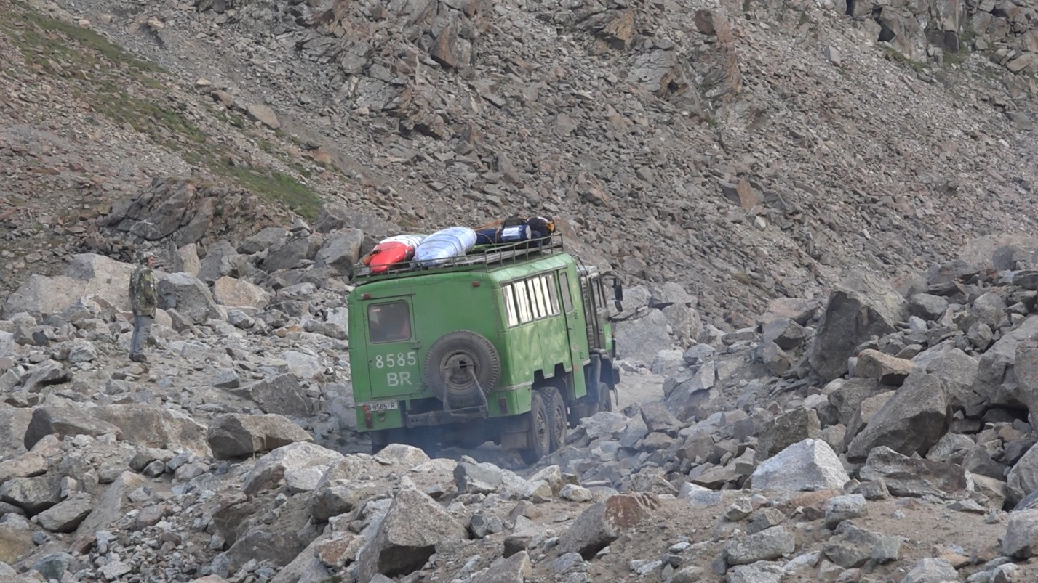
Фото 5, дорога на перевал Тосор
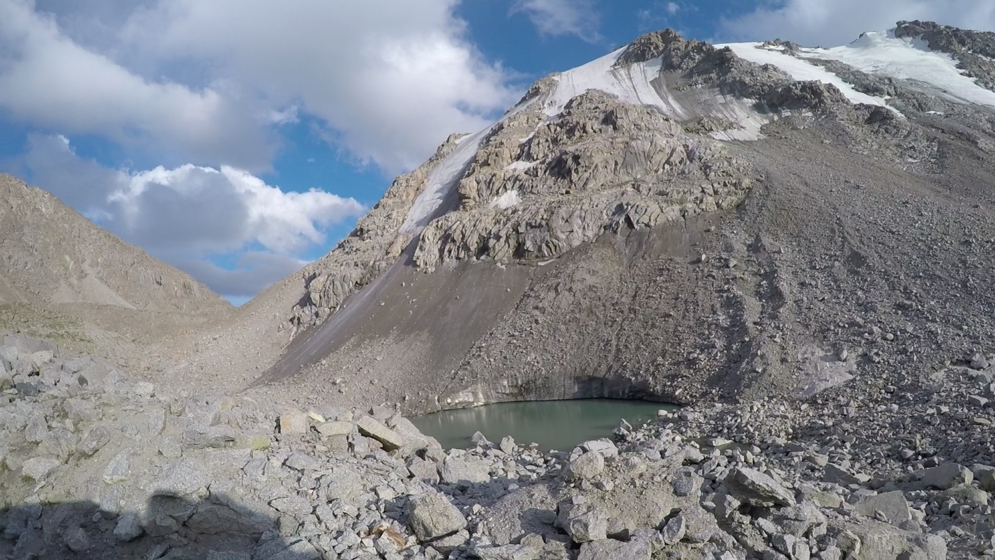
Фото 6, перевал Тосор

15 августа
Подъем 7:00, завтрак – 8:00, осмотр водопада, с видеосъемкой. В 9:30 продолжили движение вниз по реке около 40 минут. Проехали пороги 01, 02.
Далее лоция приводится по отчёту Сергея Климина
"01". Порог "Точка отсчета". 4 кат.сложности Дорога начинает постепенно подниматься от реки. За 70- 80 м до порога, слева, из глубокого распадка, впадает ручей. Крупнокаменистая осыпь, выступающая с левого берега, смещает основной поток вправо. Разведку удобнее проводить с поляны правого берега. Препятствие плохо заметно с наплыва, падение начинает чувствоваться только на вершине первого слива. После короткой разгонной шиверы с несколькими сливами (до 1 м) через обливные камни поток плавно поворачивает влево, где между двух надводных камней расположен пологий слив высотой более 1.5 м. Язык слива упирается в крупный камень и отражается от него в обе стороны.
"02". Порог "Вираж". 4 кат.сл. Весь поток смещен левобережной россыпью крупных валунов под высокую скальную стенку правого берега. На прямом участке длиной около 200 м, идет мощная шивера, в конце которой поток прыгает с гряды обливных камней (не заметных с наплыва), наваливаясь на выступ правого берега, поворачивает влево на 90 град. и падает через обливные камни сливом около 1,5 м. За сливом крутой поворот вправо.
Проехали первые препятствия по дороге. Встали 500 м ниже каньона, за крупным правым притоком с бетонным мостом.
В 11:00 – стапель, 14:00 – обед, 16:00 – вышли на воду.
"03" Порог "Калибр". 5 кат.сл. После 50- 60 м разгонной шиверы река круто поворачивает влево, наваливаясь на огромную глыбу, лежащую в центре русла. Отразившись от нее влево, поток падает сливом высотой около 1м, затем идет более пологий мощный водосброс более 1.5 м в узких (4- 5 м) воротах из двух надводных глыб, с последующей, видимо жесткой, бочкой. Через 10- 20 м расширения следует косой слив (более 1 м) через обливную каменную плиту с рваными краями, ещё через 10 м - такая же плита. Затем следует длинная и мощная шивера на правом повороте реки. Общее падение входной части порога мы оценили как 3.5- 4 м.
Порог 03 – «Калибр» прошли сходу. А может мы на нём и не были. Был и поворот налево, было сужение, было падение. Но всё читалось сходу и на 5-ю к.с. было непохоже.

Река Джилусу
"04"(Т1). Каньон "Коркунучту Бурулуш". 5-6 кат.сл. Минут за двадцать до начала препятствия впереди, высоко по правому борту долины появляется хорошо заметная тропа, спускающаяся с перевала Тон. После того, как река в очередной раз собирается в одно русло, следует плавный длинный поворот направо. Левый берег здесь высокий, правый - поляна. В конце поворота правый берег резко повышается, обрываясь в воду стеной конгломерата (высота 15- 20 м). Джилусу поворачивает влево на 90 град и входит в узкую щель с высокими стенками. Справа перед поворотом - большой улов с мелкогалечной отмелью, в нашу воду течение несильное, чалка проблем не представляла. Длина каньона около 300 м. Расход воды на момент прохождения составлял около 40 куб.м в сек. Средний уклон около 30 м/км. Каньон начинается короткой разгонной шиверой длиной около 70 м. Далее река делает 4-5 поворотов с навалами на береговые камни. В русле мешанина из крупных булыжников, мощные сливы и бочки, жесткий слалом. Наиболее сложна заключительная часть каньона, где после крутого левого трека Джилусу прорывается через гряду крупных надводных камней узкими сливами. Основная часть потока, огибая гряду, разворачивается вправо почти на 180 град. и падает двухметровым сливом с боем в камень высотой 1.5 м Далее, на плавном левом повороте идет 100 м крутопадающей шиверы, после чего река успокаивается, широко разливаясь. Осыпная стенка левого берега перед началом шиверы сменяется невысокой полкой, заросшей кустарником. С этой полки хорошо просматривается заключительная часть каньона, возможна постановка береговой страховки и съёмки. Страховка с воды может быть установлена в улове под правым берегом, сразу после выхода из каньона. Разведка удобнее по правому берегу (в плане чалки и подъема наверх), однако ближайшее место страховки и съемки находится с левого берега
16:30 – разведка, осмотр по ПБ. Страховку поставили внизу порога и в середине в крупном улове правого берега. На страховке были экипажи катамаранов 2-1 и 2-2. Алексей Творогов с квадрокоптером на видеосъёмке. 17:10 Кат 2-3 проходит порог. Линия движения: первая часть по центру со смещением к ПБ и последующей чалкой; вторая часть для всех судов под ПБ с выходом через центр.
Кат 2-3 в целом выдержал линию движения, прошел порог и зачалился в 100м ниже порога. Проводили видеосъемку с воздуха.
Экипаж кат 2-3 сменил на страховке экипаж ката 2-1. Экипаж ката 2-1 пошел на старт, а каякеры ушли туда раньше.
17:30 старт каяков Морсин, Пирозерский. Первую часть прошли с взаимной страховкой и зачалились в крупном улове правого берега (точка страховки). Вторую часть К-1 Морсин прошел с переворотом и самостраховкой, выдержав линию движения и встал на страховку ниже порога.
После траверса к ЛБ и прохождения косого слива, каяк К-2 положило и каякер делал пять попыток эскимосского переворота. Но ему никак не удавалось зафиксироваться в вертикальном положении. У него сломалось весло, он сдёрнул юбку, но силы его оставили и самостоятельно выбраться из каяка он не сумел. Он был вынесен ниже порога на каменистую отмель, отделенную от ПБ 10-ти метровым быстротоком. Рядом на страховке находился Виктор Юдин. Он быстро принял правильное решение. Перебрался через быстроток, добрался до каяка и выдернул Александра из каяка. К нему на помощь поспел Андрей Морсин. В это время Сергей Самойлюк перенес точку крепления спасконца ниже по течению, бросил его, и Александра переправили на берег. Нахлебаться он не успел и постепенно пришел в себя. Лодку снесло ниже, и она застряла на отмели. Потом её с отмели сняли. Большое спасибо Виктору Юдину и Самойлюку Сергею за грамотные действия в сложной ситуации! Прохождение остальных судов было отложено на следующее утро.
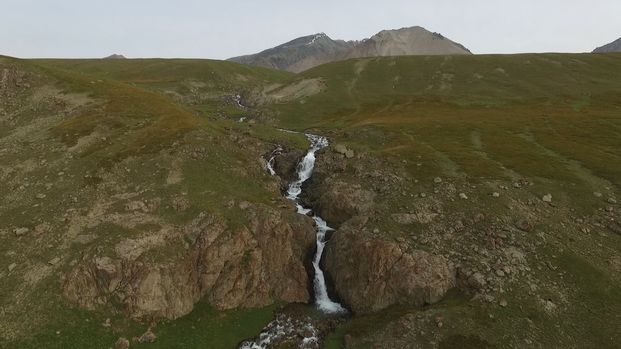
Фото 7, р. Учемчек Водопад на правом притоке, место ночевки
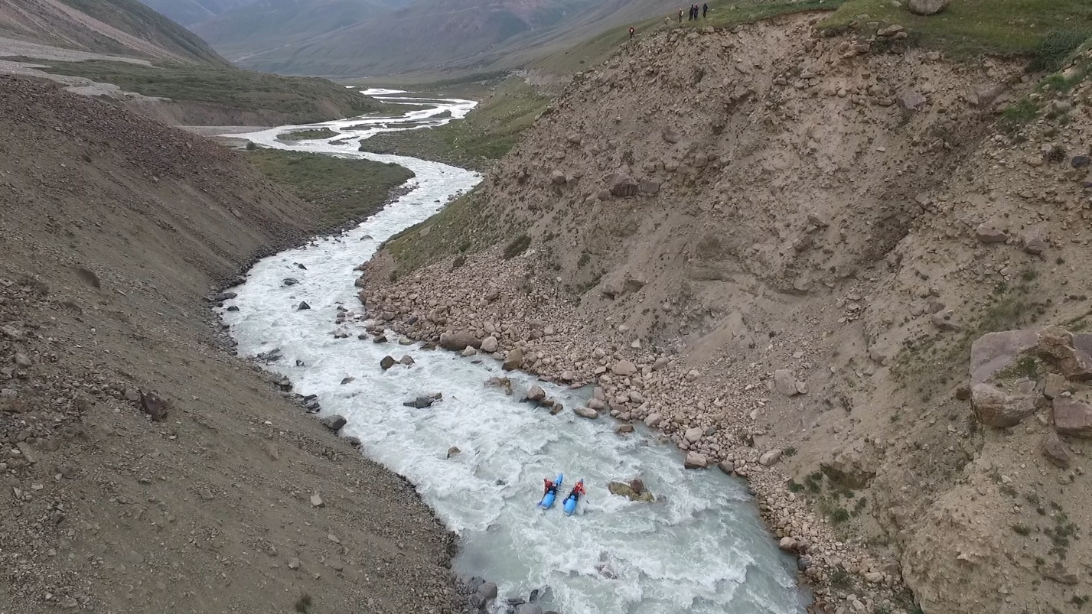
Фото 8, р. Джилусу, порог «Кунгурчту Бурулуш», Кат 2-3
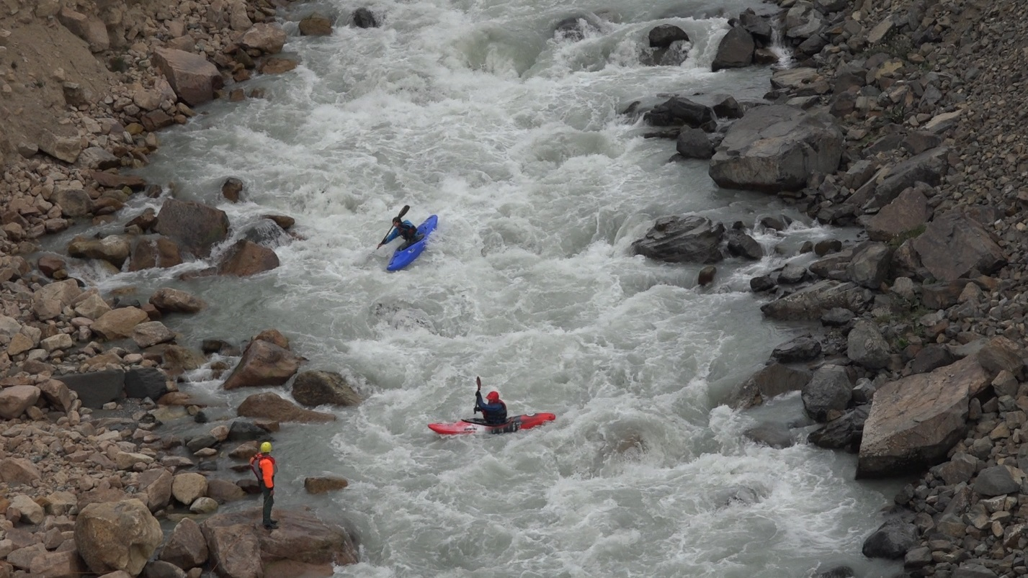
Фото 9, р. Джилусу, порог «Кунгурчту Бурулуш», каяки на промежуточной страховке
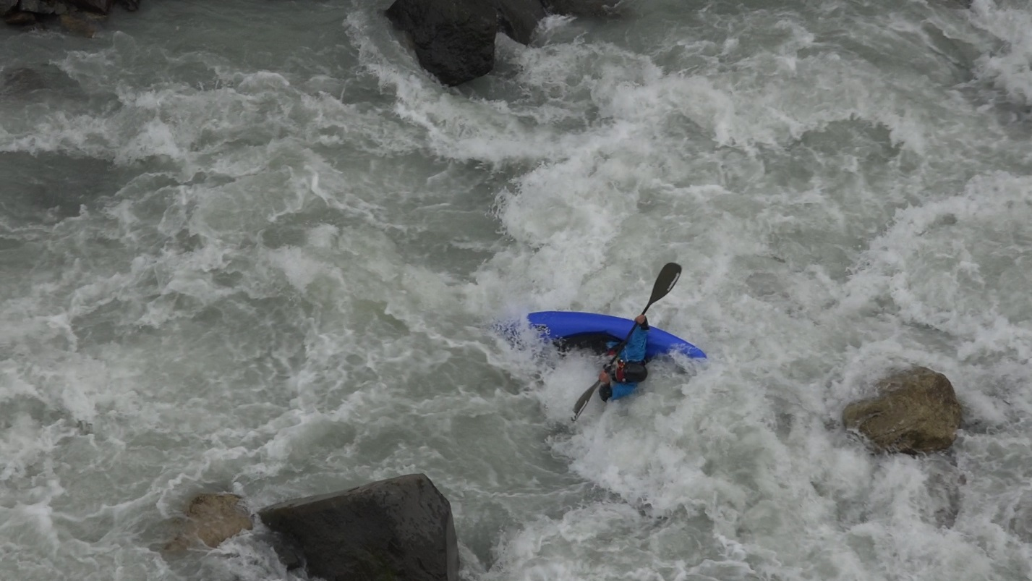
Фото 10, р. Джилусу, порог «Кунгурчту Бурулуш», третий «эскимос»
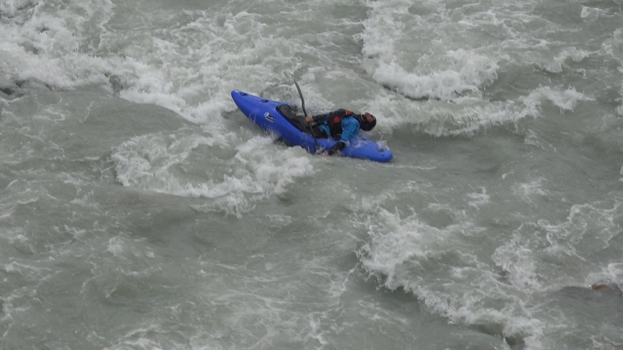
Фото 11, р. Джилусу, порог «Кунгурчту Бурулуш», пятый «эскимос»
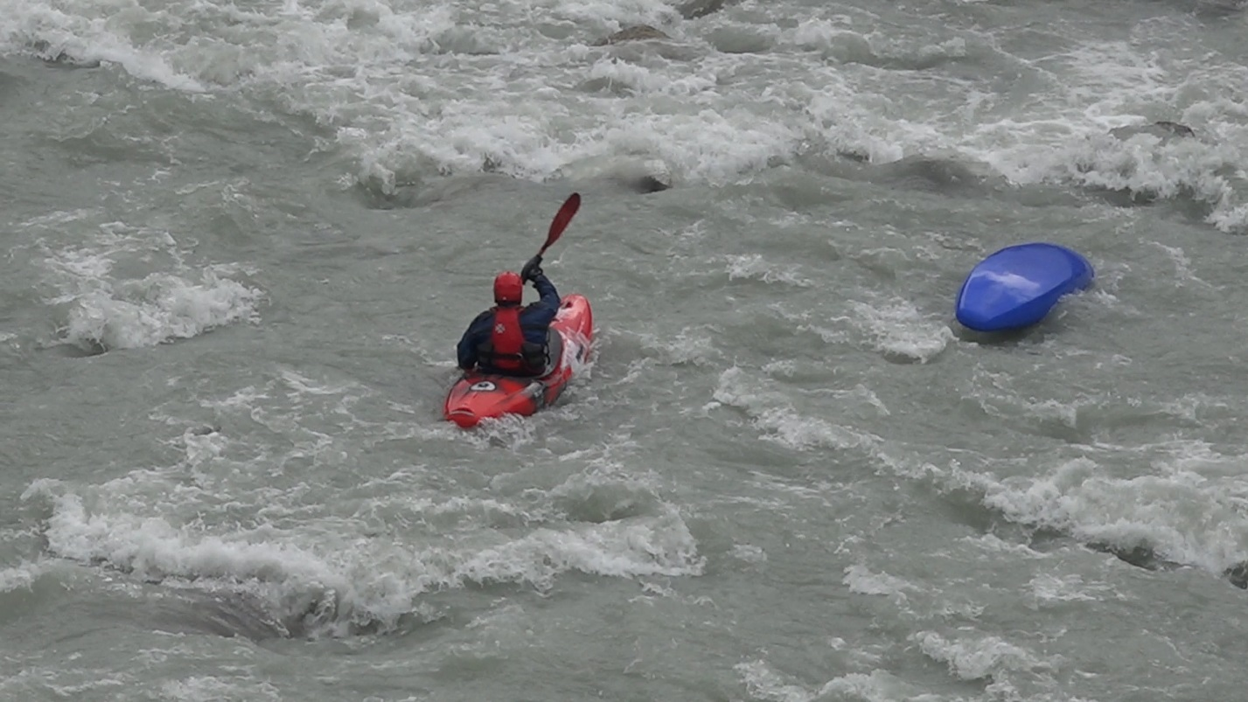
Фото 12, р. Джилусу, порог «Кунгурчту Бурулуш», нештатная ситуация
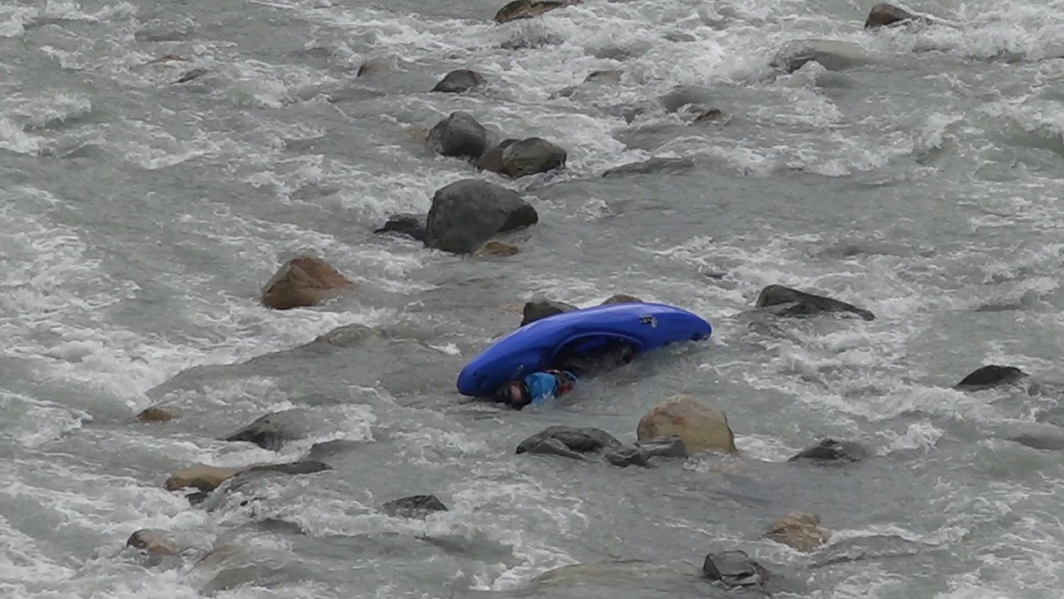
Фото 13, р. Джилусу, порог «Кунгурчту Бурулуш», каяк на камнях
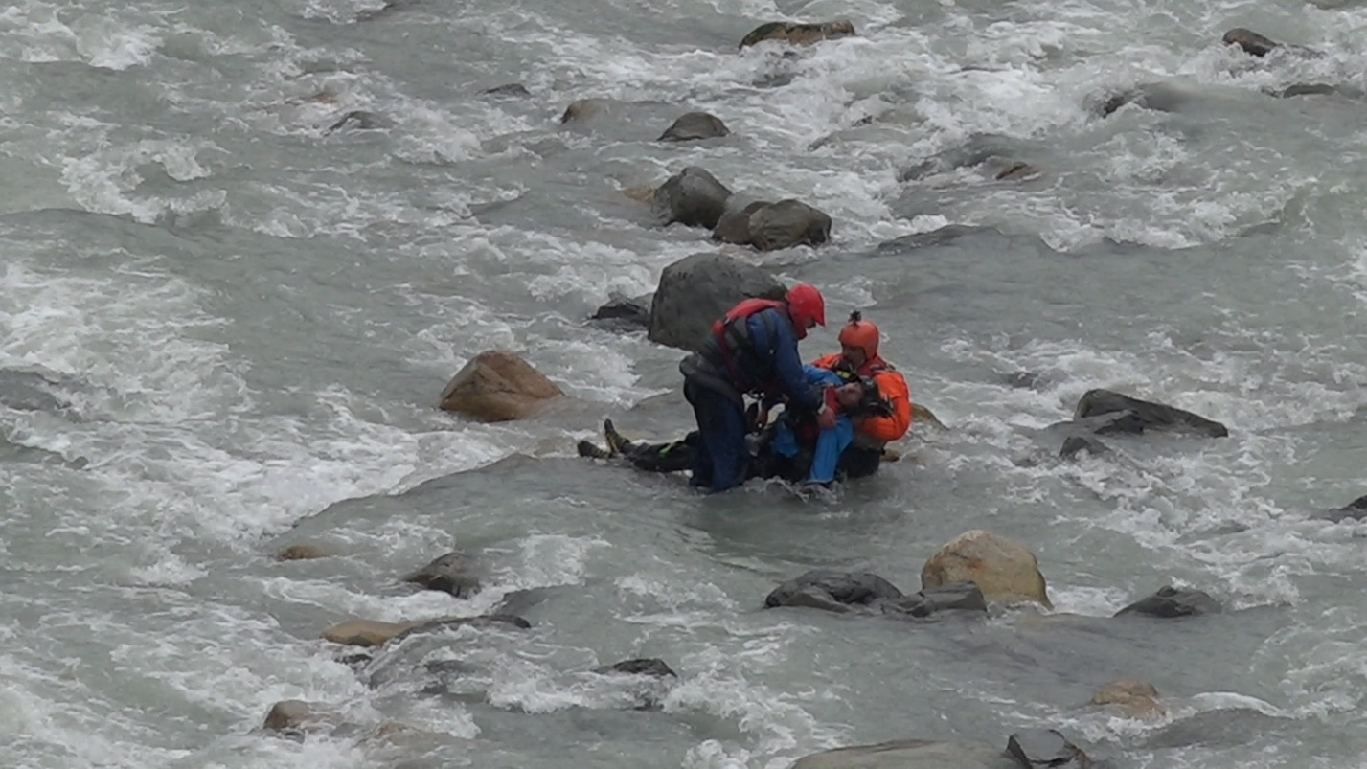
Фото 14, р. Джилусу, порог «Кунгурчту Бурулуш», спасатели в действии

Анализируя ситуацию можно выделить следующие моменты. Конечно страховка штатно сработала бы, если Александр отстрелился от каяка после первых попыток эскимосского переворота. Рядом шёл второй каяк и мог оказать ему помощь сразу и непосредственно. Стояла нижняя страховка, которая также могла бы быть эффективной на не широкой реке. Так почему же Александр не отстрелился? Оказалось, что он вообще ни разу в жизни не отстреливался, несмотря на большой послужной список сложных рек и побед в соревнованиях. Возможно, здесь также сказался фактор высоты и недостаточной акклиматизации. На высоте 3500 метров дышится заметно труднее, хотя на старте самочувствие было хорошим. Страховку можно было усилить, если за первым катамараном, прошел бы второй катамаран. Последнее замечание следует отнести на счёт руководителю.
Чистое ходовое время за день – 2,5 часа
16 августа
Выход в 10:00. Погода – переменная облачность. Прохладно. Каякер Александр Пирозерский принимает решение взять паузу после вчерашних приключений и сегодняшний день не сплавляться.
Утренний уровень воды в реке приблизительно на 10 см ниже вечернего. Поставили страховку на вчерашних точках. Экипажи Кат 2-1 и кат 2-2 успешно прошли порог "Коркунучту Бурулуш" по намеченной линии движения.
За каньоном река успокаивается и плавно течёт по широкой долине 7-10 мин. Четких ориентиров следующего препятствия нет. Большое падение впереди угадывается за 70- 80 м до начала порога. Что интересно, долина при этом остаётся ровной и широкой. Чалка для просмотра влево, к одному из небольших островков, отделённому от берега узкой протокой.
"05" (Т2) Порог "Неожиданный". 5 кат. сл. На заходе небольшой островок, расположенный ближе к правому берегу. В левой, более широкой протоке, сразу же начинается крутое падение через серию каменистых гряд. Правая - более спокойно, по плавному повороту, выносит к середине горки. Однако, перед слиянием проток - сильный навал на правобережные камни. Сливаясь протоки образуют мощный крутой водосброс высотой более 1.5 м. Далее около 400 м мощной шиверы с крутыми поворотами, навалами на камни. Бочки и валы более 1 м.
Пор. «Неожиданный» осмотр по ПБ, прохождение правой протокой. Успешно пройден всеми судами. Падение в пороге хорошее, но в нашу воду на «пятёрку» он не тянул.
"06" (Т3) Шивера-порог "Кaсатка". 4-5 кат.сл. Препятствие начинается на левом повороте серией сливов высотой до 1 м и слаломом между камней. Далее, на длине около 200 м река делает два поворота, наваливаясь сначала на полуобливной камень в центре, а затем на правобережные обломки скал, далее идут несколько сливов с обливных и полуобливных камней, практически поперек всего русла. На выходе слив до 1.5 м в воротах из камней, со слабым прижимом. В конце препятствия около 50 м быстротока и мощный улов под левым берегом, образованный селевым выносом.
Шивера «Касатка» - в небольшем улове ПБ поставили страховку и видеосъемку. Прошли шиверу последовательно: Кат 2-3, К1 Морсин, Кат 2-1. Кат 2-2 проходил последним после проведения видеосьемки всех экипажей. К2 Пирозерский от прохождения отказался.
"07" Порог "Джилусу". 5 (с плюсом) кат.сл. После короткого быстротока (около 50 м), основной поток направляется грядой камней под осыпную стенку правого берега. За крутым треком влево, со слабым прижимом, следует пологий слив более 1 м, язык которого упирается в огромный скальный обломок, стоящий правее центра реки. Поток делится на две части: правая, отражаясь от обломка обратно, образует мощный пенный котел, выход из которого перекрыт грядой камней у правого берега; левая, падая, образует бочку до 1.5 м. В 6- 7 м за бочкой лежит большой надводный камень, на который наваливается основная струя. Справа от него - пологий слив до 1.5 м с бочкой. Слева - водопадный слив через полуприкрытую гряду камней, с чистым проходом около 1.5 м, за сливом - лабиринт из надводных камней с узкими проходами между ними. Далее по центру струи серия крутых сливов в каменных воротах шириной до 3 м. Заканчивается порог косым пологим сливом, недалеко от правого поворота. Слив направляет основной поток ближе к левому берегу и сразу за ним удобно ставить береговую страховку. Далее около 300 м выходной шиверы на правом повороте.
Пор. «Джилусу» характерен навалом на правую стенку, и это кульминационная часть. В остальном это свободный слалом, произвольная линия движения в русле среди множества камней. Каяк К1 Морсин порог обнес. Страховку поставили ниже порога на ПБ. Порядок прохождения тот же: Кат 2-3, потом Кат 2-1. Кат 2-2, после видеосъёмки, шёл последним с двумя точками страховки, ниже шиверы и ниже порога. На поляне ПБ есть несколько строений, скотный двор, ручей с питьевой водой, горячий источник. Грелись в источнике, ловили рыбу.
Чистое ходовое время за день – 2 часа

Отдельное лирическое отступление про рыбу для тех, кому это интересно. Объект рыбалки – голый осман, видом похож на нашего пескаря, только без чешуи. Сильно крупнее нашего пескаря, хотя по вкусу очень похож. Может достигать веса в полтора килограмма (со слов местных жителей). Питание – всё что найдёт в часто мутной воде, преимущественно донное. Желудок набит нераспознаваемой черной дрянью. Кишечник сильно развит, что говорит о том, что дрянь плохо переваривается. Брюшная полость в чёрной плёнке, которая, по некоторым сведениям, вызывает желудочное расстройство. Ловили на удочку с тяжелым грузиком без поплавка, один поводок выше грузика, другой ниже. В качестве насадки можно использовать кузнечиков, коих на данной высоте немного, а также опарышей, коих можно наковырять в полусвежем коровьем дерьме на скотном дворе. Было поймано два десятка рыбок, до ста грамм веса за единицу. Ловить лучше в омутках и вдоль берега. Самое трудное в рыбалке, выпотрошить эту мелочь и смыть чёрную плёнку.
Вечером около 21:50 приехали две группы школы Галедина В.П. на 3х микроавтобусах. В 12:30 – отбой.
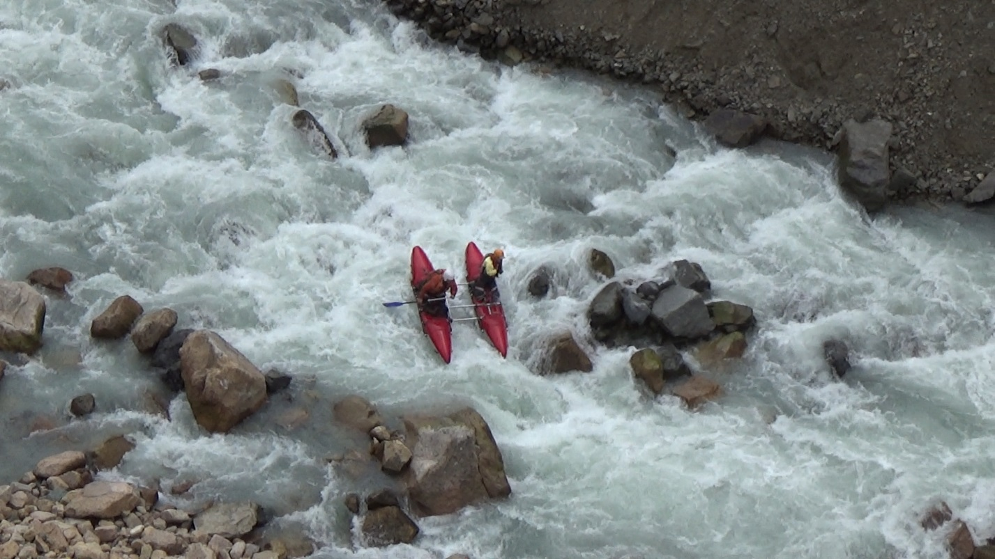
Фото 15 Порог "Коркунучту Бурулуш", К 2-1
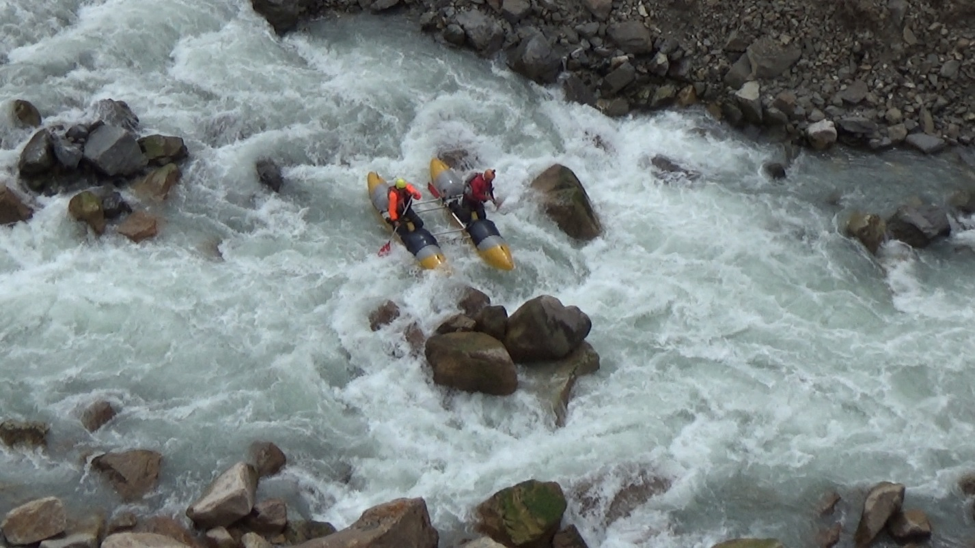
Фото 16 Порог "Коркунучту Бурулуш", К 2-2
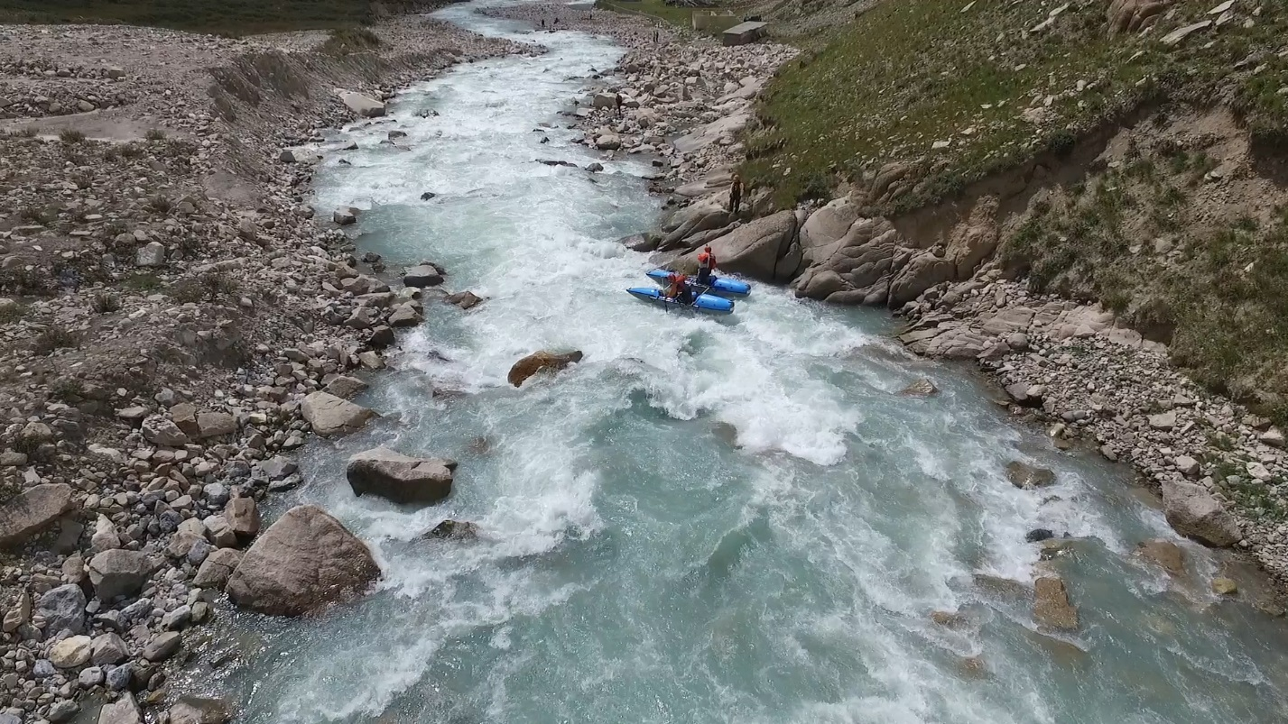
Фото 17 Порог "Джилусу", К 2-3
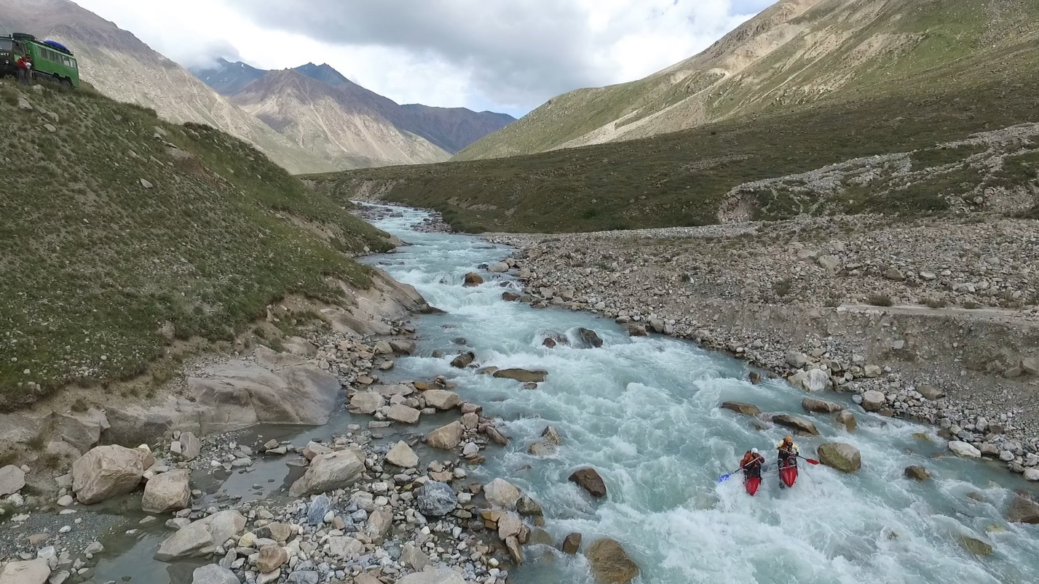
Фото 18 Порог "Джилусу", К 2-1

17 августа
6:30 Подъем дежурных, 9:00 вышли в радиальный выход на оз. Течккёль. Точнее наверху система из двух озёр, первое поменьше, второе побольше. Туда ведёт старая недействующая дорога. Идти в один конец, чуть менее пяти километров. Набор высоты 400 метров. Очень красиво. В большем верхнем озере полно крупных османов, которые видны в прозрачной воде. Как показалось, питаются они тем что упадёт сверху. Тщательно заняться рыбалкой не было времени. Поймали всего парочку, весом около 150 грамм. С озера начали спуск в 12:00, в 14:00 обед, в 15:20 начали сплав
"08" Шивера "Серпантин". 4-5 кат.сл. По всей длине в русле мощные валы и бочки до 1.5 м, слалом между надводными и обливными камнями. Далеко впереди и внизу виден левый борт долины Бурхана. Ближе к стрелке река входит в скальный каньон длиной метров 100, через который переброшен автомобильный мост.
Шиверу «Серпантин» шли в походном порядке, общий фон не выше 4 к.с. Автомобильный мост тщательно осматривали на предмет проезда по нему и разведки реки Бурхан. Согласились с местным населением, что на КАМАЗе по нему ехать не следует, мост рухнет, КАМАЗ утонет и жители долины будут отрезаны от большой земли. Прошли впадение р.Бурхан, отметили в ней неплохой расход и потом 1,5 часа лопатили против ветра вниз по небыстрому течению. Остановились на ночёвку на ПБ выше впадения реки Арчалы. Встали в месте, где дорога подходит к реке в 19:00.
Место открытое, ветренно, пасмурно. Машина с Витей Юдиным уехала на Жилусу (горячий источник) за забытым навигатором. По темну безопасная скорость 30-40 км/ч. Вернулись к 22:00. Начали готовить ужин. Отбой в 12:00. В этот вечер в Жилусу был снег с дождем.
Чистое ходовое время за день – 9 часов

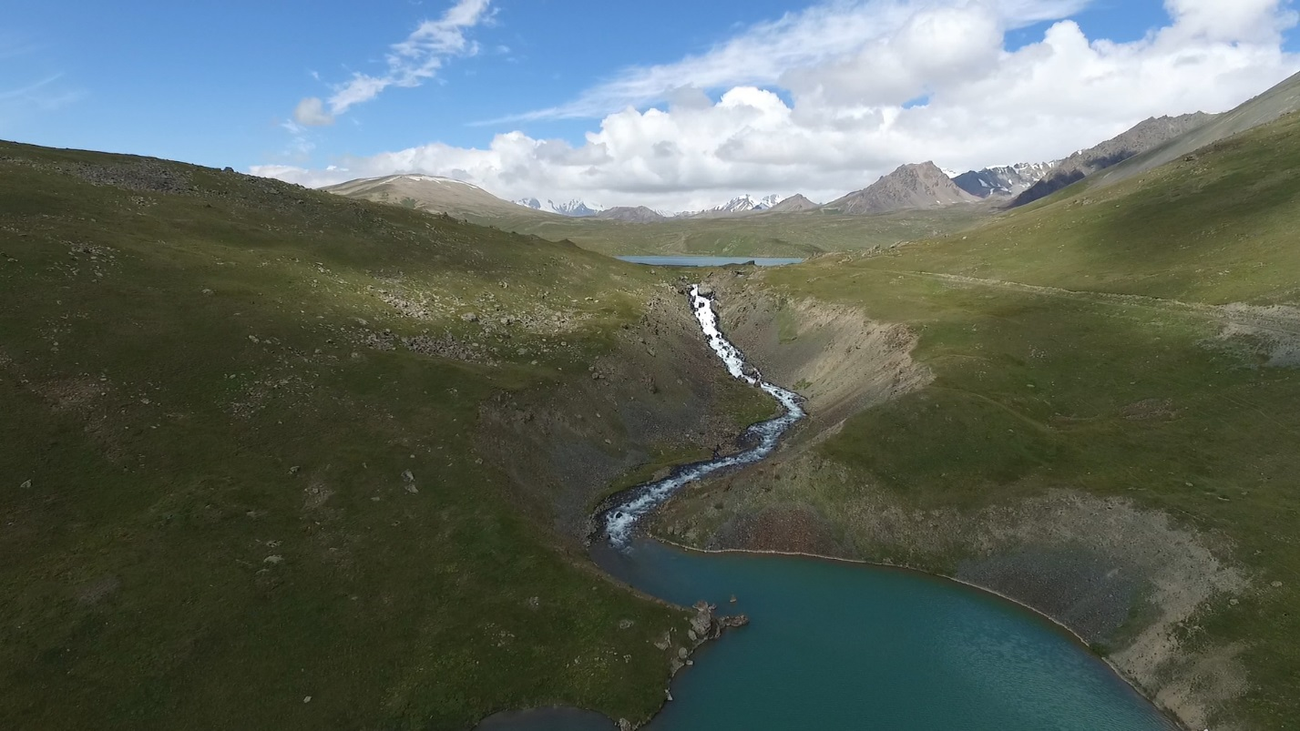
Фото 19 Горное озеро Тёчкёль – это два озера, соединённые крутопадающей протокой
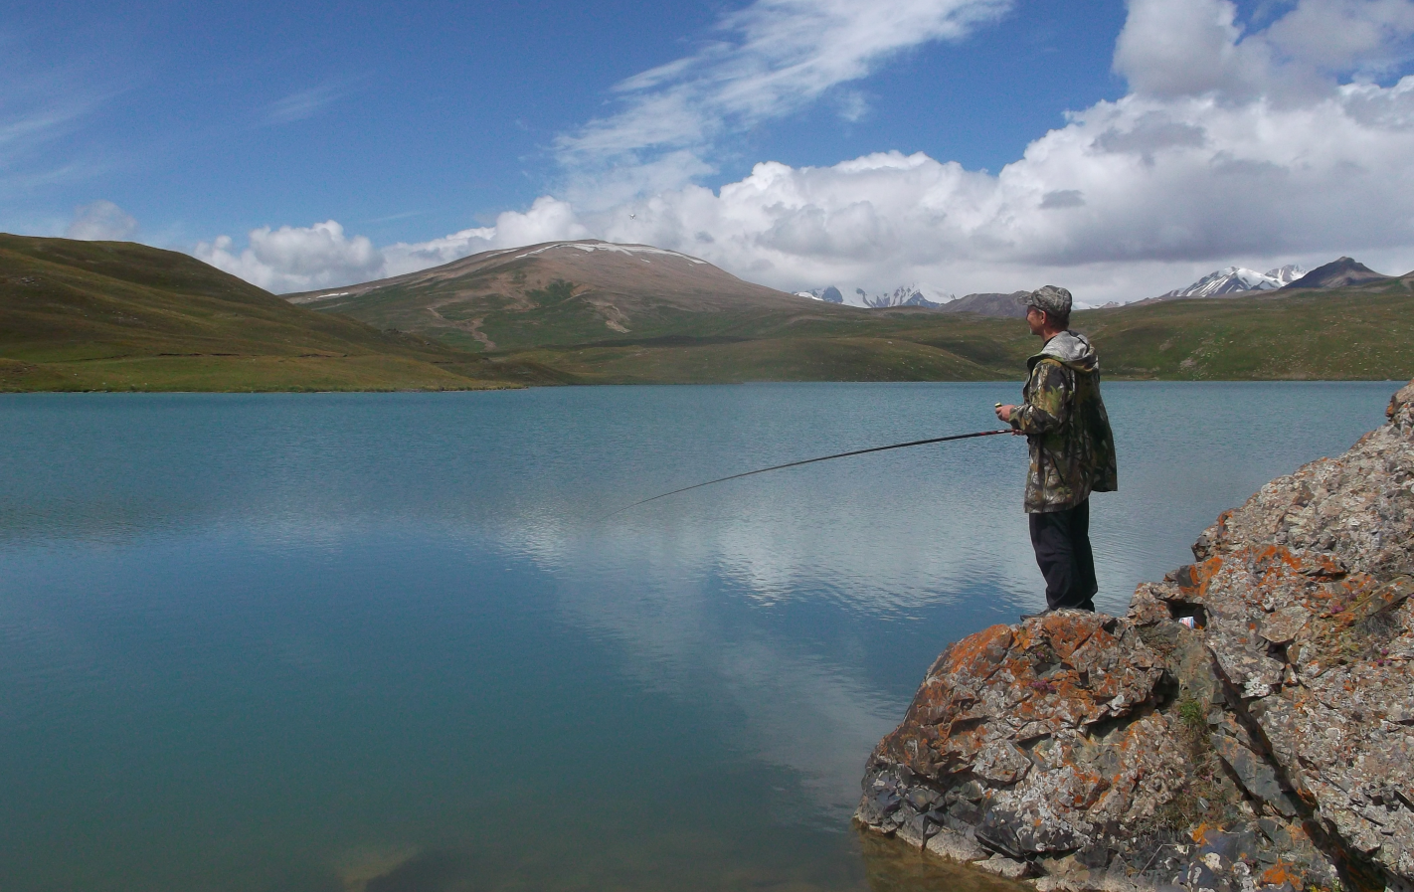
Фото 20 В верхнем озере хорошая рыбалка на османов

18 августа
Утром ясно, повсюду иней.
Дежурные – Кубаревы М и С. Встали в 7:00, завтрак 8:00. После завтрака загрузили три катамарана на крышу машины, каяки внутрь и в 9:15 выехали на разведку и первопрохождения левых притоков реки Болгарт: реки Арчалы и реки Бурхан.
Вверх по правому берегу Арчалы идет хорошая грунтовая дорога (лучше чем на Тосоре, где камней гораздо больше). Мост в пос. Арчалы старый и ветхий, пошатнулся под нашим 9-ти тонным КАМАЗом. С дороги река Арчалы отлично просматривается. Проехали вверх по притоку 11 км, до того места, где долина расширяется, выполаживается и на реке появляются разбои. Разгрузили суда, сделали перекус.
Общий характер препятствий на реке 4 к.с., пороги можно отнести к слабой пятёрке. Всё может измениться, если в реке будет больше воды. Весной она там бывает. Наш уровень воды – средний для середины августа. Сложность представляют прижимы, отдельные камни и высокая скорость течения. На реке выделили 3 порога: 1) Черные камни (5А); 2) Белые скалы (5А); 3) Дуга (5А). Фоновое течение 3-4 кс.
Порог «Черные Камни» (5А). После первых минут сплава, после левого поворота, в конце прямого участка шиверы (шивера там везде) видны крупные черные камни. Поток в этих камнях разворачивается вправо. последний камень самый крупный и с наплыва кажется, что больше всего прижимает к нему, а безопаснее идти перед предыдущим камнем. Всё с точностью до наоборот, кто пошел к большому камню, прошли без проблем, кто маневрировал перед предыдущем, на нём и посидел. И так повторилось дважды. Осмотр издалека с левого берега, если надо ближе подойти к черным камням, то с правого. Страховка при нашем расходе не требовалась.
Порог «Белые Скалы» (5А). В центральной части технически интересного участка. Дорога идущая по ПБ спускается практически до воды. Вдоль ПБ у берега лежит бетонный столбик. Дорогу отжимают к реке светлые скалы. Река делает крутой поворот влево. После поворота влево, река делает ещё более крутой поворот вправо, возвращаясь к дороге. Сложный слалом за правым поворотом. Хорошо виден с дороги. Осмотр и страховка – по правому берегу.
Порог «Дуга» (5А) расположен ближе к окончанию технически интересного участка. По конфигурации очень похож на предыдущий, сначала левый поворот от дороги, потом правый к ней. Но поворот поплавнее, а камни покрупнее. Тоже хорошо виден с дороги, когда едешь снизу. Осмотр и страховка – по правому берегу.

В 13:00 начали сплав. Во время сплава делали остановки для видеосъемки и на мелкий ремонт. В 15:40 завершили в 100 м выше моста, где сделали горячий обед, погрузили все суда на машину и в 17:00 отправились на разведку прав притока р.Болгарт – р. Бурхан, о пригодности для сплава по которой также отсутствует какая-либо информация.
Проехали от моста в пос. Арчалы до моста через Бурхан. Протяженность составила 31 км, по времени заняло 1,5 часа пути с тремя короткими остановками (Спрашивали дорогу у кочевой семьи Нургуль с сыном Акбаром). Дорога выводит на левый берег Бурхана, берега крутые, но внизу только простая шивера. Выше моста Бурхан течёт по межгорной котловине и технического интереса не представляет. Оценив возможность прохождения решили не идти, поскольку река спокойная и технически не интересная.
Очень красивые горы, особенно в закатных лучах. Любовались горами правого борта долины Бурхана, полнолуньем. Ночевали у моста. Приходили к нам ночные гости, предлагали покурить местных смесей, но не нашли у нас к ним интереса. Гости мирно удалились.
Чистое ходовое время за день – 9 часов

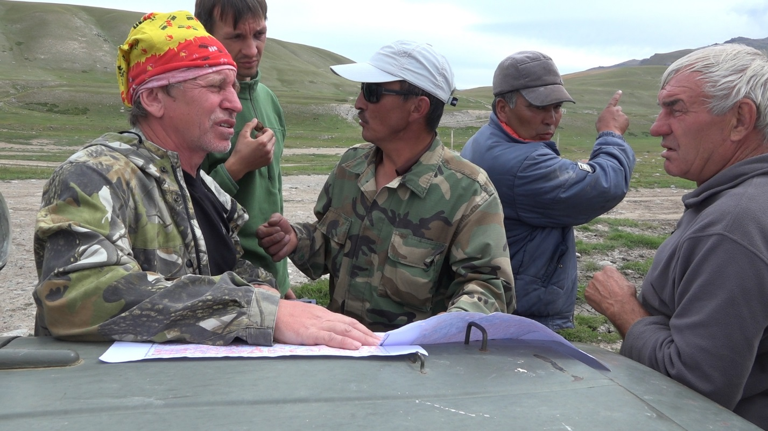
Фото 21, Население помогает разобраться с дорогами
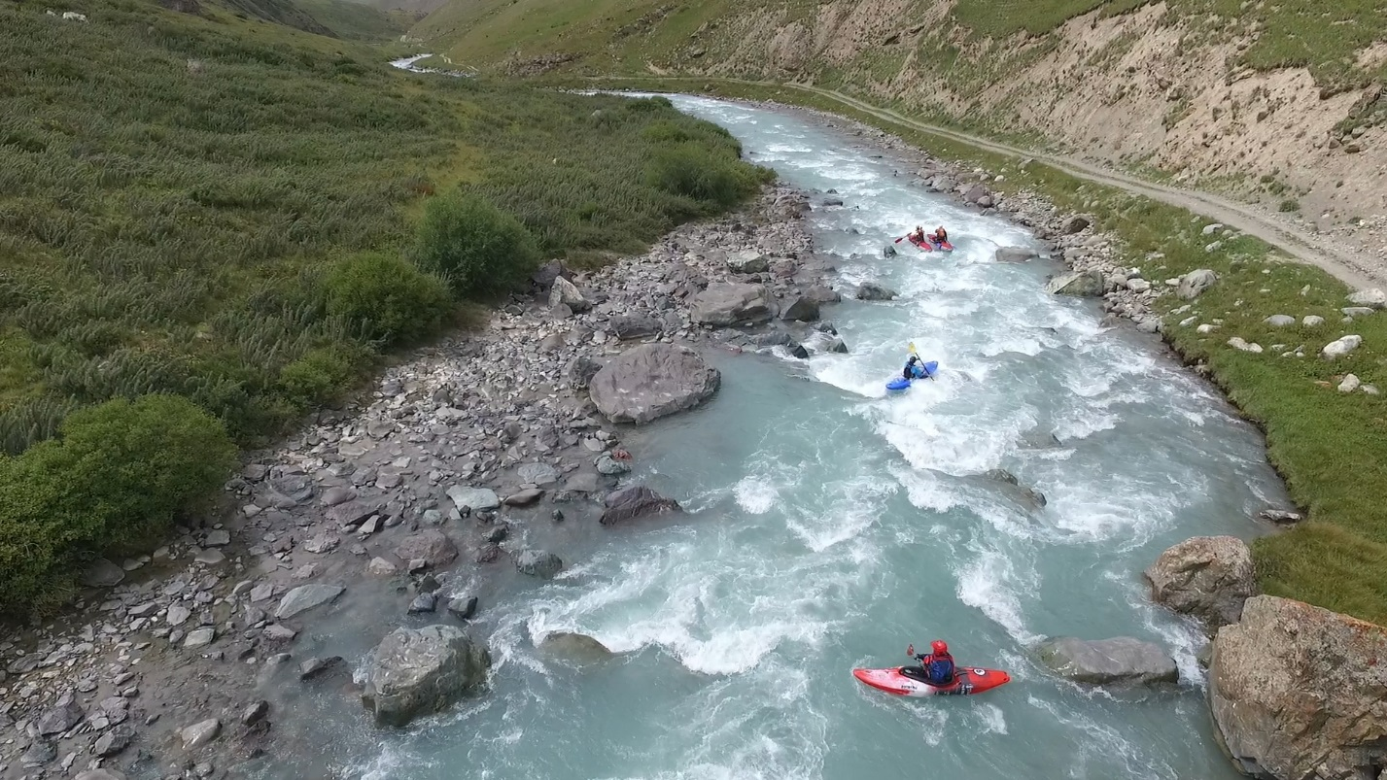
Фото 22, р. Арчалы, первопрохождение
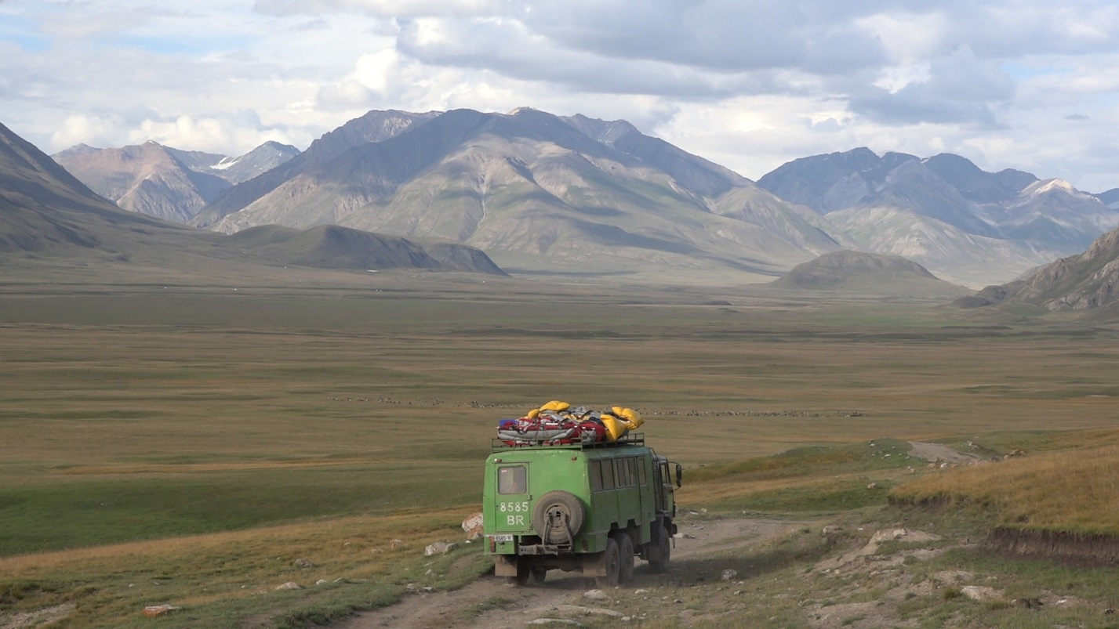
Фото 23, Грунтовая дорога в верховья р. Бурхан
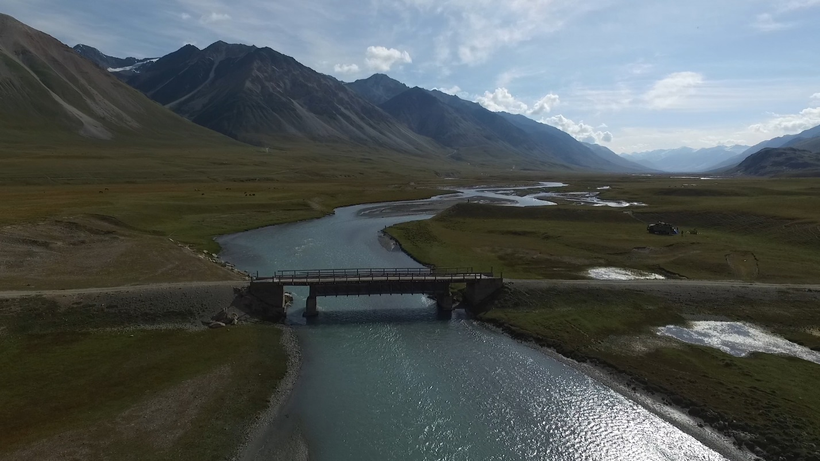
Фото 24, р.Бурхан спортивного интереса не представляет.

19 августа
После завтрака в 8:00 возвращаемся на р. Арчалы. На место начала сплава прибыли в 12:20, сделали обед. Сплав начали в 14:15. Прохождение с взаимной страховкой и видеосъемкой основных порогов. Ниже порога «Дуга» встретили две группы школы Галедина В.П.
За 500 м до моста в пос. Арчалы кат 2-3 получил длинную пробоину оболочки и баллона, кат 2-1 длинный порез оболочки, скорее всего не заметили что-то типа арматуры. Погрузив поврежденные катамараны на машину, остальная группа продолжила сплав до впадения Арчалы в Болгарт. ЧХВ составило порядка часа до устья р.Арчалы. Из препятствий можно отметить яков, переходящих реку вброд. Совместная стоянка с двумя группами школы, ремонт. Дежурят каякеры. Суп из баранины, грибы жаренные из огромных дождевиков, песни. Отбой в 24:00
Чистое ходовое время за день – 3 часа

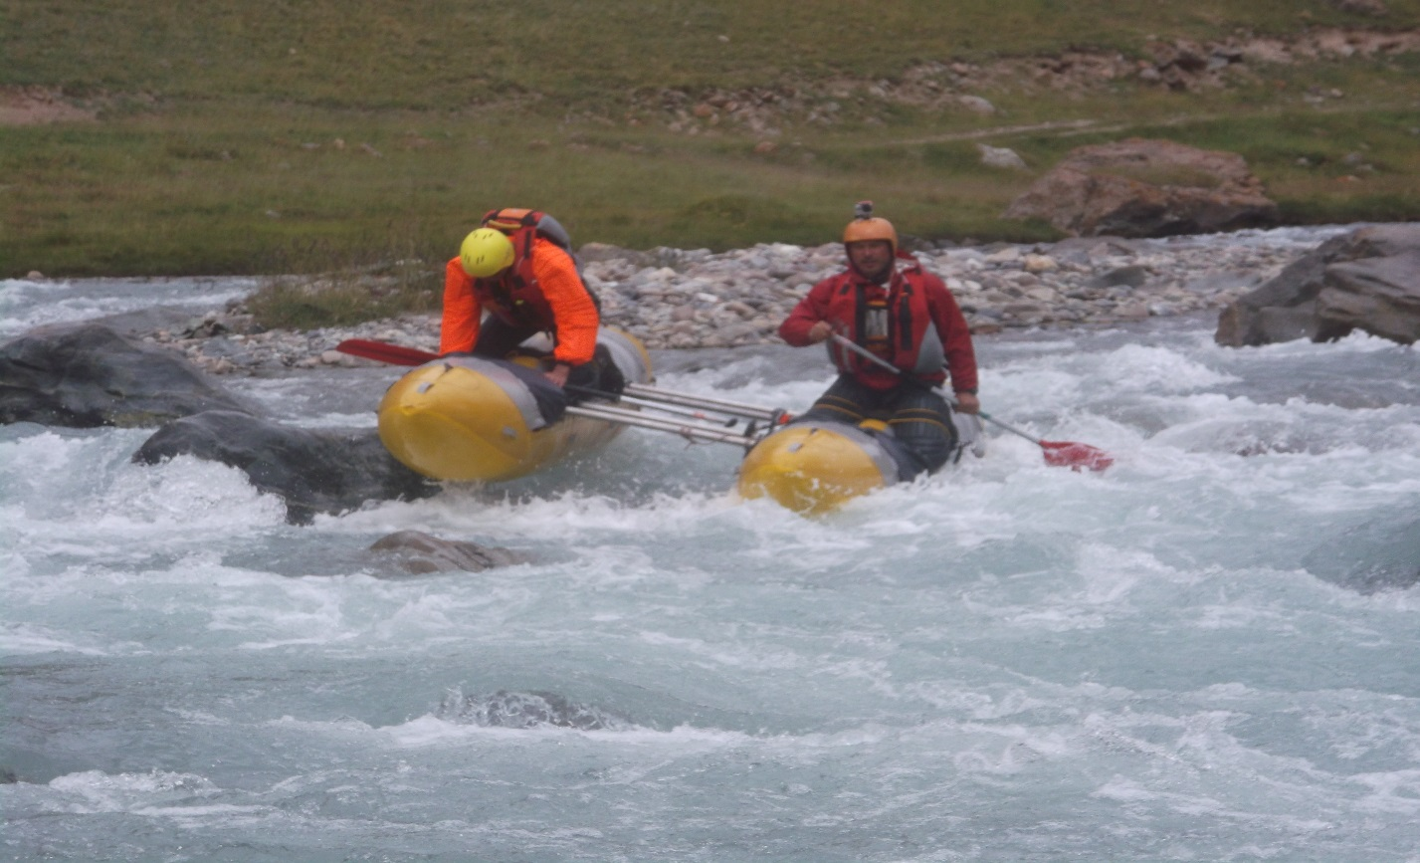
Фото 24, р.Арчалы, порог «Черные Камни»
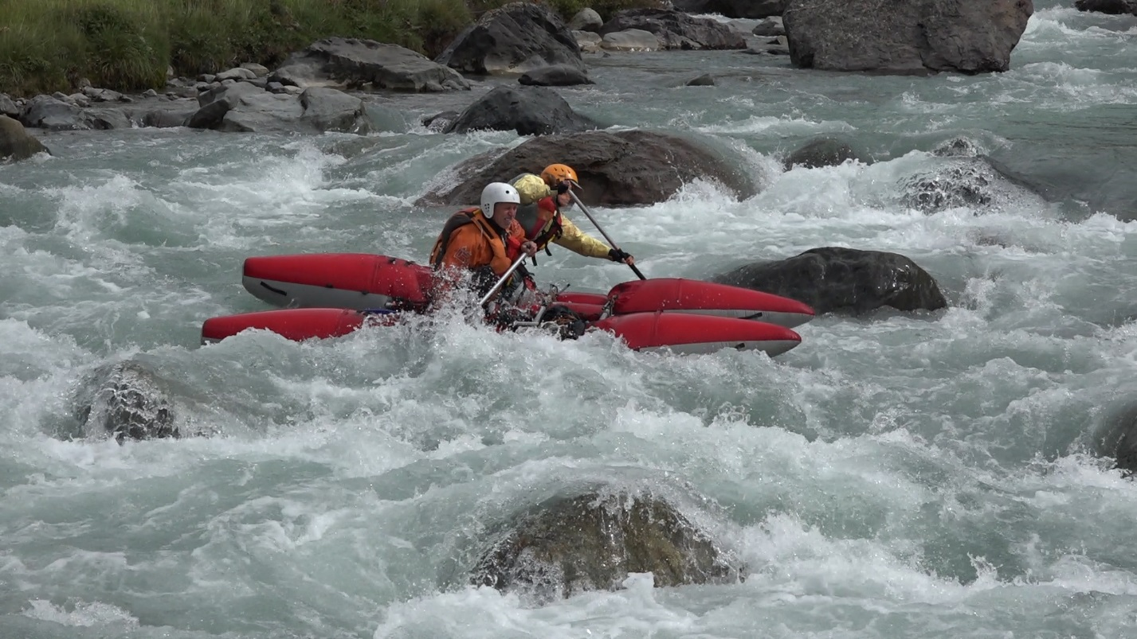
Фото 25, р.Арчалы, порог «Белые Скалы»
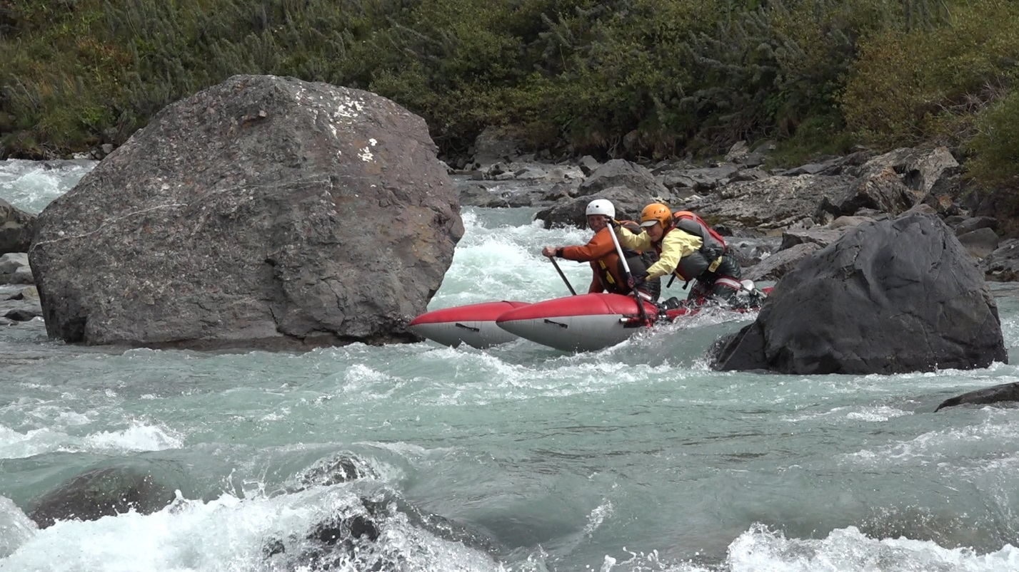
Фото 26 р.Арчалы, порог «Белые Скалы»
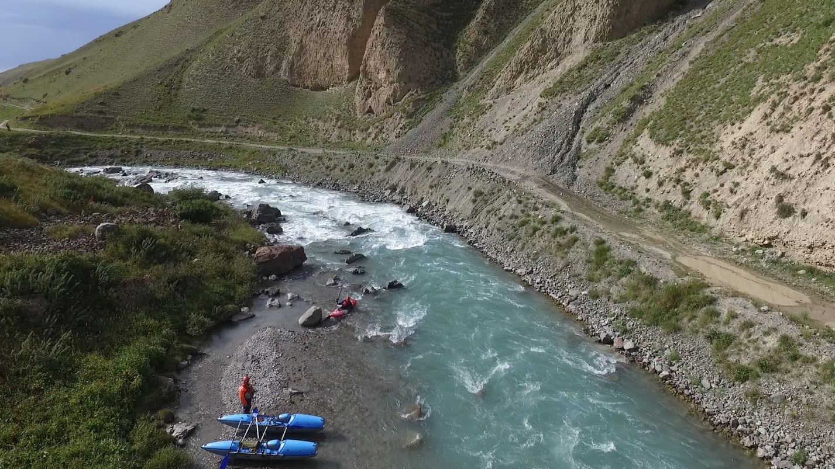
Фото 27, р.Арчалы, порог «Дуга», чалка перед порогом
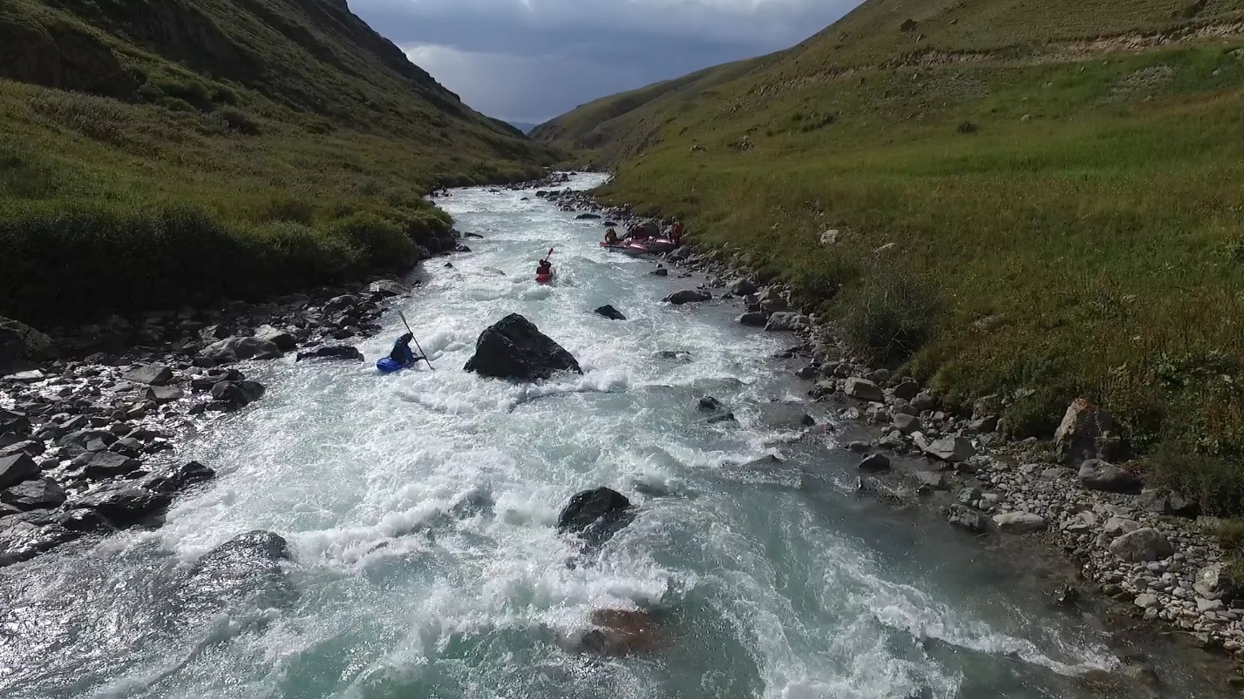
Фото 28, р.Арчалы, порог «Дуга»

20 августа
8:00 завтрак, доклейка катамаранов. Ясно, жара.
10:20 переезд на р. Каракаман (прав приток р. Болгарт). До автомобильного моста через р.Каракаман добирались 30 минут, потом переехали к «Тагильскому».
Порог «Тагильский» 5В. После несильного левого поворота река входит в скальный лоток, потом следуют сливы среди крупных камней и плит.
В 12:00 начали прохождение. Уровень воды – средний. В середине и ниже порога «Тагильский» поставили страховку спасконцами.
Кат 2-1 прошел по запланированной линии движения и встали на страховку ниже порога. Каяки Морсин и Пирозерский поочередно прошли порог, выдержав запланированную линию движения, после чего каяк 2 Пирозерский повторно прошел порог пройдя последний слив справа.
Прохождение пор. «Карамболь» 6А.
Порог расположен в каньоне с отвесными стенками высотой 20-30 метров, это затрудняет страховку и частично просмотр. В пороге два ключевых места: входная часть с крупными камнями и сливами между ними, и центральная часть со скоростным потоком под левой скалой, выносящим на каменный «бегемот». Во входной части от крупного левого камня есть слив под левую скалу и есть поток, идущий через центральные камни. Центральный поток имеет тенденцию вынести судно направо к крутопадающему участку с камнями, где чистого прохода нет. Проход по левому сливу чреват прижимом к левой скале. Всё сильно меняется в зависимости от расхода. Расход тоже меняется в течении дня существенно. В центральной части «бегемот» опасен тем, что, если случается авария, человека может затянуть в узкий и крутой слив между «бегемотом» и левой скалой и там можно застрять, а страховку там поставить без скальных работ невозможно.
Установлена страховка спасконцом ниже порога. Первым шел кат 2-3 Юдин-Самойлюк, прошли по запланированной линии движения и встали на страховку ниже порога. Так же успешно прошел кат 2-2 и каяк Морсина. Кат 2-1 зашел левее и попал в прижим к центральному камню второй ступени. После чего вылезли за камень и завели за него катамаран. Для обеспечения безопасной посадки на катамаран посреди порога была организована чалка и страховка с берега. После посадки на катамаран чалка была отрезана стропорезом и экипаж успешно завершил прохождение.
Обед с 14:00 до 15:00 на поляне ЛБ ниже порога. За время обеда вода в реке помутнела, уровень вырос на 15-20 см. Сложность препятствия заметно возросла. Перед мощными порогами Малого Нарына хотелось попробовать работу экипажа Кубарев – Пирозерский на сложном участке. Было принято решение пройти пороги «Тагильский» и «Карамболь» составным экипажем Кубарев-Пирозерскй со страховкой спасконцом ниже «Тагильского», и с воды ниже пор. «Карамболь», а также с дополнительным просмотром каждого препятствия. Экипаж прошел пор. «Тагильский» в целом выдержал линию движения, хотя существенно возросщая мощность препятствия показалась несколько неожиданной. Зачалились, и ещё раз посмотрели «Карамболь», с детальным согласованием линии движения и действий экипажа. Прохождение успешно завершили к 16:20.
Из интересного, следует отметить необычные, очень плотные, черные с отливом камни на левом берегу перед порогом «Карамболь». Камни притягивают магниты. Очевидно, это руда, но какая - непонятно.
Решили встать на ночевку на ЛБ ниже порогов недалеко от моста.
Чистое ходовое время за день – 5 часов

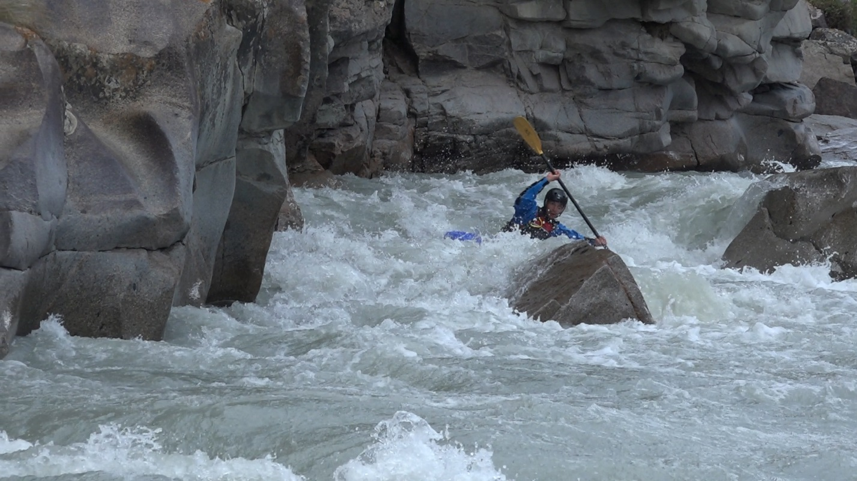
Фото 29, р.Каракоман, порог «Тагильский»
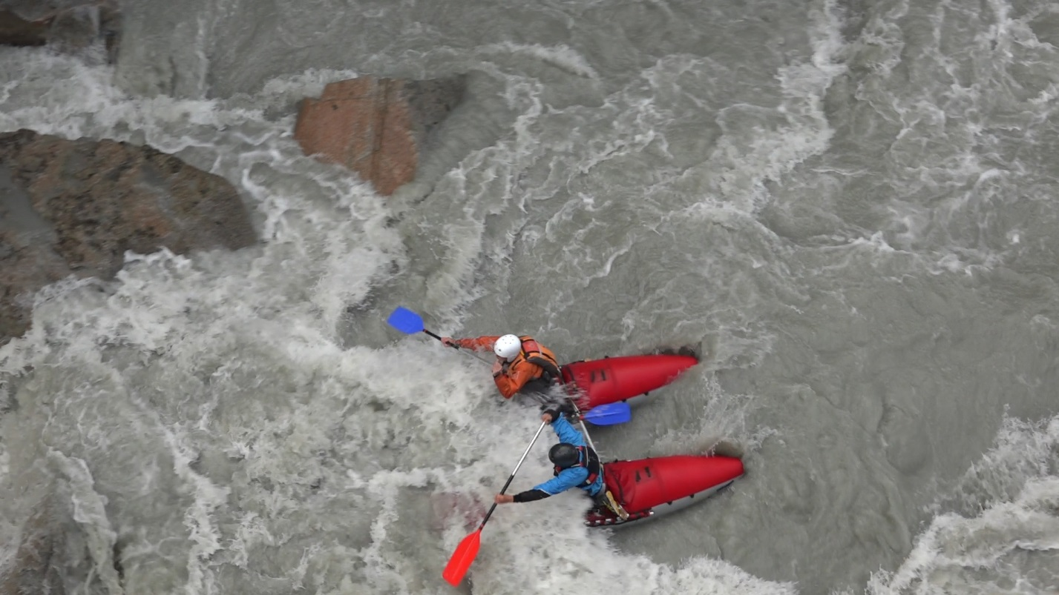
Фото 30, р.Каракоман, порог «Карамболь»
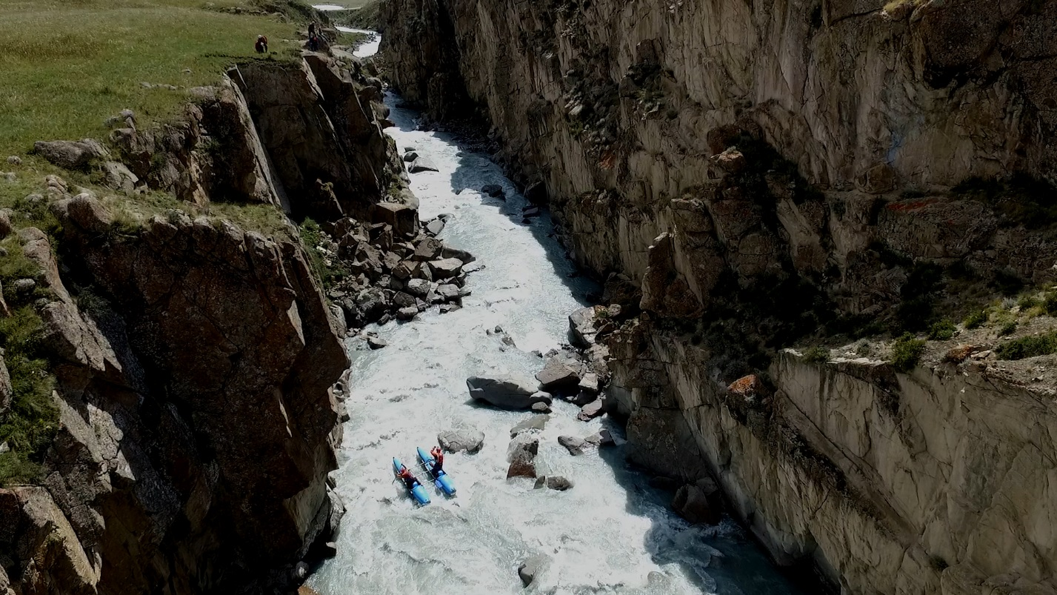
Фото 31, р.Каракоман, порог «Карамболь»
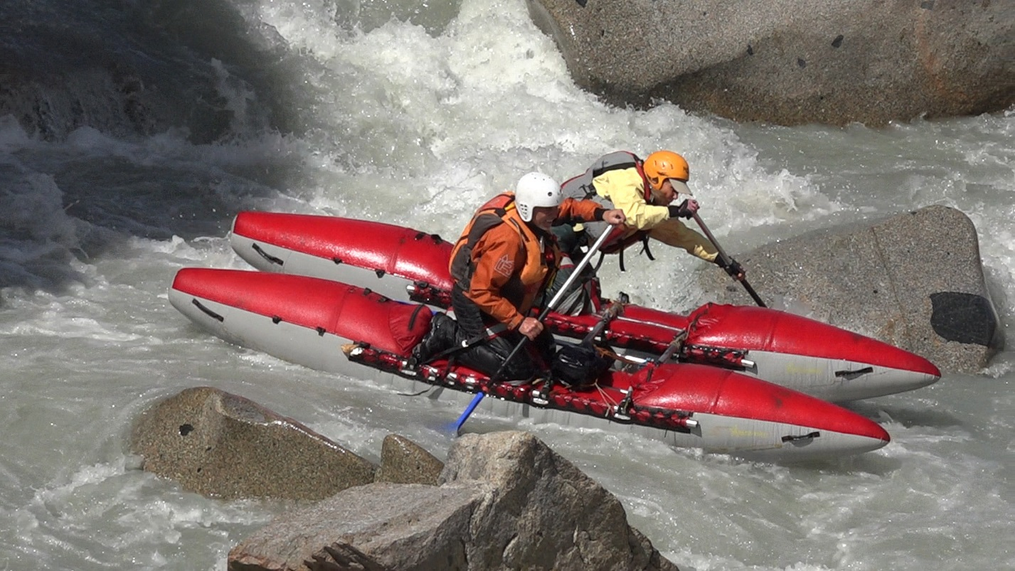
Фото 32, р.Каракоман, порог «Карамболь»

21 августа
Ясно. Сплав по р. Каракаман до впадения её в р. Мал. Нарын занял 20 минут. Шли походной калонной. Продолжив сплав по р. Мал Нарын прошли «Верхний каньон» сходу со взаимной страховкой с воды. Зачалились перед пор. Зигзаг (5 кс.) где встретили две группы школы В.П. Галедина.
Верхний Каньон
1. Первый каскад. 4 кат.сл. Первый каскад каньона начинается за плавным правым поворотом. На прямом участке длиной 700- 800 м можно условно выделить 3-4 ступени. В русле мощные сливы с бочками, валы, огромные обломки скал. От всего, при желании можно спокойно увернуться, но уж если попал, то очень впечатляет. Заходили ближе к правому берегу, далее смещались под левый. За левым поворотом начинается прогонный участок (около 500- 600 м), лишь немногим уступающий по мощности самому каскаду.
2. Второй каскад. 4 кат. сл. Ориентиром начала служат три скальных останца, два на левом, один на правом берегу (по форме напоминает кобру с распущеным капюшоном). Очевидно, в нашу воду каскад был полностью залит, так как ничего, кроме нескольких крутых поворотов и серии мощных валов с бочками, мы не нашли.
Далее на протяжении 1.5 км река продолжает мощно шиверить. На крутом правом повороте, слева, из узкого распадка впадает р.Джиналач. За поворотом, на прямом участке длиной 300- 400 м река относительно спокойна. В конце прямого участка - плавный левый поворот.
3. Порог "Зигзаг". 5 кат.сл. Для разведки порога лучше причаливать к правому берегу перед левым поворотом, так как по левому берегу в нашу воду дальше 50 м не пройти. Струя, огибая отмель правого берега, устремляется под левобережные скалы и там наваливается на россыпь крупных валунов. Круто повернув вправо, поток падает мощным сливом с бочкой до 2-х метров, далее на прямом участке (около 80 м) - серия сливов и бочек меньшей мощности. Завершается порог сильным навалом на выступающую скалу правого берега.
Осмотр по ПБ, установка нижней страховки и видеосъемки, поочередное прохождение.
Пока смотрели порог, экипаж кат-4, из второй группы школы, его проходил. Экипаж, не выполнив необходимого маневра, попал полулагом в центральную бочку. При ударе 2-х человек выбило из стремян. Первого из них вытащили страхующие за выступающей скалой правого берега, вторую спас другой кат-4 из школы. Оказалось, что женщина сломала шейку плеча левой руки и сильно повредила левое колено (после оказалось, что был сильный перелом).
В 13:20 начали прохождение. Катамараны 2-1 и 2-2 прошли левее центральной бочки, Кат 2-3 прошел через бочку для тренировки, а каяки правее по узкому языку между двумя бочками и валами. Зачалились к пострадавшему экипажу. Помогали с аптечкой, вязали носилки, выносили пострадавшую на дорогу. На это ушло около 2-х часов времени.
Последующие пороги шли без просмотра с взаимной страховкой с воды до стоянки на ПБ перед «Мини-Каньоном».
4.-6. Мощные шиверы.
7. Порог 4 кат.сл. На прямом участке около 60 м относительно спокойной воды, далее в центре русла стоит огромный скальный обломок, чуть правее - камень поменьше. Струя огибает камень, слегка наваливаясь на него, далее ~50 м быстротока и препятствие 8.
8. Порог 4 кат.сл. Мощная шивера
9. Порог 4 кат сл. Через 100- 120 м после препятствия 8, на правом повороте - крутопадающая горка длиной около 200 м. Сливы и бочки до 1.5 м. В конце горки - прижим к выступающей скале правого берега.
10.-11. Мощные шиверы.
12.- 14. Пороги 4 кат.сл. Данные препятствия представляют собой однообразные крутопадающие горки
15. Порог 4 кат. сл.
16. Шивера 4 кат. сл. Через 100 м после порога начинается мощная и длинная шивера. В конце прямого участка видно резкое сужение долины с крутым левым поворотом, справа перед поворотом впадение реки Сары-Кунгей, дорога пересекает его по бетонному мосту и через 100 м начинает подниматься вверх двумя витками серпантина. За поворотом начало Мини-каньона.
16:30 встали вместе с группами водной школы. Стоянка каменистая, просторная перед правым притоком Нарына, реку Сары-Кунгей, через который построен автомобильный мост. Вверх по притоку уходит грунтовая дорога для внедорожников и грузовиков. Совместная стоянка со школой. Вечер песни.
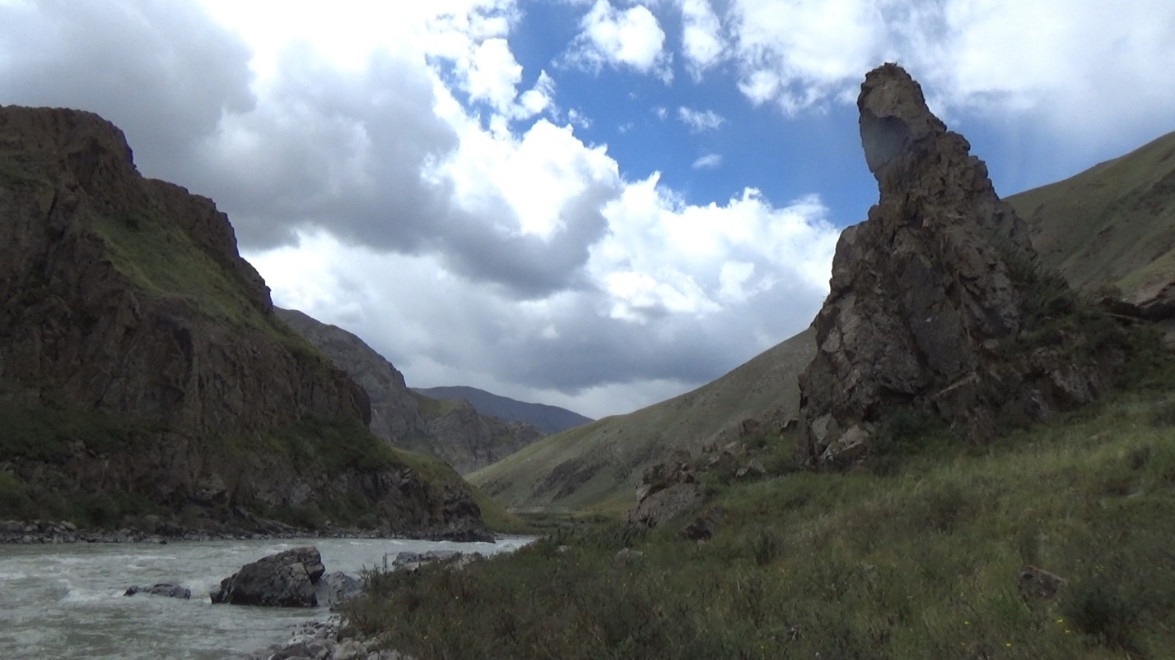
Фото 33, р.М.Нарын, перед Верхним Каньоном
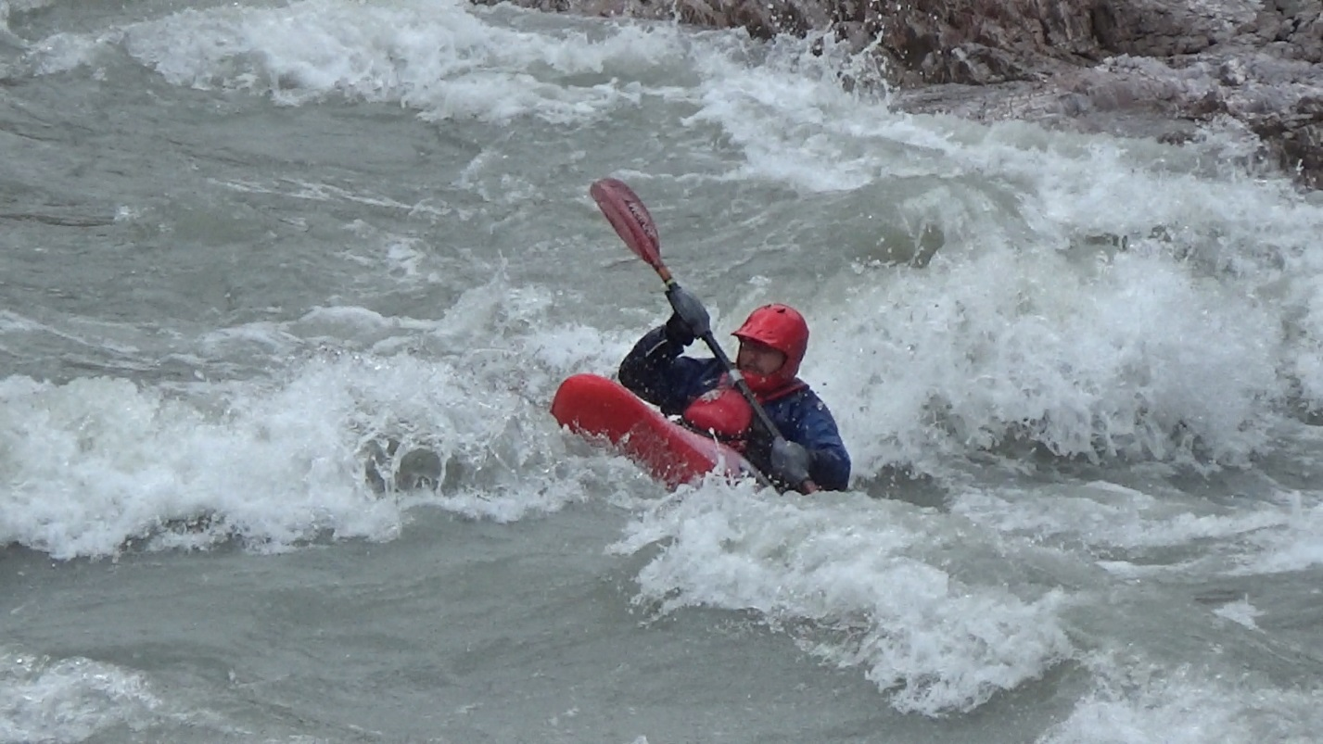
Фото 34, р.М.Нарын, Верхний Каньон, порог «Зигзаг»
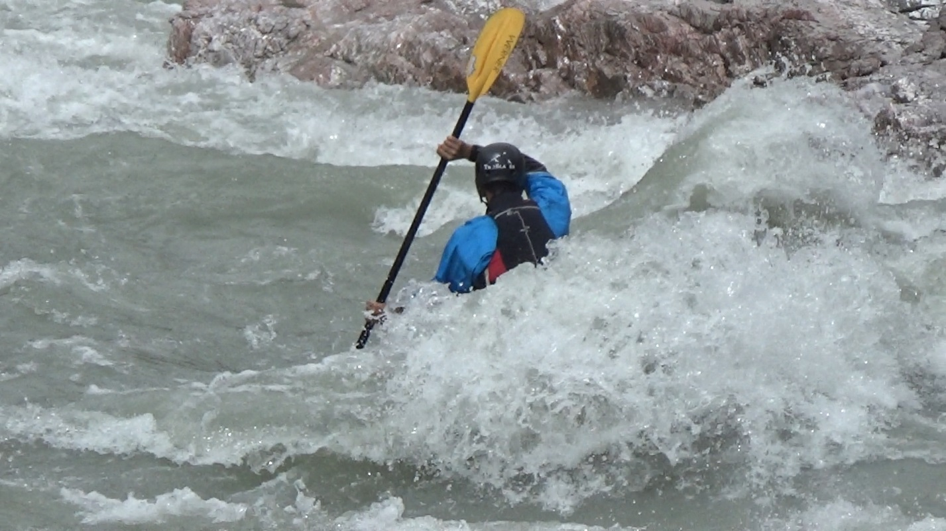
Фото 35, р.М.Нарын, Верхний Каньон, порог «Зигзаг»
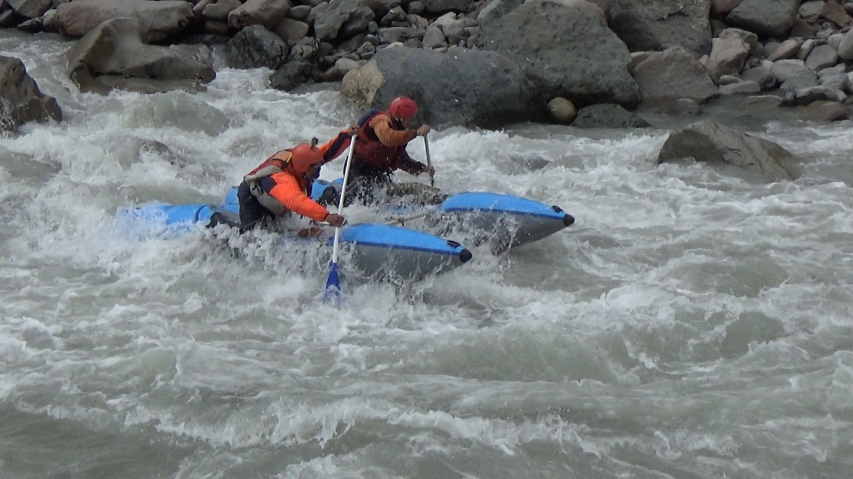
Фото 36, р.М.Нарын, Верхний Каньон, порог «Зигзаг»
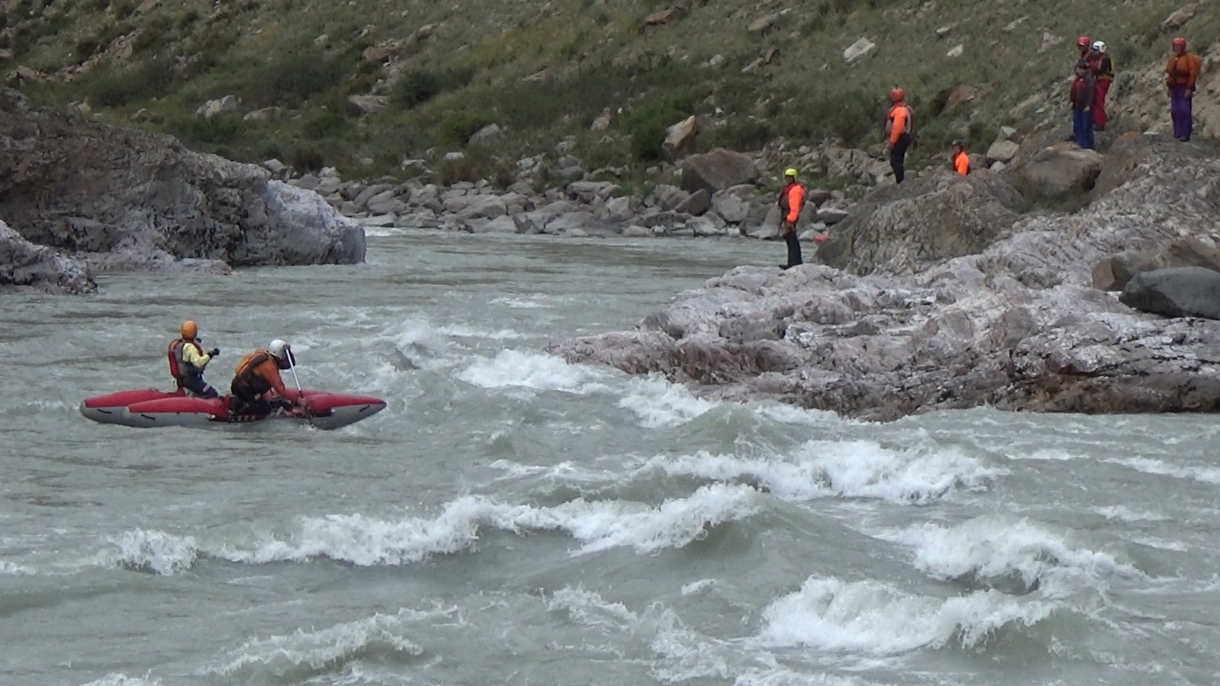
Фото 37, р.М.Нарын, Верхний Каньон, порог «Зигзаг», чалка за порогом
Чистое ходовое время за день – 6 часов (вместе со спасами)

22 августа
Завтрак в 8-30. В 10:20 начали прохождение «Мини-каньона» состоящего из 7 ступеней. Все ступени шли с просмотром, нижней страховкой с берега и с воды и частичной видеосъемкой. Прошли легко, без особых замечаний. Линия движение в большинстве случаев читается с воды, хотя мы всё добросовестно посмотрели. Единственный случай достойный упоминания – это чалка на обед после моста, перед 7-й ступенью. Там справа есть удобная поляна, куда может съехать автомобиль, а вот чалка там неудобная, практически посреди шиверы. Эту чалку присоветовал экипаж кат 2-2, после страховки и видеосъёмки. Группа поэтапно зачалилась, а кат 2-2 как-то замешкался и прошел мимо чалки. Чалились уже экстремально посреди 7-й ступени. Другим так поступать не советуем, лучше зачалиться в правое большое улово после шестой ступени за 100 метров до моста и немного пройти по берегу.
17. "Мини-каньон". 5 (с плюсом) кат. сл.
1-я ступень. Начинается после впадения р.Бугулу-Тор. Вплотную к его устью, выше и ниже по течению, есть два небольших улова. На прямом участке длиной около 200 м река падает с подводных плит серией сливов высотой до 1.5 м с последующими бочками через всю реку, оставляя узкие проходы слева и справа. Далее участок быстротока, около 50 м.
2-я ступень. Начинается на левом повороте. За поворотом правая часть потока прорывается через гряду камней, образуя мощный пенный котел. Левая часть - падает серией сливов в воротах из камней. Затем по плавной правой дуге (200 м), с мощной бочкой (~2 м) посередине, поток делает разворот на 180? с боем в выступающий мыс левого берега. После мыса струя пропадает, а чуть ниже вспухает огромная "поганка". Выше "поганки", у правого берега - мощный улов.
3-я ступень. После улова за 2-й ступенью река делает поворот влево на 90 град. Поток разгоняется и крутой горкой падает на длине около 100 м, слегка наваливаясь на крупные камни у правого берега. На выходе слив с бочкой (около 2 м) с небольшим язычком слева. За сливом 20- 25 м быстротока.
4-я ступень. Начинается на небольшом правом повороте. Левая часть русла перегорожена грядой крупных камней, сквозь которые река прорывается узкими водопадными сливами. Основная часть потока, отразившись от гряды вправо, образует косой слив с обратным валом более 1.5 м, перегораживающий почти всю реку, оставляя возле правого берега 3- 4 м более чистого прохода. После слива прямой участок с серией крутых валов и бочек до 2- 2.5 м, идущих по ниспадающей.
5-я ступень. начинается за левым поворотом на 90град. серией сливов с мощными бочками. Затем струя упирается в скальный отвес левого берега. После поворота направо несколько бочек, последняя из которых (около 2 м) перегораживает большую часть русла. Далее участок быстротока (80 м).
6-я ступень. Oчень похожа на предыдущую. Разница в том, что в начале левого поворота, у правого берега стоит огромный камень и нет мощной выходной бочки.
После 6-й ступени - автомобильный мост, под ним, от левой опоры, мощный косой слив на 2/3 русла. Обходится элементарно.
7-я ступень. Начинается разгонной шиверой из под моста. В 30- 35 м, в правой части струи стоит "бык" от старого моста. За ним река плавно поворачивает влево и под скальной стенкой правого берега следует мощный слив с подковообразной бочкой (2- 2.5 м), занимающей больше половины реки.
Обед 15:20 – 16:20.
За обедом обсуждали чалку перед «Недоступным». Водитель сказал, что хорошо знает удобное место, он поедет и поставит на берегу красный пластиковый бак. Оказалось, что по реке препятствия 18-22 мы прошли быстрее, чем автомобиль доехал туда по дороге.
Шивера 18 и порог 19. Прошли в походном порядке.
Шивера 20 отличается большей мощностью. Прошли в походном порядке.
Упоминаемого песчаного пляжа не заметили.
Препятствие 21 – локальный слив через всю реку. Прошли походным порядком.
Шивера 22, короткая и мощная, на выходе, ближе к правому берегу большая жесткая бочка. Прошли походным порядком, но в бочке пришлось поработать.
Зачалились ниже шиверы 22 в большое улово под скалистым правым берегом. Ручей падающий по высоким светлым скалам левого берега, - хороший ориентир для чалки перед каньоном, а вот рекомендуемое за ним улово. мало для группы из нескольких судов. В нашу воду было несложно найти чалку по правому берегу перед шиверой 22, потом осмотреться и аккуратно перечалиться по одному судну в улово левого берега. Так как мы прошли шиверу 22, нам пришлось занести суда обратно, хотя это и было несложно. Потом, по одному судну, перечалились на левый берег. Повторять наш вариант не рекомендуется. Шиверу 22 лучше сходу не ходить, чтобы исключить риск аварийной ситуации перед «Недоступным». Многими отмечено, что ниже скал с ручьём, берег неудобен для стоянки: склон, бугры, колючие кусты. Подтверждаем это, хотя имеются следы того, что там иногда стоят. Нам было проще оставить там катамараны и каяки, и вернуться на машине на обжитую стоянку со школьниками и школьницами. Что мы и сделали.
Чистое ходовое время за день – 6 часов

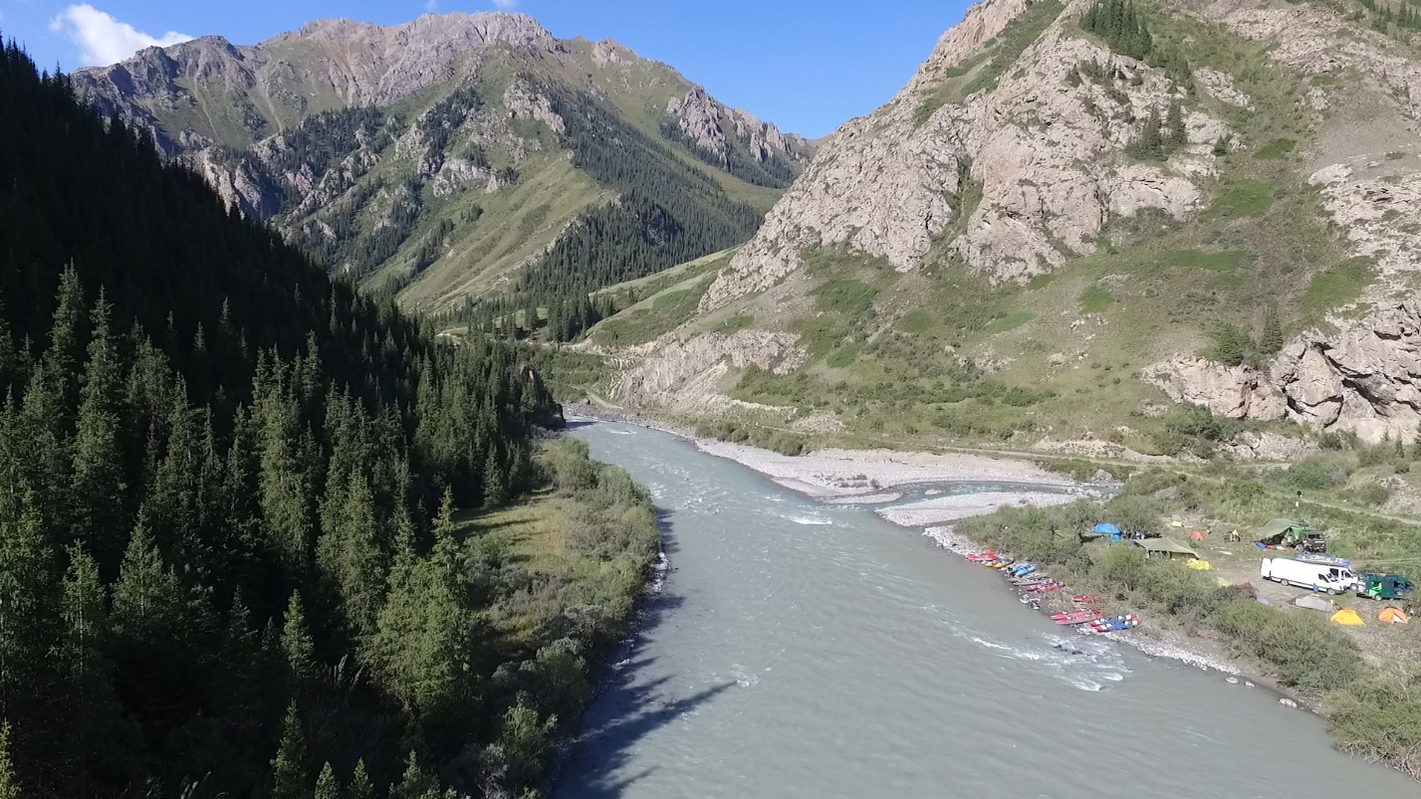
Фото 38, р.М.Нарын, лагерь перед «Мини-Каньоном»
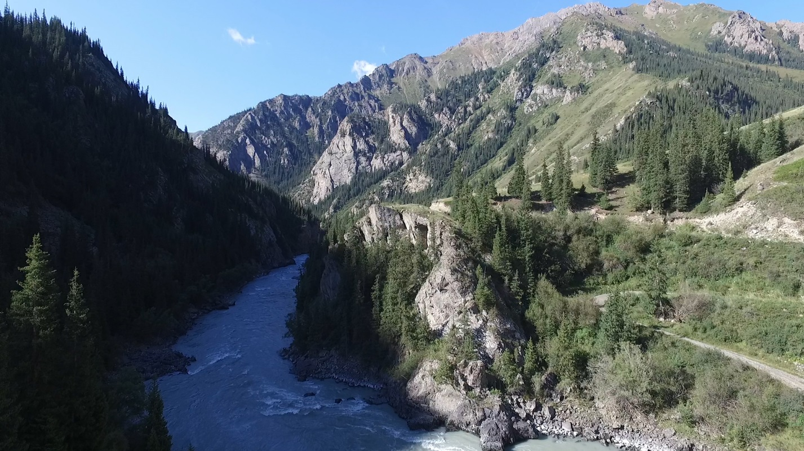
Фото 39, р.М.Нарын, вход в «Мини-Каньон»
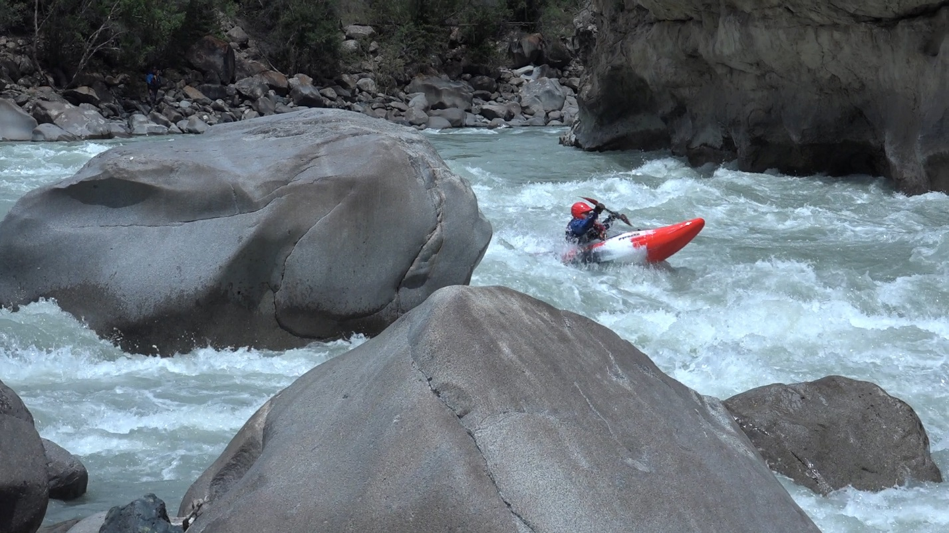
Фото 39, р.М.Нарын, «Мини-Каньон», 3-я ступень

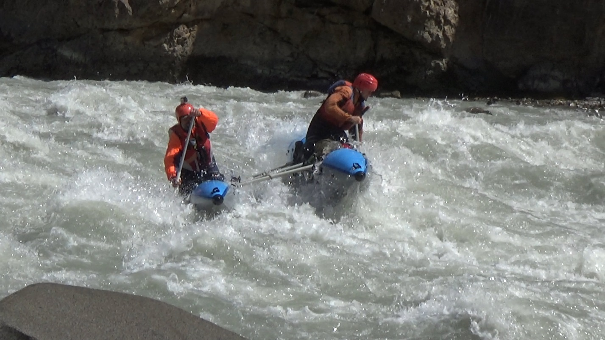
Фото 40, р.М.Нарын, «Мини-Каньон», 3-я ступень
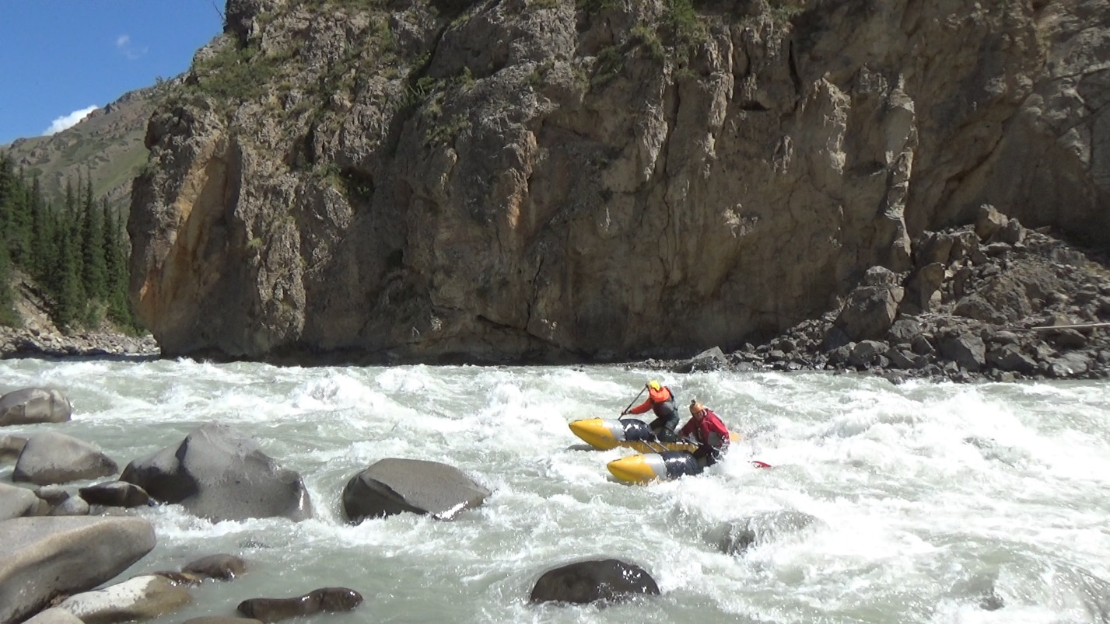
Фото 41, р.М.Нарын, «Мини-Каньон», 3-я ступень
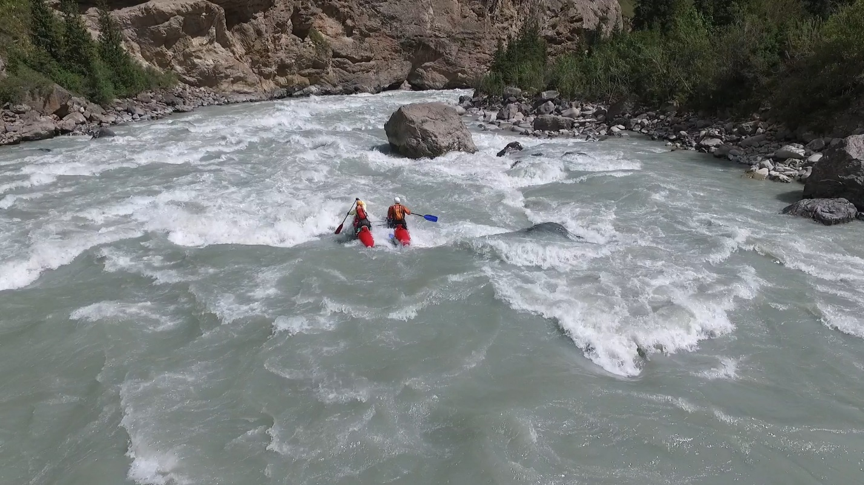
Фото 42, р.М.Нарын, «Мини-Каньон», 6-я ступень
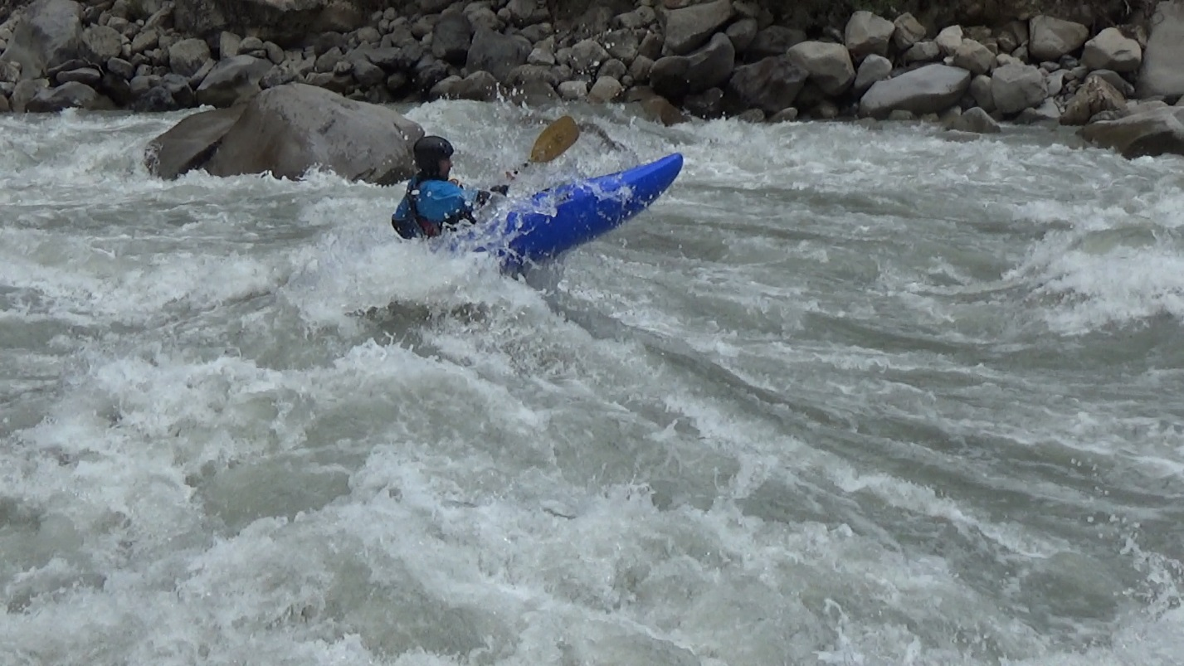
Фото 43, р.М.Нарын, «Мини-Каньон», 4-я ступень

23августа
Закончили завтракать в 10-15 и поехали смотреть «Недоступный». Смотрели визуально, летали и снимали квадрокоптером, но как результат приняли коллективное решение каньон не ходить. Перед обедом вытащили катамараны и каяки на дорогу, погрузили их на КАМАЗ и отвезли в конец каньона.

23. Каньон "Недоступный" 6 кат. сл.
Первая ступень. За левым поворотом после шиверы 22 начинается разгонный прямой участок длиной около 150 м. На нём мы насчитали 4 слива от 1 до 1.5 м с бочками. Основной поток собирается в центре за счёт отбойников с обоих берегов и на плавном правом повороте падает пологим 2-х метровым сливом через всю реку. За сливом стоит "гриб" длиной с хороший четырёхместный катамаран. При ширине потока около 15 м, "гриб" занимает почти всё русло. Есть относительно чистые проходы: слева 2- 2.5 м, справа 1.5- 2 м. Однако, попасть туда хотя бы одним баллоном, кажется проблематичным из-за серии отбойников с обоих берегов перед самым сливом. Периодически вода как бы откатывается и в центре "гриба" просматривается наклонная каменная плита, лежащая поперёк течения. После "гриба" около 80 м быстротока на прямом участке (бревно в зависимости от размеров проходит этот участок за 20 - 25 сек). Сразу за ключевым местом у левого берега несколько удобных уловов для установки страховки. За участком быстротока река поворачивает влево, несильно наваливаясь на опору старого моста под правым берегом и начинается разгонная шивера второй ступени. Через 50 м новый автомобильный мост, за которым река входит в ярко выраженный каньон.
Вторая ступень начинается в 30 м за мостом. Поток, разогнавшись, наваливается на правом повороте на две гряды крупных камней у левого берега и падает с них вправо косыми сливами около 2-х м каждый. Упираясь в скалу правого берега струя поворачивает влево и уходит мощным сливом более 2-х м. За сливом пенный котёл (10- 15 м обратного хода), вдоль стенки правого берега стоит винтовой вал длиной около 4 м. Под стену чувствуется неплохой подсос. Несколько брёвен, брошенных в разные точки струи с моста, первыми двумя сливами отбрасывались в правую часть струи, попадали в винтовой вал и выныривали за последним сливом на расстоянии 10- 15 м. Осмотр ступени удобно проводить из-под автомобильного моста.
Через 70 - 80 м быстротока начинается третья ступень , расположенная напротив полки правого берега с одиноким деревом. Ступень представляет собой мощный косой слив более 1.5 м. Далее по затухающей идёт дорожка валов, образованная за счёт отбойников от стенок. Перед крутым правым поворотом русло расширяется и течение успокаивается.
Сразу за поворотом находится четвёртая ступень. В струе, около правого берега, стоит обломок скалы. Чуть дальше, ближе к левому берегу, поток наваливается на огромный полуобливной камень, падая с него вправо. Высота пологого треугольного слива около 3-х м. Вокруг полуобливного камня, вдоль стенки левого берега есть достаточно широкий трек.
После 4-й ступени возле правого и чуть ниже у левого берега есть улова в которых можно отдохнуть и организовать страховку с воды при прохождении каньона тандемом. Далее следует относительно спокойный прогонный участок, длиной около 700 м, где каньон как бы извивается змейкой. После левого поворота на правом склоне островок леса, по краю которого можно спуститься на полочку над пятой ступенью.
Пятая ступень - два слива (около 1.5 - 2 м) перед правым поворотом. За ними в центре русла полуобливной скальный обломок.
Затем река огибает высокий скальный утёс правого берега (около 100 м) и начинается шестая ступень. На прямом участке поток разгоняется (в русле валы от 1 до 1.5 м) и падает сливом (1.5 - 2 м) через гряду открытых и обливных камней возле левого берега. За сливом мощная бочка и дорожка валов под правым берегом, через 30 - 40 м пологий слив, ещё через 15 м мощный косой слив (около 2 м) с последующей жесткой бочкой. Далее, через 40 м левый поворот с крутой горкой, длиной около 40 м, состоящей из сливов, валов и бочек. После 70 - 80 м быстротока следует косой слив в сужении русла и мощный прижим (с карманом) под отрицательную скалу у правого берега. За скалой - устье крутопадающего притока (р.Джол-Джакши) и относительно большой улов.
Сразу за впадением ручья на плавном левом повороте идёт разгонная шивера седьмой ступени (длиной около 50 - 60 м). Сама ступень начинается на правом повороте мощным сливом высотой более 2 м. В средней трети русла слив более пологий с мощным обратным валом, ближе к берегам слив имеет водопадный характер. Далее поток разгоняется по правому треку и наваливается мощным прижимом на выступ скалы левого берега, разделяясь на две части: правая уходит косым сливом до 1.5 м, левая сбрасывается в большой скальный "карман". Уйти от прижима мешает большой полуобливной камень, лежащий посередине между входным сливом и прижимом. Справа за камнем образуется мощный пенный котёл, слева - косая бочка более 1 м. После прижима река немного успокаивается. На прямом участке длиной около 200 м идёт серия валов с бочками в сужении русла. В конце участка крутой левый поворот с навалом на гряду надводных камней, отходящую от правого берега (условно это можно назвать восьмой ступенью). После гряды струя пропадает и образуются большие "поганки". Далее русло расширяется, идёт шивера средней мощности. За плавным правым, а затем левым поворотом река выходит на прямой участок, в конце которого виден автомобильный мост. Чалка возможна на правый берег в 200м выше моста, здесь дорога подходит близко к воде.
В конце каньона «Недоступный» находится оборудованная стоянка с кострищем, столом и ящиком для мусора. Пришла хозяйка и попросила за стоянку денег. Сколько, уже не помним, но сумма была небольшая. Стоянка административно относится к юрточному лагерю. Контакты юрточного лагеря +996 707 742263, +996 705 340654 (Ахыл). По телефону можно узнать о состоянии автомобильного моста, по которому дорога переходит на левый берег Малого Нарына. Это важная информация, позволяющая заранее принять решение, плыть ли дальше до слияния двух Нарынов, или уезжать, возвращаясь назад, через перевал Сары-Булак.
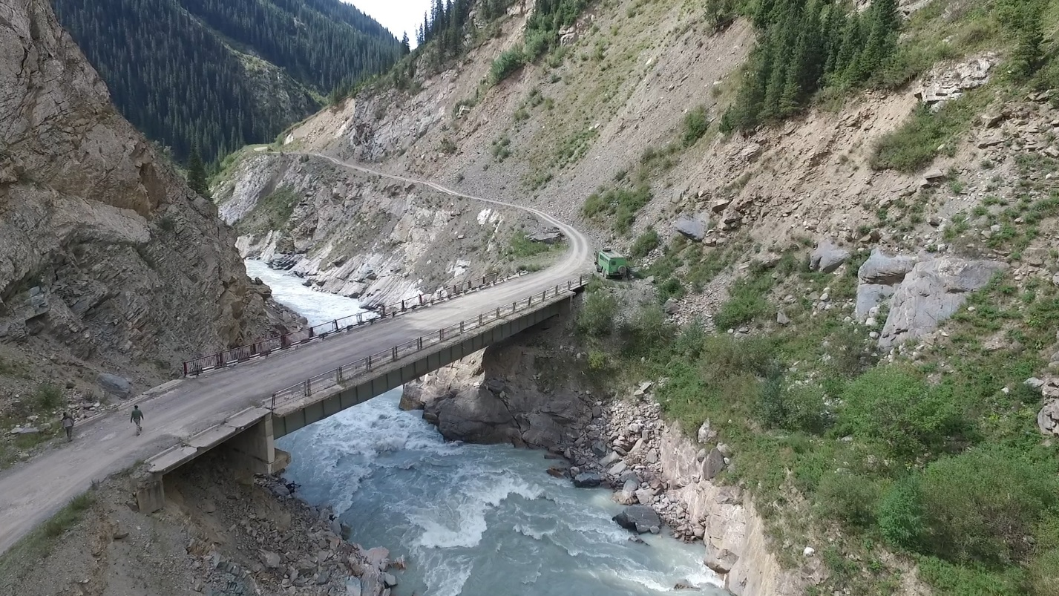
Фото 44, р.М.Нарын, «Недоступный», 2-я ступень
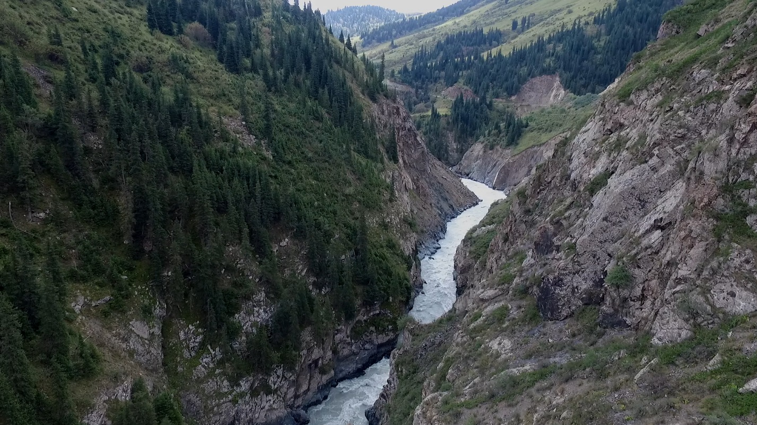
Фото 45, р.М.Нарын, «Недоступный», 4-я ступень
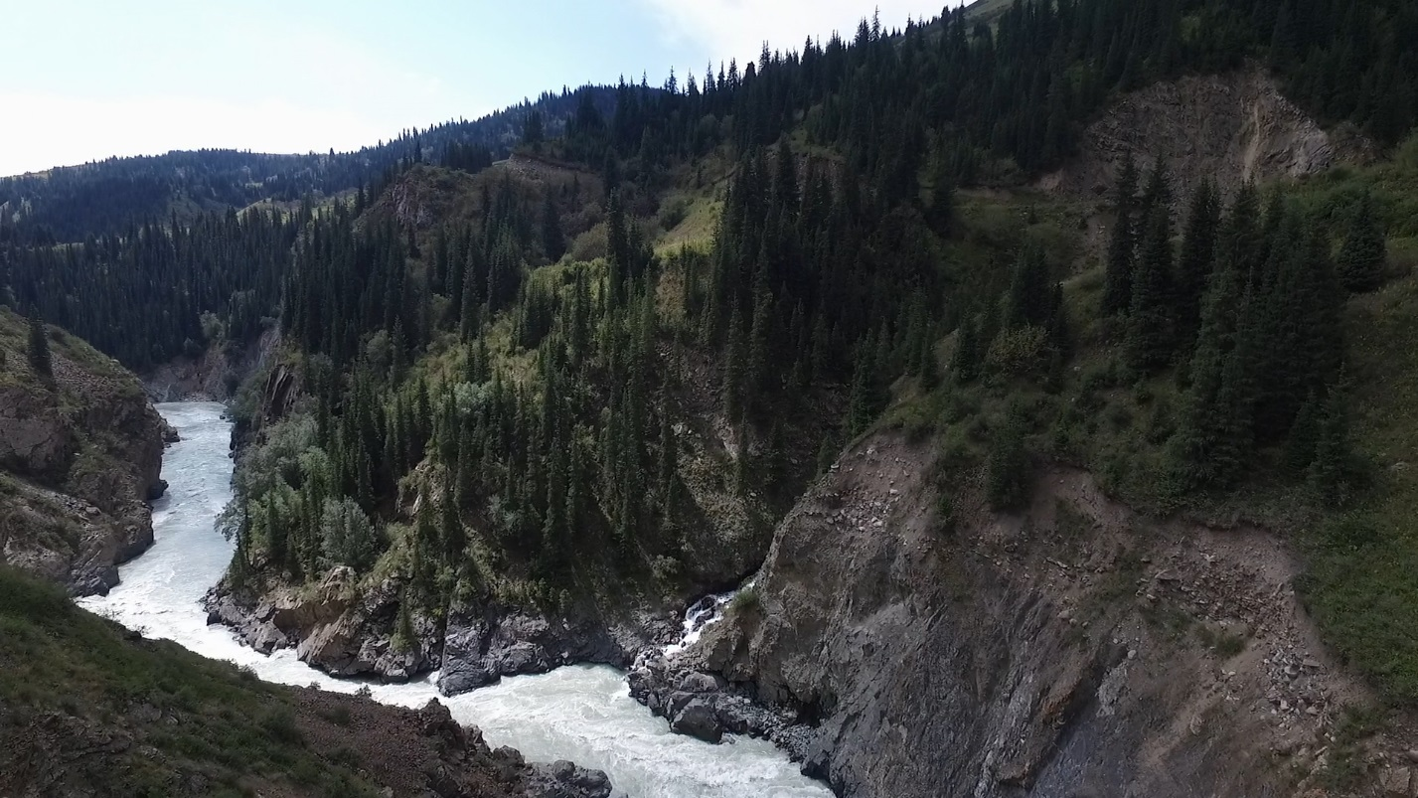
Фото 46, р.М.Нарын, «Недоступный», 6-я ступень

Мы не пошли «Недоступный» и у нас появилось время на разведку и возможно прохождение других рек района. После изучения карты было принято решение попробовать пройти реку Сонкёль (Кеджерты), правый приток Нарына. Сонкёль (Кеджерты) вытекает из крупного озера Сонкёль и впадает в Нарын ниже города Нарын. Следовательно, нам было правильнее идти дальше, до впадения Нарына. Но было проблематично встретится с автомобилем сопровождения, так как дорога идёт в стороне от реки. В итоге было принято решение встретиться с автомобилем на слиянии двух Нарынов. Ввиду аварийного состояния моста, тяжелому КАМАЗУ пришлось объезжать через перевал Сары-Булак 350 километров. Легковые автомобили через мост ходят (3т max). Мы также проводили разведку возможности переезда от Малого Нарына к городу Нарын по правому берегу Нарына, но безуспешно. Мы нашли серпантин местного значения, который вывел нас на горное пастбище, но далее дорога потерялась. После обеда поднялся сильный ветер, который порвал наш групповой тент. Тент был отремонтирован. Вечером хозяйка принесла ведро айрана, совершенно бесплатно.
Если кто-то будет повторять наш вариант маршрута, и мост будет в аварийном состоянии, то, возможно, правильнее будет сразу уехать через Сары-Булак на трассу Нарын – Кочкорка, а там уже найти нужную отворотку на «38 попугаев».

24 августа
Утром ветрено, холодно, но небо ясное. Хозяйка принесла ещё айрана, которые Сергей Самойлюк с радостью перелил в 5л бутыль. Направили КАМАЗ в объезд, а сами прошли до слияния двух Нарынов. Шиверы легко читаются сходу. Встали на слиянии двух Нарынов в ожидании автомобиля сопровождения. Сделали радиальный выход вверх по Большому Нарыну, обедали, купались. КАМАЗ подошел в 17-30, и в 18-00 мы поехали искать Кеджерты. По дороге останавливались в городе Нарын, где пополнили продовольственные запасы. На Кеджерты приехали в темноте и поставили лагерь на её левом берегу, примерно в 500 метрах выше её впадения в Нарын. Наслаждались тёплой ночью, любовались звёздным небом. Стоянка была отмечена на GPS.
25 августа
Утренний осмотр реки Кеджерты разочаровал. Расход воды оказался сильно ниже ожидаемого. Впоследствии оказалось, что на реке есть плотина, откуда вода видимо разбирается на орошение. Решили прокатится выше по течению, насколько позволит дорога. Ехали не торопясь, останавливались на съёмку живописных холмов. Когда мы доехали до того места, где Кеджерты выходит из горного ущелья, то перед нами открылся величественный вид каньона, со стенами похожими на храмы. На дне каньоне была видна полноводная река с чистой, зеленоватой водой. Колорадо в миниатюре! У всех возникло желание пройти эту реку от истока. Но время! В нашем распоряжении до самолёта оставалось три неполных дня. Стараемся по возможности скорее выбраться на трассу и добраться до озера Сонкёль. От устья Кеджерты в начальную точку сплава можно было попасть двумя вариантами: первый вариант, выехать на трассу и поехать на Ак-Тал, потом свернуть к Сонкёлю, подняться к озеру по живописному серпантину, и спуститься к водопаду на Кеджерты по крутому серпантину с местным названием «38 попугаев»; второй вариант, вернуться к городу Нарын, выехать на трассу Нарын-Кочкор, и примерно на 35 километре найти отворотку налево, которая выходит к водопаду на Кеджерты. Второй путь намного короче, но узнали мы о нём только потом, поэтому поехали первым вариантом. Очень живописный серпантин подъёма к озеру Сонкёль, потрясающей красоты огромное озеро. Приводим справочную информацию по озеру Сонкёль.
Общая площадь зеркала — 278 км², объём пресной воды 2,4 км³, длина 28 км, ширина 18 км. Средняя глубина 8,6 м, максимальная около 14 м. Котловина озера имеет тектоническое происхождение. Берега озера — низкие, береговая линия слабо изрезана, заболочена, местами заросла тростником. Озеро питают мелкие ручьи и речки с ледниковым питанием, вытекает одна река Сонкёль (Кеджерты) — впадающая справа в реку Нарын. Ледостав на озере наблюдается с конца сентября до конца мая.
Восточная часть озера входит в состав Каратал-Жапырыкского государственного заповедника. В озере обитают 10 видов рыб таких как сиг (Coregonus lavaretus Linnaeus,1758), чир (Coregonus nasus Pallas, 1776), пелядь (Coregonus peled Gmelin, 1789), обыкновенная маринка (Schizothorax intermedius McClelland & Griffith, 1842), голый осман (Diptychus dybowskii Kessler, 1874), редкочешуйчатый осман(Diptychus gymnogaster Kessler, 1879), чешуйчатый осман (Diptychus maculatus Steindachner, 1866), осман Северцова (Diptychus sewerzowi Kessler, 1872), серый голец (Noemacheilus dorsalis Kessler, 1872) тибетский голец (Noemacheilus stoliczkai Steindachner, 1866)[1].
По разным оценкам на озере обитает от 41 до 69 видов птиц. Так же было отмечено 52 вида околоводных птиц. Озеро — важный пункт для миграции водоплавающих птиц, таких как журавль-красавка,горный гусь, чёрный аист и черноголовый хохотун[1].
На месте, у водопада, были только вечером.

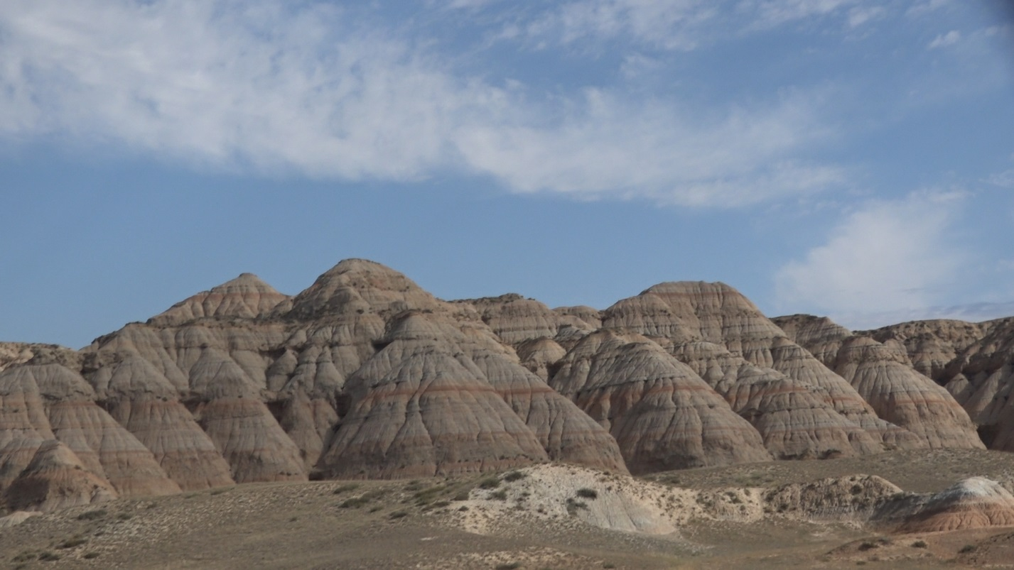
Фото 47 Холмы в долине Нарына
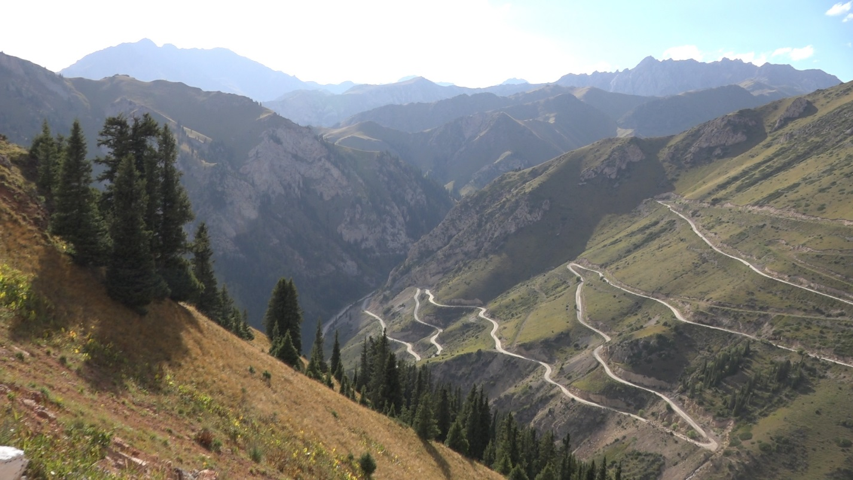
Фото 48, Подъём к озеру Сонкёль
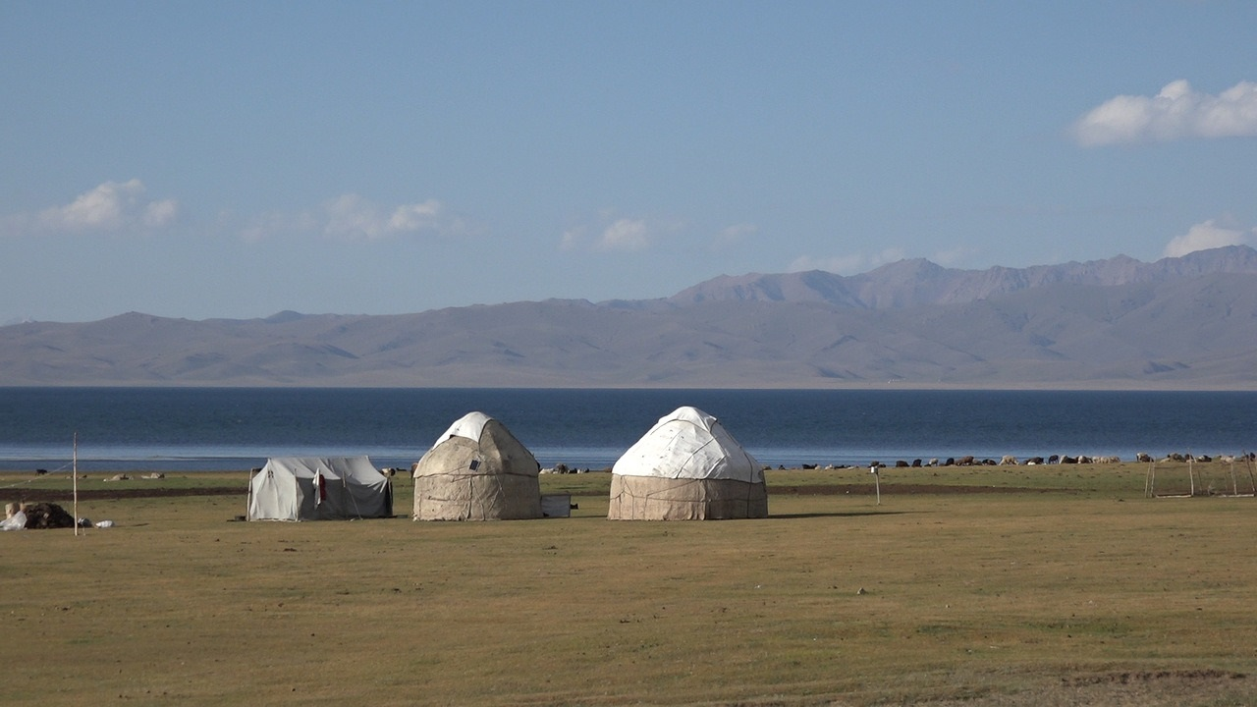
Фото 48, Озеро Сонкёль
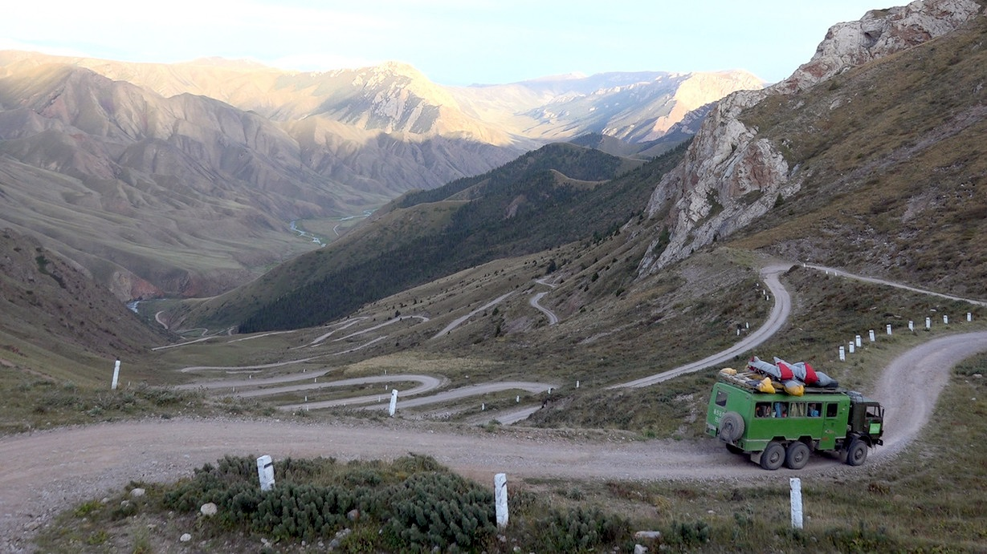
Фото 49, Серпантин «38 попугаев»

26 августа
Стараемся максимально использовать световой день и завтракаем в 7-30 утра. Идём любоваться водопадом и сниматься на его фоне всей командой.
Расход воды невелик, но позволяет, тем не менее начать сплав, но мы решаем проехать дальше настолько, насколько позволяет дорога. Дорога сначала идёт правым берегом, а затем, по мосту переходит на левый. Перед коротким ущельем основная дорога уходит от реки в сторону вверх по левому притоку, а в ущелье вдоль реки ведёт тупиковое ответвление, которое заканчивается в межгорной котловине. В котловине стоит несколько юрт и пасётся скот.
Мы не смотрели участок реки от истока из озера до водопада. Но если судить по крутизне и протяженности серпантина «Тридцать три попугая, который идёт параллельно реке, то следует ожидать, что участок реки от истока из озера до водопада для сплава непригоден ввиду значительных уклонов. Поэтому лоцию пишем от водопада.
«01» Водопад. Тропа подходит снизу по орографически правому берегу. Фото 50.
«02» Мелкие шиверы, дорога идёт по правому берегу.
«03» Мелкие шиверы, дорога идёт по левому берегу.
«04» Межгорная котловина. Дальше Кеджерты на своём пути к Нарыну начинает прорезать горный массив. Это технически сложный и интересный участок. Начинается очень спокойно, затем уклон возрастает.
«05» Участок мелких шивер после котловины.
«06» порог «Встречный». Первое препятствие серьёзное препятствие. Порог расположен на правом повороте. Левый берег – светлая осыпь, правый берег – еловый лес с густым подлеском. Будет хорошим порогом во время паводка. У нас – обнос по левому берегу.
«07» шивера перед завалом «Лабиринт». Начинается сразу после пор. «Встречный». Может представлять опасность в паводок. Следует заранее выбрать место чалки перед «Лабиринтом».
«08» завал «Лабиринт». Участок крутого падения с крупными глыбами. Обносили по левому берегу.
«09» порог «Каратау» (6С). Через 200 метров от конца «Лабиринта». Правый одноимённый приток впадает после порога. Левый берег – высокая отвесная скала, правый – крутая осыпь. Крупные глыбы в русле, большое падение. Во второй ступени – слив под скальной стенкой высотой 1,5 метра. Возможно есть варианты для каяка, при большей воде, возможно, будет что-то для катамарана.
Кат 2-1 и каяки, попробовали что-то пройти. Частично провели первую ступень и прыгнули со второй. Остальные два катамарана обнесли порог по осыпи правого берега до притока. И это оказалось менее трудоёмко.
«10» Шиверы (4 к.с.) Начинаются от Каратау и продолжаются до препятствия «Щель». Правый приток Каратау добавляет воды и сплав становиться технически интересным. Шиверы несложные и линия движения читается сходу.
Шли походным порядком.
«11» «Щель» Река прорезает скальную перемычку между скалами левого и правого берега. Резкое сужение видно с воды. Чалка и обнос катамаранов по левому берегу. Ширина щели в самом узком месте менее полутора метров. Каяки могут пройти, прыгнув предварительно с метрового слива.
Каяки прошли. Катамараны подняли, а потом спустили в большой улов за «Щелью».
«12» «Большой Слалом» Протяженная цепь шивер и порогов в каньоно-подобном ущелье с общим фоном 4-5А. В целом линия движения читается с воды и технически подготовленный экипаж может идти сходу. Следует соблюдать осторожность. При подобном характере берегов и реки не исключено неожиданно встретить свежеупавшее дерево, которое перегородит всю реку.
Шли походным порядком, но некоторые места просматривали. Нас начало поджимать время, и мы не делали детальной съёмки сложных участков.
«13» Завал «Кубики» Каменный завал из крупных глыб не оставляет шансов на техничное прохождение. Расположен за слабым левым поворотом. Правый берег – отвесная скала, левый – приречная терраса на которой можно поставить лагерь. Обнос по левому берегу 300 метров.
Первый катамаран увидел завал и зачалился в улово направо. Остальные зачалились налево. Перечалку первого катамарана делали на переброшенной морковке. Поставили лагерь и обнесли катамараны за завал.
По левому берегу идёт конная тропа, которая поднимается на борт ущелья. По ней сделали разведку. Разведка показала, что до ожидающего нас КАМАЗа не более трёх километров. Также выяснилось, что после завала «Кубики» и довольно мощной шиверы, река уходит в сифон под перемычкой между берегами («Первый Тоннель»). Было принято решение пойти утром шиверу, зачалиться на правый берег и провести разведку. Если обнос тоннеля не будет трудоёмким, то обнести и продолжить сплав, в противном случае перечалиться на левый берег, разобрать суда и уйти пешком к КАМАЗу.
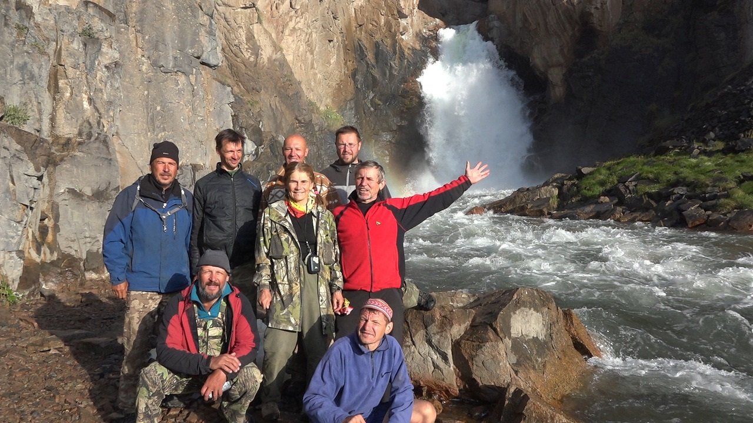
Фото 50, река Кеджерты (Сонкёль), водопад
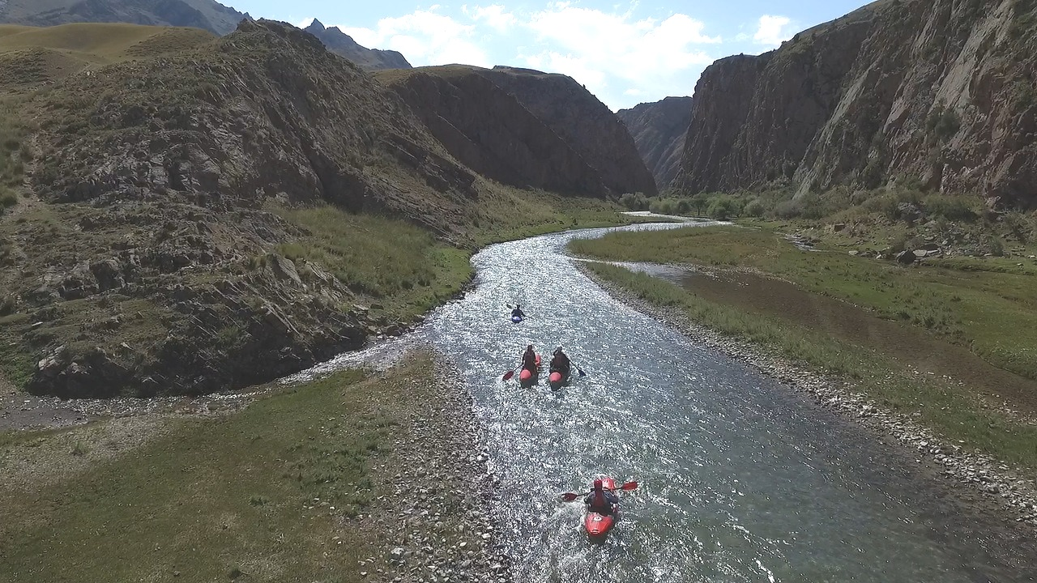
Фото 51, река Кеджерты (Сонкёль), стартовый участок
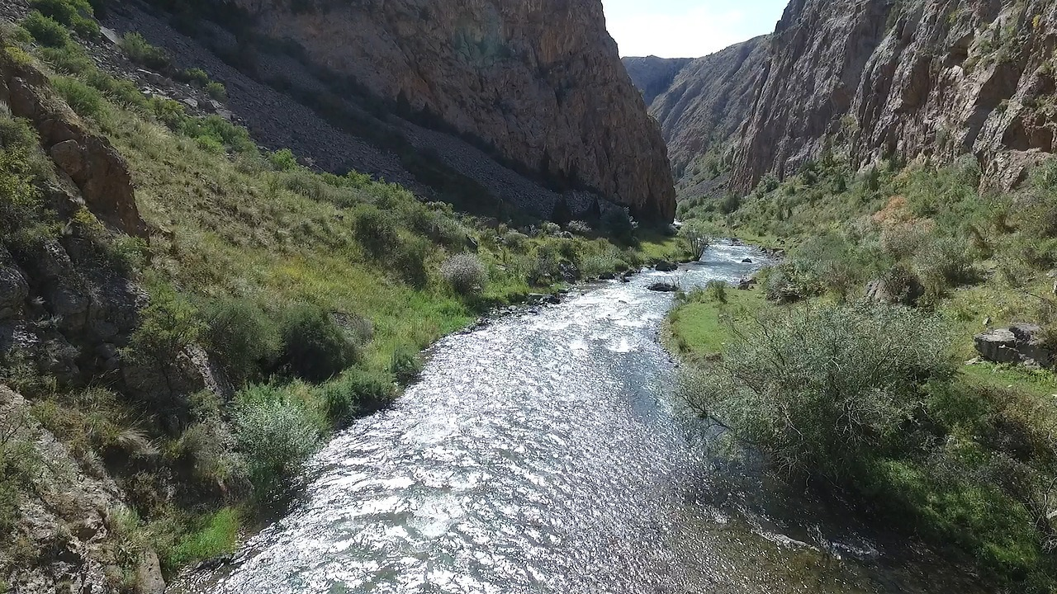
Фото 52, река Кеджерты (Сонкёль), стартовый участок

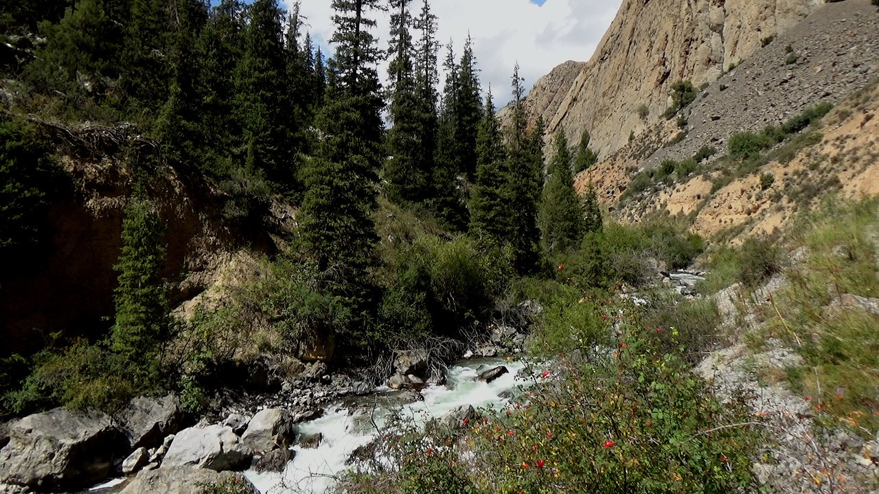
Фото 53 река Кеджерты, порог «Встречный»
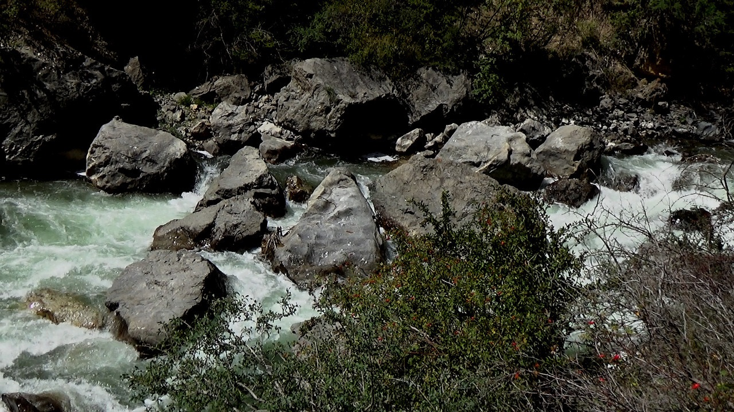
Фото 54 река Кеджерты, порог «Встречный», кульминация
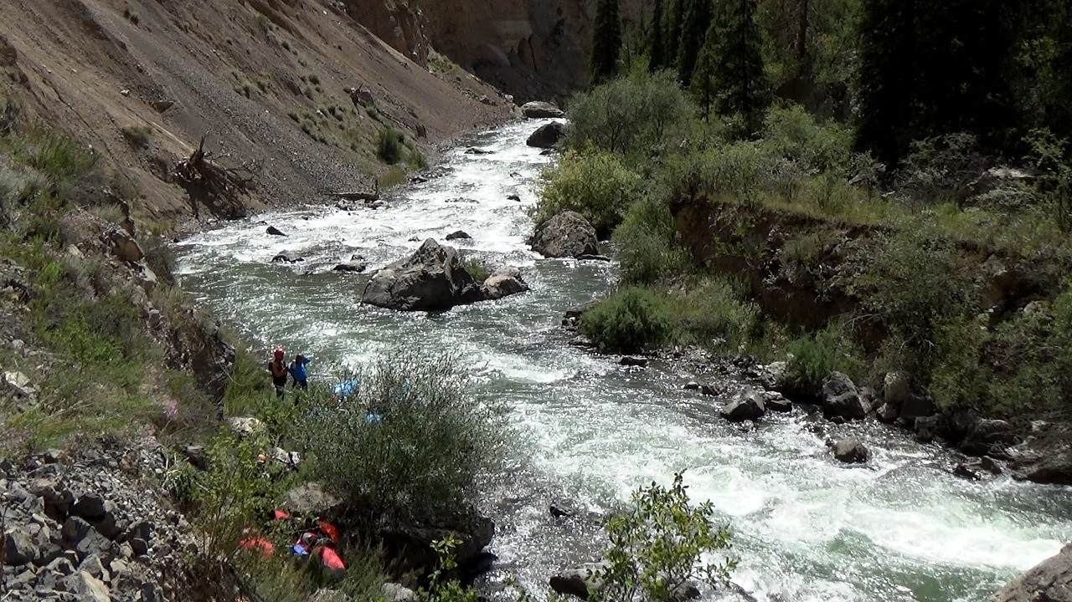
Фото 55, река Кеджерты, Шивера перед «Лабиринтом»
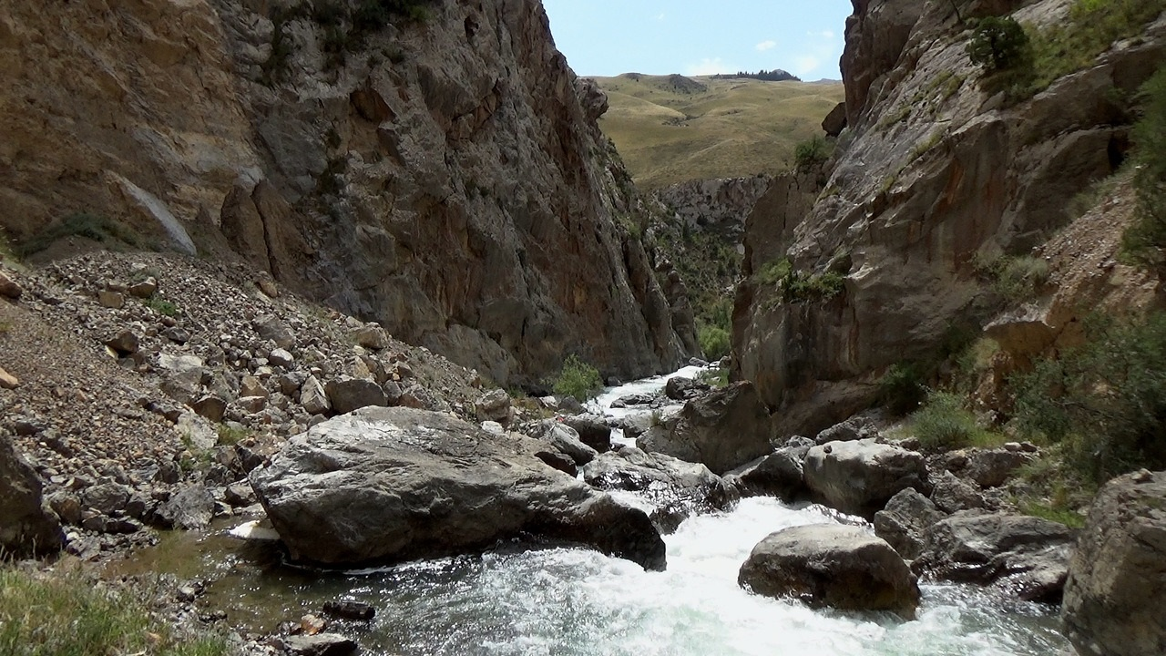
Фото 56 река Кеджерты, «Лабиринт»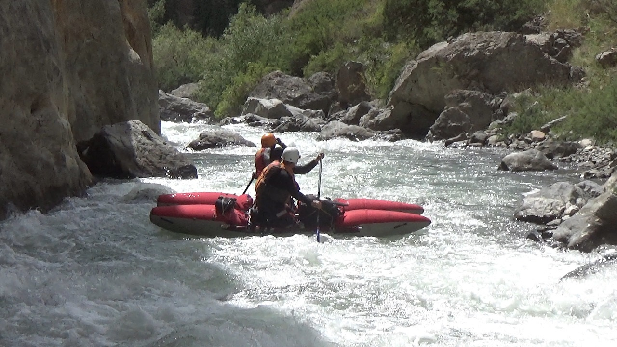
Фото 57, река Кеджерты, чалка перед порогом «Каратау»
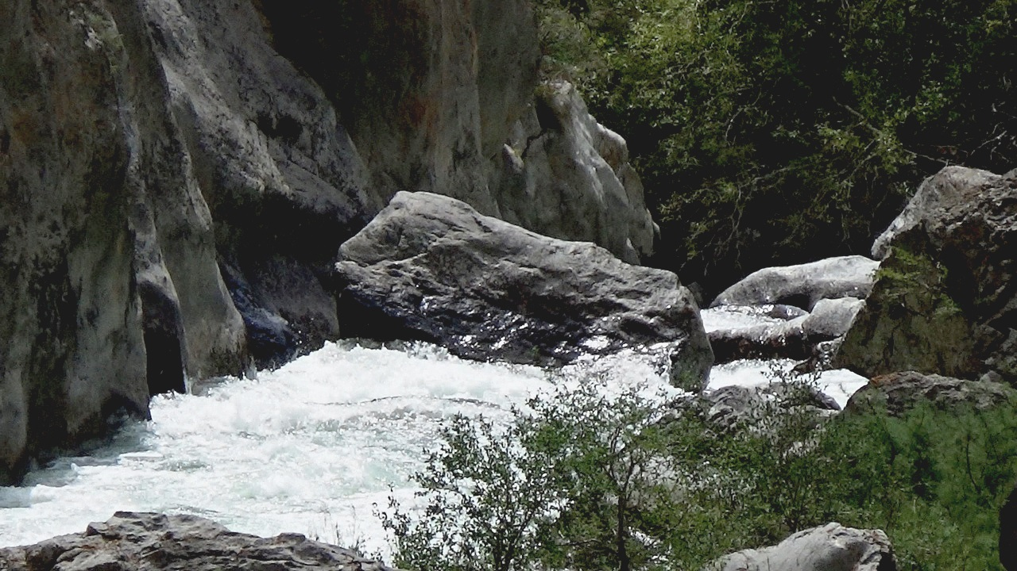
Фото 58, река Кеджерты, порог «Каратау»
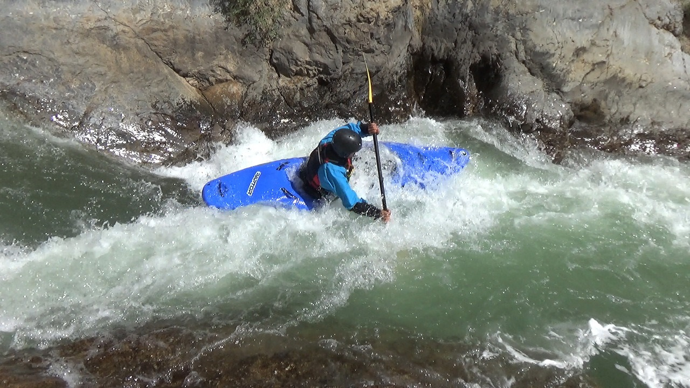
Фото 59, река Кеджерты, порог «Каратау», вторая ступень
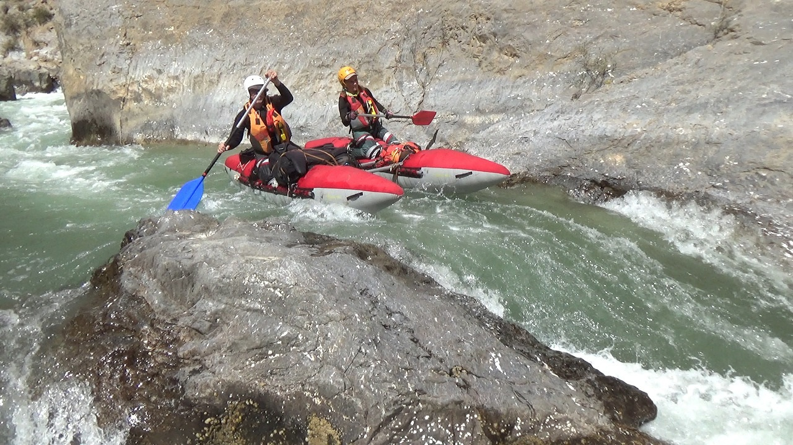
Фото 60, река Кеджерты, порог «Каратау», вторая ступень
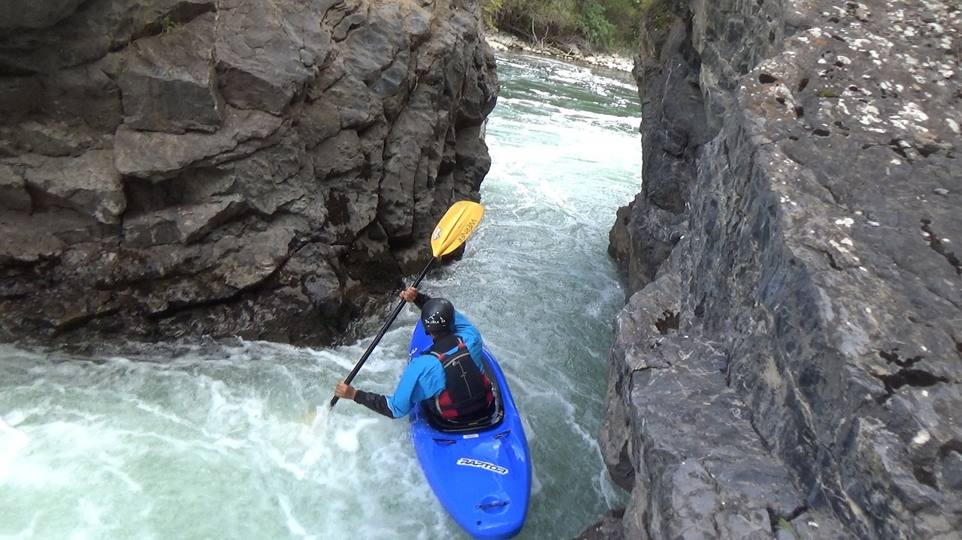
Фото 61, река Кеджерты Прохождение каяками препятствия «Щель»
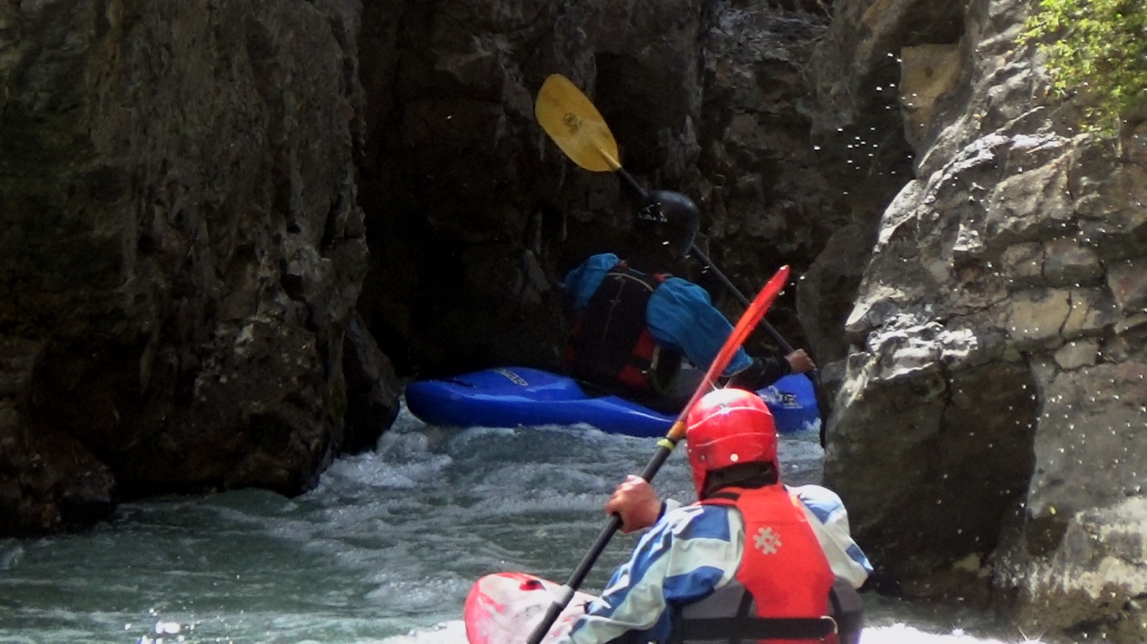
Фото 62, река Кеджерты Прохождение каяками препятствия «Щель»
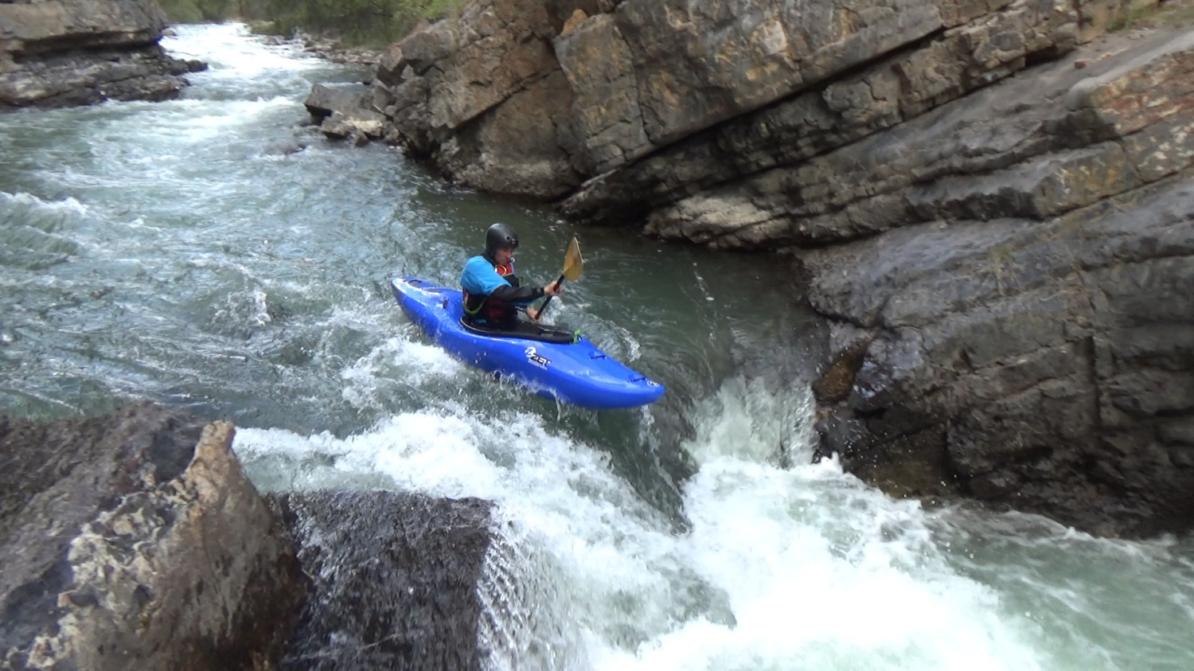
Фото 63, река Кеджерты Прохождение каяками препятствия «Щель»
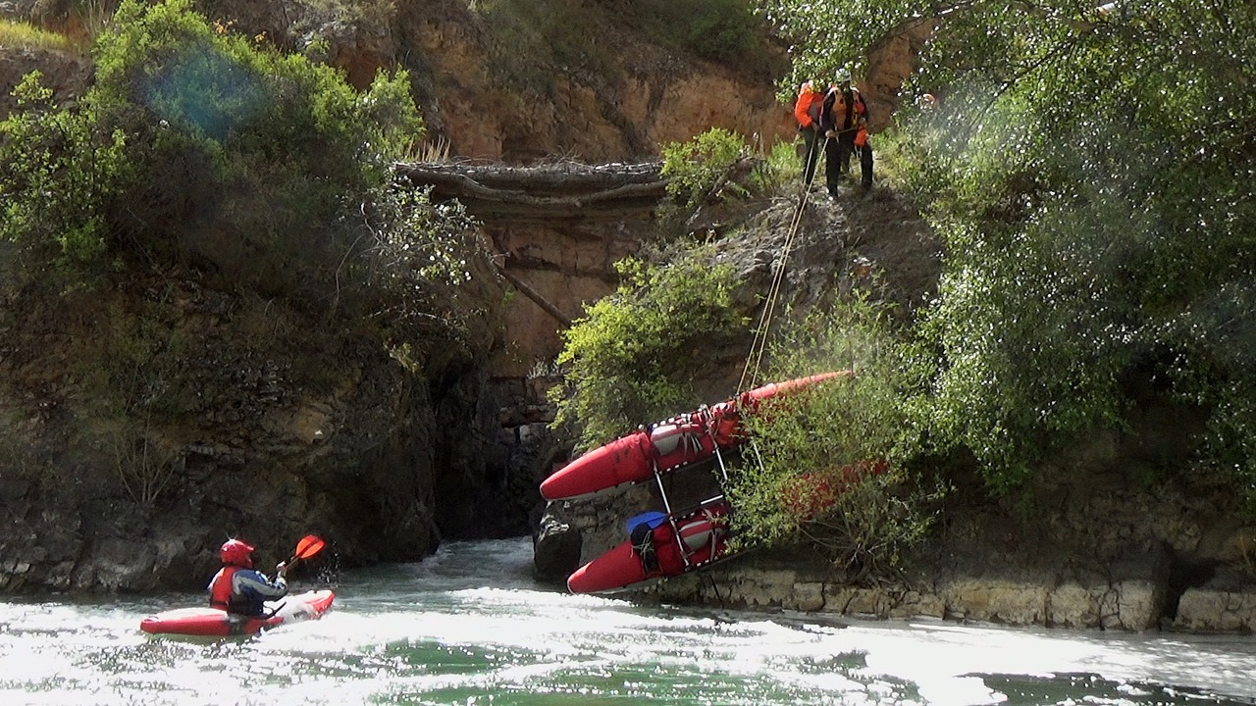
Фото 64, река Кеджерты Обнос катамаранов препятствия «Щель»
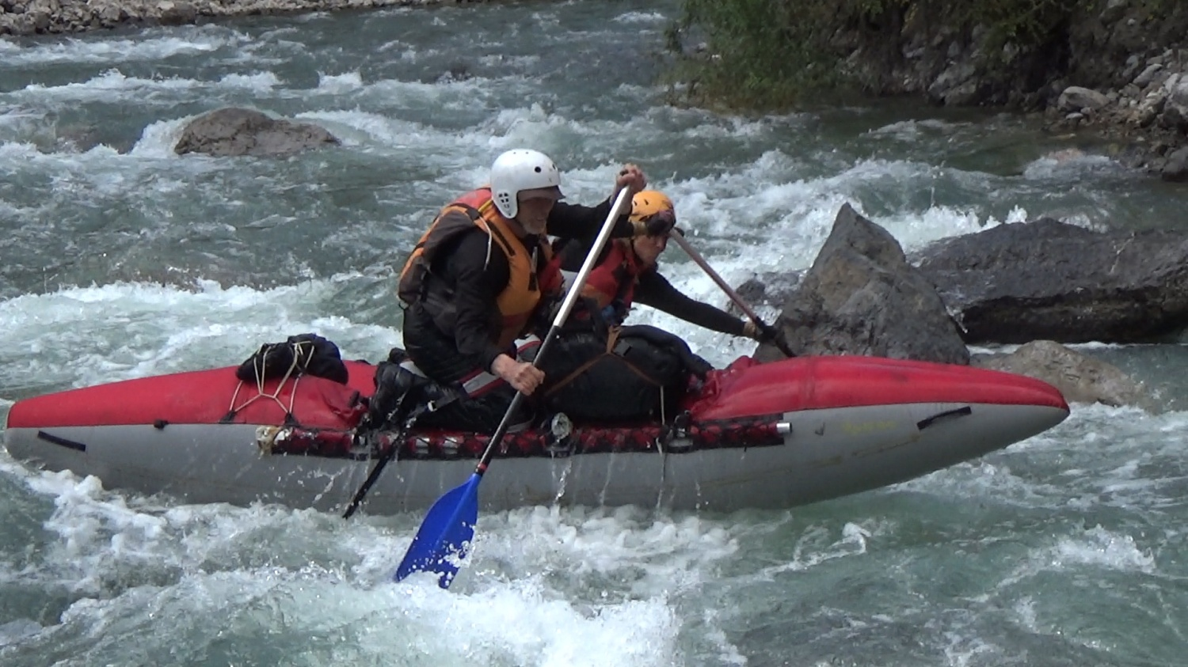
Фото 65, река Кеджерты, порог «Большой Слалом»
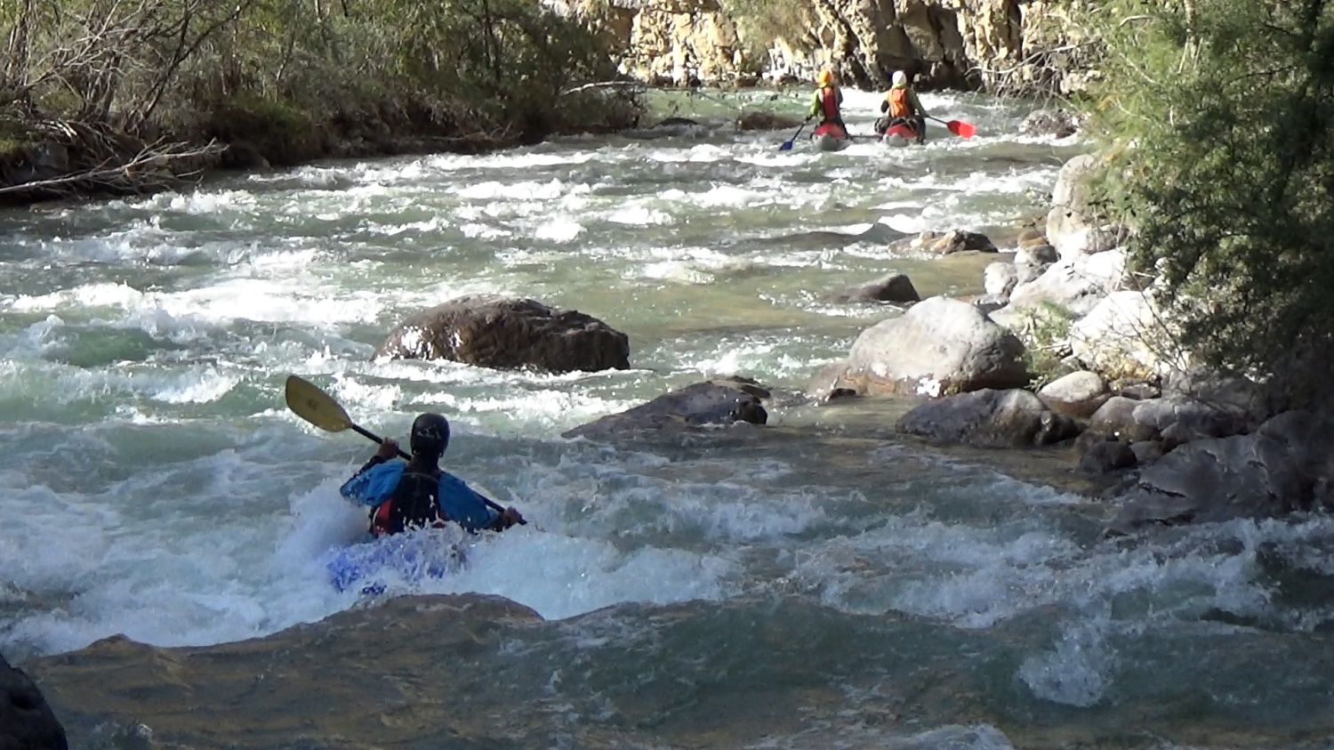
Фото 66, река Кеджерты, порог «Большой Слалом»
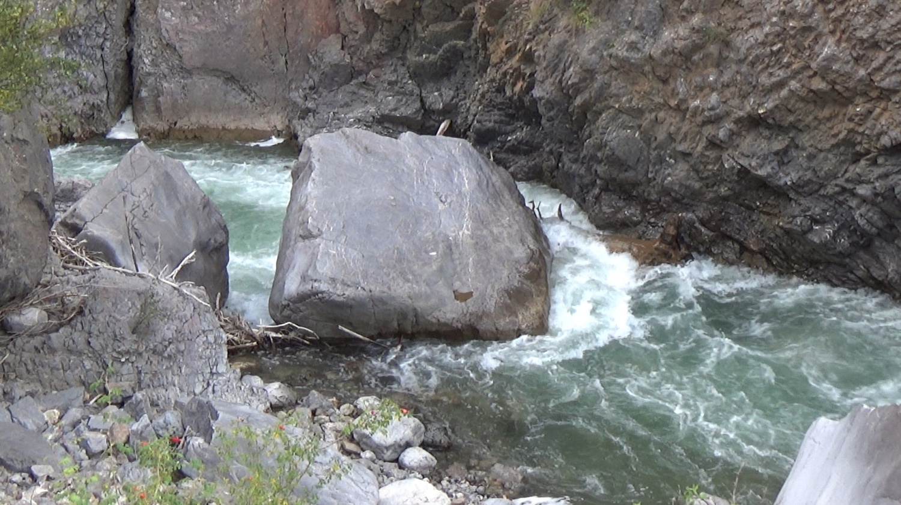
Фото 67, река Кеджерты, завал «Кубики»
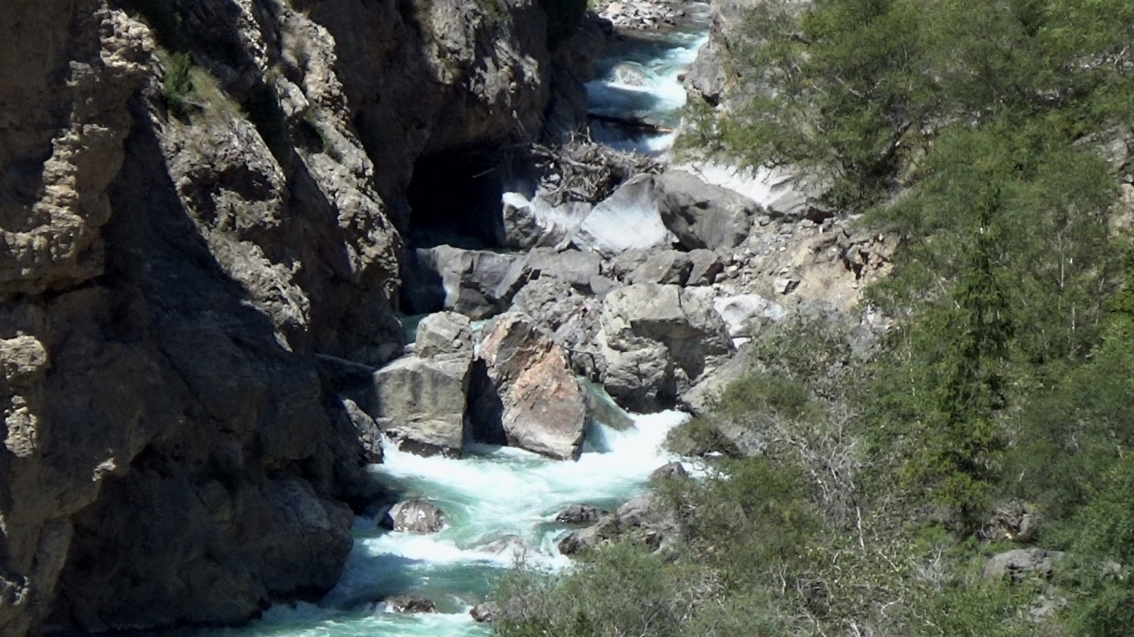
Фото 68, река Кеджерты, завал «Кубики»
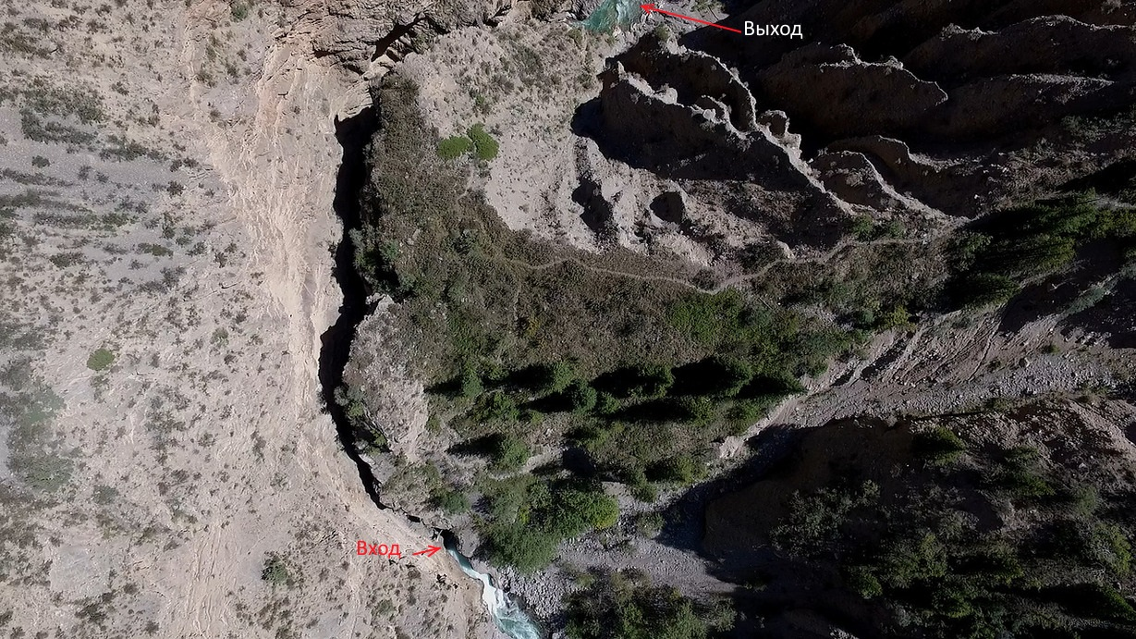
Фото 69, река Кеджерты, «Первый Тоннель», вид с квадрокоптера
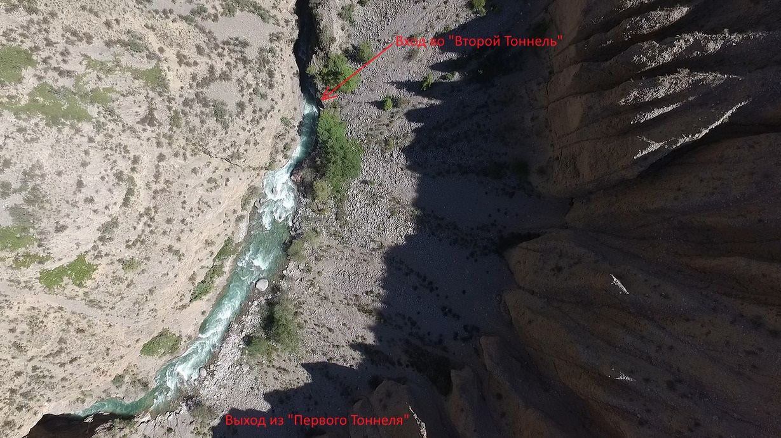
Фото 70, река Кеджерты, участок между «Тоннелями», вид с квадрокоптера
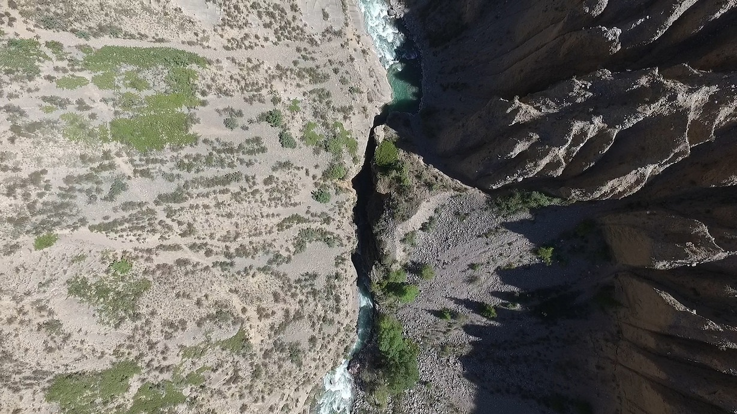
Фото 71, река Кеджерты, «Второй Тоннель», вид с квадрокоптера
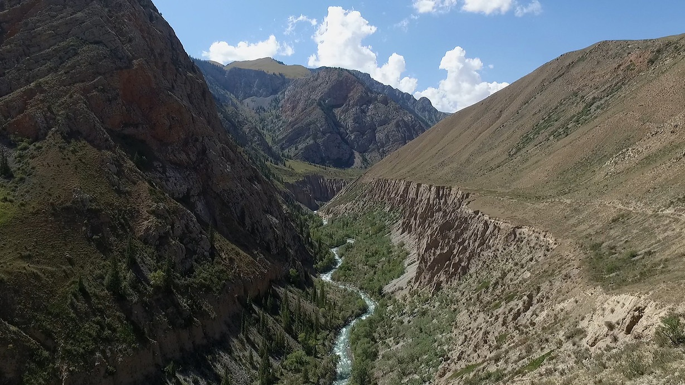
Фото 72, река Кеджерты, каньон между «Вторым» и «Третьим» тоннелями, вид с квадрокоптера
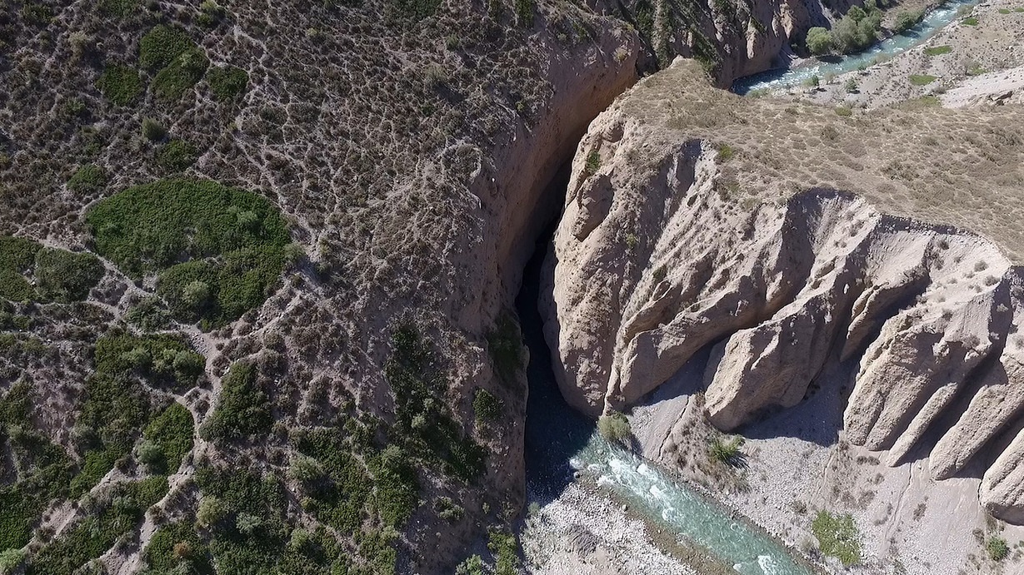
Фото 73, река Кеджерты, вид сверху на «Третий тоннель»
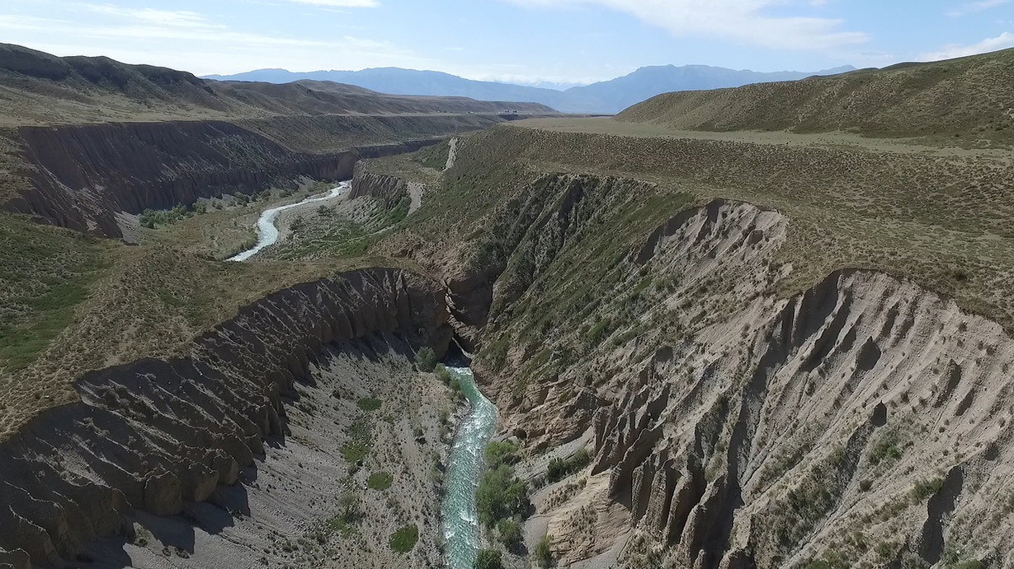
Фото 74, река Кеджерты, вид сверху на «Третий тоннель»

27 августа
Тепло и солнечно. Собрали лагерь и в 7-40 стали перечаливаться на правый берег для разведки «Первого Тоннеля».
«Первый Тоннель» -строго говоря это не совсем тоннель, у которого свод был бы замкнут. Но верхняя щель настолько узкая и высокая, что хочется дать именно это название. Чтобы его обнести требуется поднять суда по крутому склону, на высоту более 30 метров. Но принципиальных проблем нет. Спуск более сложен, склон круче и переходит в обрыв, нет надежных точек крепления верёвки. Следом за «Первым Тоннелем», после короткой шиверы, следует «Второй Тоннель». Издалека он смотрится как проходимый, но нужна разведка.
Мы были ограничены по времени тем, что у Виктора Юдина был билет на утренний рейс на завтра. Поэтому приняли решение не воевать с тоннелями, а разобрать суда и уйти до машины пешком. Что с успехом и сделали
Заканчивая лоцию реки Кеджерты, следует упомянуть «Третий Тоннель», который расположен в двух километрах ниже «Второго Тоннеля». Издалека и по характеру реки, он тоже кажется проходимым. Но если это не так, его обнос будет крайне затруднительным занятием. Предстоит преодолеть отвесные стенки из рыхлого конгломерата. Как возможное решение можно предложить отправить двух человек с 40 м основной веревки по верхней тропе от «Первого Тоннеля» на случай эвакуации группы из каньона. После «Третьего Тоннеля» слева от кишлака к реке есть спуск. До этого спуска уйти от реки наверх крайне проблематично из-за отвесных стенок сыпучего конгломерата.
GPS точки
Описание | Latitude | Longitude
Горячий источник «Джилусу» | N41,86486 | E077,03869
Озеро Тёчкёль | N41,87708 | E076,99353
Река Арчалы, старт | N41,66411 | E077,00408
Река Арчалы, пор. «Дуга» | N41,67742 | E076,94100
Река Арчалы, пор. «Белые Скалы» | N41,67122 | E076,95256
Р. Карагоман, ж\б мост | N41,72817 | E076,77508
Р. Карагоман, пор. Тагильский | N41,73567 | E076,77492
Мини–Каньон, начало | N41,66531 | E076,43055
Каньон «Недоступный», начало | N41,66533 | E076,43047
Стрелка Большого и Малого Нарына | N41,49642 | E076,42278
Стрелка Нарына и Кеджерты | N41,49639 | E076,42275
Кеджерты, конец дороги от устья вверх по течению. | N41,42625 | E075,67653
Кеджерты, водопад | N41,73539 | E075,44819
Кеджерты, старт | N41,65778 | E075,53503
Кеджерты, «Встречный» | N41,164180 | E075,55944
Кеджерты, «Каратау» | N41, 63794 | E075,55961
Кеджерты, «Щель» | N41,63136 | E075,57694
Кеджерты, «Кубики» | N41,59236 | E075,63283
Кеджерты, «Первый Тоннель» | N41,58936 | E075,63550

Обеспечение безопасности на маршруте
Основы безопасности прохождения маршрута были заложены в походах, тренировках на соревнованиях, весеннем первопрохождении рек Аадзга и Моква в Абхазии, испытанной конструкции судов и личном снаряжении. Личная безопасность обеспечивалась наличием у каждого спасжилета, каски и гидрокостюма.
При сплаве применялись:
Осмотр и разведка сложных порогов
Взаимная страховка судов во время сплава
Страховка с берега и воды на сложных участках реки
Техническое обеспечение группы:
- видеокамера
- видеокамера «gopro.com» -1 шт. - аккумуляторы для видеокамеры - 2 шт.
- фотоаппараты - 1 шт.
- радиостанции - 6 шт.
- GPS «GARMINe Trex»-1 шт.
- квадрокоптер PHANTOM 3

Средства сплава.
Судно | К-2/1 Альтамир | К-2/2  Рафтмастер | К-2/3  Белрафт 2ТТ
Длина, см | 380 | 400 | 520
Ширина, см | 180 | 200 | 204
Диаметр баллона, см | 55 | 60 | 60
Водоизмещение, куб.м | 1,3 | 1,4 | 1.4

КАЯК | К1 Pyranha 9R(L) | К2 Zet Raptor
Длина, см | 272 | 255
Ширина, см | 68 | 68
Вес | 22,7 | 19

Итоги, выводы и рекомендации.
Запланированный маршрут – Малый Нарын и его притоки - и соответствующий ему график были вполне реальны для вышедшей в поход группы, что, собственно, и было подтверждено на практике. В режиме первопрохождения пройдены притоки Малого Нарына, реки Арчалы и Кеджерты. С квадрокоптера снят фильм о каньоне «Недоступный».

Полезные приложения
По адресу http://hodoki.net/material/?article=137 в Интернете находится архив фото и видеоматериалов по данному маршруту, а также текст данного отчёта. Особую пользу имеют уникальные съёмки каньона «Недоступный» с квадрокоптера. Просмотр этих материалов может существенно сократить временные затраты на разведку данного каньона.

Список источников.
- отчёт о водном (катамараны) туристском путешествии пятой
категории сложности в районе Северного, Центрального и
Внутреннего Тянь-Шаня (Киргизия) по маршруту:
г. Бишкек – сплав по рекам: Чон-Кемин; Малый Нарын
(Джилусу, Кичи-Нарын); Карагоман (Кичине-Карагоман,
Карагоман); Кёкёмерен - оз. Иссык-Куль – г. Бишкек,
совершённом группой туристов т/к «Сампо»
Петрозаводского государственного университета
в период с 30 августа по 16 сентября 2010 года.
Руководитель группы: Строганов Виктор Геннадьевич

- отчёт о прохождении водного туристского спортивного маршрута 5 к.с. по Северному Тянь-Шаню (р. Чонг-Кемин – Малый Нарын) совершенном группой туристов г. Москвы, в период с 30 апреля по 12 мая 2009 года.
Руководитель группы Кочеткова Е.С.
- Отчет о водном путешествии (катамараны) 5-й категории сложности в районе Центрального Тянь-Шаня по маршруту: р. Ашулутебе - р. Учемчек - р. Джилусу - р. Болгарт - р. М. Нарын - р. Нарын, совершенном с 5 августа по 29 августа 1995 года Руководитель: Климин С. В. (Москва)

